ACUERDO 489 DE 2012
POR EL CUAL SE ADOPTA EL PLAN DE DESARROLLO ECONÓMICO, SOCIAL, AMBIENTAL Y DE OBRAS PÚBLICAS PARA BOGOTÁ D.C. 2012-2016
BOGOTÁ HUMANA
EL CONCEJO DE BOGOTÁ, D.C.
En uso de sus atribuciones constitucionales y legales, en especial las que le confiere la Constitución Política de Colombia en los artículos 339 a 344, la Ley 152 de 1994, el artículo 12 del Decreto Ley 1421 y el Acuerdo 12 de 1994,
Acuerda
Parte I
Parte general
Capítulo I
Marco general, principios, objetivos y políticas del plan
Artículo 1. Adopción del plan y estrategia general
Se adopta el plan distrital de desarrollo económico, social, ambiental y de obras públicas y el plan plurianual de inversiones para Bogotá D.C. para el periodo 2012-2016, que contiene los objetivos, las metas, estrategias y políticas que guiarán la articulación de las acciones del gobierno distrital, para elevar las condiciones de bienestar de la ciudadanía y sentar las bases de un cambio de enfoque de la acción pública. Esta identifica los factores prioritarios de intervención que permitan remover condiciones de segregación e inequidad relacionados con las capacidades de las personas, la persistencia de situaciones de exclusión y riesgos ambientales y la apuesta por el fortalecimiento de la gestión pública para orientar y apoyar las aspiraciones colectivas de las ciudadanías bogotanas.
El gobierno de la Bogotá Humana se propone reorientar la inversión y la asignación de sus recursos de todo tipo, para que las familias habiten en entornos más seguros, incrementen sus recursos y se relacionen de manera más democrática con el gobierno, para influir con mayor capacidad vinculante en la orientación de las políticas públicas.
Artículo 2. Objetivo general
El plan de desarrollo Bogotá Humana tiene como objetivo general mejorar el desarrollo humano de la ciudad, dando prioridad a la infancia y adolescencia con énfasis en la primera infancia y aplicando un enfoque diferencial en todas sus políticas. Se buscará que en Bogotá se reduzcan todas las formas de segregación social, económicas, espaciales y culturales, por medio del aumento de las capacidades de la población para el goce efectivo de los derechos, del acceso equitativo al disfrute de la ciudad, del apoyo al desarrollo de la economía popular, así como también buscará aliviar la carga del gasto de los sectores más pobres y la promoción de políticas de defensa y protección de los derechos humanos de los ciudadanos y las ciudadanas.
A su vez, el plan contribuirá al ordenamiento del territorio alrededor del agua, minimizando las vulnerabilidades futuras derivadas del cambio climático y protegiendo en forma prioritaria la estructura ecológica principal de la ciudad, como base de un nuevo modelo de crecimiento urbano basado en la sostenibilidad ambiental, que incluye la revitalización de los espacios urbanos y rurales como expresión del uso democrático del suelo, y la promoción de un sistema de transporte multimodal.
El plan distrital de desarrollo Bogotá Humana también fortalecerá lo público como principio del Estado social de derecho, mediante el fomento de la participación y decisión de la ciudadanía, la eficacia y eficiencia administrativa, la transparencia y lucha contra la corrupción y la seguridad ciudadana como baluarte de la convivencia
Artículo 3. Ejes estratégicos
Las directrices y políticas que orientan la acción articulada de la administración en la búsqueda del objetivo general del plan y que servirán de guía para la definición de objetivos específicos se organizan en torno a los siguientes ejes:
1. Una ciudad que reduce la segregación y la discriminación: el ser humano en el centro de las preocupaciones del desarrollo
2. Un territorio que enfrenta el cambio climático y se ordena alrededor del agua
3. Una Bogotá en defensa y fortalecimiento de lo público
Capítulo II
Eje uno
Una ciudad que supera la segregación y la discriminación: el ser humano en el centro de las preocupaciones del desarrollo
Descripción, objetivos, estrategias, programas, proyectos prioritarios
Artículo 4. Definición y alcances
Este eje tiene como propósito reducir las condiciones sociales, económicas y culturales que están en la base de la segregación económica, social, espacial y cultural de la ciudadanía bogotana, que contribuyen a la persistencia de las condiciones de desigualdad o que dan lugar a procesos de discriminación. Se trata de remover barreras tangibles e intangibles que le impiden a las personas aumentar sus opciones en la elección de su proyecto de vida, de manera que estas accedan a las dotaciones y capacidades que les permitan gozar de condiciones de vida que superen ampliamente los niveles de subsistencia básica, independientemente de su identidad de género, orientación sexual, condición étnica, de ciclo vital, condición de discapacidad, o de sus preferencias políticas, religiosas, culturales o estéticas.
Artículo 5. Objetivos
Serán objetivos de este eje:
1. Reducir la desigualdad y la discriminación social, económica y cultural. Modificar las condiciones que restringen la formación de las personas, el acceso a condiciones de salud y nutrición adecuadas para su desarrollo integral, al conocimiento científico, tecnológico y estético, y a la producción y consumo de bienes culturales, así como al conocimiento y apropiación de valores culturales que les permitan asumir sus proyectos de vida sin recibir presiones o amenazas, ni ser discriminados por su orientación sexual, identidad de género, religión, política, pertenencia étnica o cultural.
2. Destacar los principios de igualdad, equidad y diversidad como derroteros de las acciones de la administración distrital, centradas en el bienestar de las personas como titulares de derechos y obligaciones, con un énfasis en la no discriminación y no exclusión, asociadas a identidades étnicas, culturales, de género o por orientación sexual, considerando la realización de los derechos como un imperativo ético y legal.
Se busca promover el empoderamiento social y político de los niños, niñas, adolescentes, jóvenes, adultos, personas mayores, las familias, mujeres, grupos étnicos afrodescendientes, palenqueros raizales, indígenas y Rrom, las personas las personas lesbianas, gays, bisexuales, transgeneristas e intersexuales, LGBTI y con discapacidad y en general de los grupos poblacionales discriminados y segregados de modo que se avance hacia la igualdad de oportunidades; la protección y restitución de sus derechos, visibilizando y ampliando sus oportunidades y suscitando el respeto y cambio de imaginarios frente a estereotipos entorno a la edad, el género, la pertenencia cultural y étnica, la orientación sexual, la identidad de género, la apariencia y la discapacidad. Dar prioridad a la prevención del maltrato del ser humano y la superación de toda forma de violencia, contra situaciones de no observancia de los derechos de los niños, las niñas, los adolescentes, los jóvenes, las mujeres, las personas mayores y las formas diversas de familia.
3. Ampliar las capacidades que permitan a la ciudadanía la apropiación de saberes. Estimular la producción y apropiación social de ciencia, tecnología, la creación e innovación para el desarrollo del conocimiento científico, mediante la investigación básica y su aplicación en procesos de innovación social, creativa y productiva que permitan fortalecer las capacidades endógenas de la economía bogotana, que apoyen los proceso de transformación social, la diversificación y el fortalecimiento de la estructura productiva de Bogotá y la región en que está inscrita.
4. Incrementar la capacidad financiera y económica de los más pobres. Potenciar la capacidad de las familias para acceder a bienes que consideren valiosos en el marco de sus proyectos de vida. Se pretende incrementar el ingreso disponible de los hogares de menores recursos, mediante la reducción del gasto en aquellos componentes de la canasta familiar que dependan del gobierno distrital y la carga impositiva de los pobres, en un contexto de sostenibilidad financiera de la ciudad.
5. Generar trabajo decente y digno como el principal mecanismo para que la población bogotana pueda gozar con autonomía sus derechos. el trabajo decente será la base del desarrollo económico, la competitividad y el criterio guía de las relaciones entre empleadores y trabajadores tanto en el sector público como en el privado. Democratizar el trabajo decente con énfasis en el fomento de la economía popular. Los programas de formalización, emprendimiento y generación de empleo propenderán por descentralizar la actividad económica para crear oportunidades de trabajo digno en las localidades con mayores niveles de pobreza, de modo tal que contribuyan a mejorar los problemas de movilidad, reduciendo los desplazamientos en armonía con la política de ordenamiento territorial.
La administración distrital, recurriendo al apoyo de la OIT y el Ministerio del Trabajo, convocará la participación de las organizaciones de trabajadores y los gremios empresariales en torno a una agenda pública por el trabajo decente, fortalecerá la formación en ciudadanía laboral y promoverá la construcción de una cultura del respecto a los derechos laborales y la resolución de conflictos a través de la cooperación y el diálogo social.
6. Reconocer y garantizar el ejercicio, restablecimiento y reparación de los derechos para toda la ciudadanía. Garantizar la defensa, protección y restablecimiento de los derechos humanos de los distintos grupos vulnerables con programas que permitan reducir las condiciones estructurales de segregación y discriminación, y generar estrategias que contribuyan a identificar o contrarrestar factores que desencadenan o favorecen situaciones de violación de los derechos humanos imposibilitando su ejercicio pleno.
Bogotá avanzará en la construcción de un territorio de vida y paz en el que se promueva, a partir de enfoques diferenciales y de reconciliación, la convivencia, la protección y garantía de los derechos humanos, las condiciones para el goce y restablecimiento de los derechos de las víctimas del conflicto armado y el acceso a la justicia formal y no formal.
7. Construir un territorio donde se garantice el acceso equitativo a la ciudad. La distribución de redes estructurantes –acueducto y alcantarillado, malla vial, redes de energía y gas –, los equipamientos educativos, de salud, culturales, deportivos, administrativos, la cobertura de los sistemas de transporte y la localización de sus puntos de acceso, la ubicación de la vivienda y los centros de atención social y de justicia, deben contribuir a la reducción de la segregación, facilitando el acceso a toda la población sin importar sus niveles de ingreso, la ubicación de su residencia, edad, condición física o identidad.
8. Fortalecer el tejido productivo de la ciudad con énfasis en la economía popular mediante el desarrollo de nuevas estrategias que les permitan competir con nuevos productos y servicios. La Administración Distrital promoverá a través de sus políticas, el derecho al trabajo en condiciones de equidad y dignidad con especial atención a las familias de bajos ingresos, mujeres, jóvenes, grupos étnicos; afrodescendientes, palenqueros raizales, indígenas y Rrom, las personas LGBTI, las víctimas y personas con discapacidad y en general de los grupos poblacionales discriminados y segregados. Garantizar la articulación e inclusión de la economía popular en la cadena de valor del sistema productivo en los ámbitos local, regional, nacional e internacional, potenciando las vocaciones productivas locales y las zonas de concentración de economía popular.
Se desarrollarán mecanismos que permitan estimular las dinámicas endógenas de la economía popular. Bogotá Humana promoverá mecanismos de apoyo al financiamiento productivo desde el aparato público. Todo lo anterior en permanente coordinación regional y en aras de la integración y convergencia. Para tal fin, se aprovechará y potenciará la capacidad instalada de diferentes equipamientos distritales y comunitarios.
9. Visibilizar al territorio rural como parte integral de la sustentabilidad de la ciudad y de la región, reconociendo los derechos de las comunidades campesinas, los valores culturales y ambientales, y las relaciones complementarias sociales, económicas y ecológicas con el área urbana de Bogotá y con la región.
Artículo 6. Estrategias
1. Construir condiciones para el desarrollo saludable de las personas en su ciclo de vida − niños, niñas, adolescentes, jóvenes, adultos y adultos mayores −, mejorando la accesibilidad física y económica a una canasta básica y a un entorno sano, e incorporar el enfoque diferencial y atención prioritaria a niños, niñas, adolescentes adulto mayor, personas con discapacidad y víctimas del conflicto armado. Priorizar la nutrición, el cuidado y la formación para el pleno desarrollo de la primera infancia.
2. Garantizar el acceso permanente y de calidad a la educación de niños, niñas, adolescentes y jóvenes, para ampliar la cobertura de la educación inicial, extender la jornada en la educación básica y media y articular esta última con la superior, hacia el mejoramiento de las oportunidades de los jóvenes de menores recursos de la ciudad, asegurar el enfoque diferencial para todas los grupos étnicos afrodescendientes, palenqueros raizales, indígenas y Rom, las personas LGBTI, con discapacidad y víctimas del conflicto armado.
3. Garantizar el ejercicio pleno de derechos de toda la ciudadanía, el reconocimiento de la diversidad y las diferencias en la formulación e implementación de las políticas públicas, reconocer los enfoques diferenciales de orientación sexual, identidad de género, género, pertenencia étnica y cultural, condición de discapacidad y ciclo vital: niños, niñas y adolescentes, adultos y adultos mayores y de la diversidad de las familias.
4. Defender, proteger y promover los derechos humanos, reconocer la dignidad y el restablecimiento de los derechos de las víctimas.
5. Promover la construcción de paz en los territorios del distrito con la acción coordinada de las autoridades civiles y de policía, y la participación activa y decisoria de la ciudadanía.
6. Fortalecimiento de la ciencia, la tecnología y la innovación. Contribuir a la articulación institucional entre los actores públicos y privados de Bogotá y Cundinamarca, para maximizar recursos y capacidades que permitan apoyar al sector empresarial, el tejido académico y de investigación y a las organizaciones sociales del territorio. Igualmente se debe promover la investigación y la innovación social para profundizar el conocimiento sobre las dinámicas sociales, la innovación en el diseño de política pública, la gestión de la convivencia y el desarrollo humano integral.
7. Gestionar recursos de crédito para las personas vinculadas a la economía popular con dificultades de acceso al crédito formal, con la aplicación de criterios de priorización cuando existan barreras adicionales por razones de pertenencia grupos étnicos; afrodescendientes, palenqueros raizales, indígenas y Rrom, las personas LGBTI, las víctimas y personas con discapacidad y en general de los grupos poblacionales discriminados y segregados que se adapten a la escala de sus operaciones y capacidades de pago, de modo que los emprendimientos de los sectores populares dispongan de fuentes de financiación y se fortalezcan sus formas de generación de ingreso.
8. Mejorar la progresividad en los subsidios y tarifas, que permita ofrecer a las personas en condición de pobreza menores cargas tributarias, mayor acceso a servicios por la vía de la eficiencia y las tarifas, así como garantía de consumos básicos en algunos bienes esenciales, de modo que puedan liberar recursos para destinar a bienes y servicios distintos a la canasta de subsistencia.
9. Apoyar el desarrollo económico de la ciudad, la diversificación de su actividad productiva y de su oferta exportable. Fortalecer en especial del tejido productivo de economía popular ejecutando intervenciones que favorezcan el emprendimiento, la asociatividad y la generación y apropiación de economías de aglomeración en las zonas de mayor concentración de este tipo de iniciativas, estimulando iniciativas de mujeres, jóvenes, población en condición de discapacidad, grupos étnicos; afrodescendientes, palenqueros raizales, indígenas y Rrom. Avanzar en el diseño de criterios para el uso económico adecuado y sostenible del espacio público.
10. Reconocer la dimensión específica de la cultura, el arte, la actividad física, la recreación y el deporte bajo un criterio de enfoque diferencial y de respeto por la diversidad existente en razón a la edad, el género, la pertenencia cultural y étnica, la orientación sexual, la identidad de género, la apariencia y la discapacidad. Se busca superar la segregación propia del sector cultural recreativo y deportivo, garantizar las condiciones físicas y de infraestructura para el despliegue y acceso a la memoria, el patrimonio y las prácticas culturales, recreativas y deportivas en los proyectos de intervención urbana.
11. Dotar de manera más equilibrada los equipamientos públicos, reconocer el desbalance en su distribución, de manera que la reducción de los déficits cuantitativos y cualitativos en equipamientos redunde en mejores condiciones de equidad.
12. Orientar los procesos de renovación urbana hacía proyectos incluyentes e integrales, que tengan como prioridad proteger la permanencia de los propietarios y habitantes originales o su vinculación voluntaria a proyectos asociativos, con una distribución equitativa de las cargas y los beneficios. Por medio de la coordinación de las inversiones públicas y privadas, y los instrumentos normativos y de planeación y gestión se apoyará una movilización más ágil del suelo para los proyectos de revitalización en el centro ampliado, con la inclusión de vivienda de interés prioritario y mayor calidad de vida de sus habitantes. Los proyectos con usos rentables tendrán que ser autofinanciados y cubrir las inversiones requeridas para la densificación y se estimularán aquellos que incluyan vivienda de interés prioritario.
13. Lograr un desarrollo integral del territorio rural que incluya tanto el mejoramiento de la calidad de vida campesina como la protección del patrimonio ambiental. Para ello se requieren desarrollar acciones que fortalezcan las redes sociales y de productividad, la gobernanza territorial y del agua, y el acceso directo y oportuno a dotaciones y viviendas de calidad.
Artículo 7. Garantía del desarrollo integral de la primera infancia
Los niños y las niñas son la prioridad de Bogotá Humana. Por ello se vinculará al conjunto de la administración distrital de manera coordinada en la atención de la primera infancia, mediante acciones que les garanticen el cuidado calificado, el potenciamiento del desarrollo, las experiencias pedagógicas significativas, el acceso a la cultura, el deporte y la recreación, la promoción de vida saludable, la alimentación saludable, la generación de ambientes seguros y protectores, y la construcción de espacios sensibles y acogedores en el marco de la política pública por la calidad de vida de niños, niñas y adolescentes y la política pública para las familias de Bogotá.
En estos propósitos las familias, maestros, maestras, cuidadores y cuidadoras, madres comunitarias, sustitutas y FAMI de ICBF, serán corresponsables en la generación de condiciones para el desarrollo de las capacidades de los niños y las niñas desde la primera infancia. Este programa se realizará en complementariedad con el gobierno nacional de acuerdo con el artículo 137 de la Ley 1450 de 2011, Plan Nacional de Desarrollo 2010-2014.
Se propenderá por la coordinación con el ICBF a fin de que los niños atendidos por el programa de madres comunitarias accedan a los componentes del programa.
Los proyectos prioritarios de este programa son:
1. Creciendo saludables. Fortalecimiento de la promoción de la salud y garantía del acceso, igualdad y disponibilidad de una alimentación sana y equilibrada para todos los niños y niñas desde la gestación, mediante la identificación de los riesgos en materia de seguridad alimentaria que pueden incidir en forma negativa en el desarrollo y la supervivencia; la valoración nutricional; el control a crecimiento y desarrollo de la primera infancia, la detección y la prevención de la enfermedad favoreciendo la información y educación familiar y comunitaria en los territorios, e incorporando enfoques diferenciales para familias, mujeres, grupos étnicos; afrodescendientes, palenqueros, raizales, indígenas y Rrom, las víctimas y personas con discapacidad y en general de los grupos poblacionales discriminados y segregados. Se una atención integral en salud mental para los niños, las niñas.
2. Corresponsabilidad de las familias, maestros, maestras, cuidadores y cuidadoras, madres comunitarias, sustitutas y FAMI de ICBF y otros agentes educativos y culturales en la generación de condiciones para el desarrollo integral de los niños y las niñas. Acciones encaminadas en la cualificación y formación del talento humano educativo, y el fortalecimiento del papel educativo de la familia y de sus vínculos afectivos, de manera que se potencie el desarrollo de los niños y las niñas en los diferentes escenarios de su vida cotidiana; así como la movilización social de la ciudadanía, para garantizar ambientes adecuados para niños y niñas de primera infancia, y la promoción de una cultura de cuidado y del buen trato para la prevención de accidentes, mediante la implementación de proyectos desde lo afectivo, social y emocional.
3. Ambientes adecuados para el desarrollo de la primera infancia. Construir condiciones de seguridad para los niños y las niñas en primera infancia. Incluye la construcción y adecuación de equipamientos, de manera segura, acogedora, accesible, tanto para los infantes como para las madres lactantes, así como el enriquecimiento de otros escenarios como parques y ludotecas.
4. Educación inicial diferencial, inclusiva y de calidad para disfrutar y aprender desde la primera infancia. Acciones pedagógicas, seguimiento al desarrollo y estructuración de orientaciones que privilegien oportunidades para el desarrollo de las capacidades de los niños y las niñas, de acuerdo con sus condiciones y características particulares; a través de su vinculación en las diferentes modalidades de atención integral que contempla como pilares de la educación inicial el arte, la literatura, la exploración del medio y el juego y la formación de públicos activos y críticos en arte cultura y patrimonio. Los niños y las niñas accederán con equidad a servicios de calidad, que se enmarquen en lineamientos y estándares que promuevan igualdad de oportunidades para el desarrollo infantil. Se implementará la educación inicial (pre escolar) pública de tres grados.
Parágrafo primero. La prioridad de la intervención social propuesta serán los niños y niñas que no se encuentren atendidas por ningún programa para la primera infancia tanto nacional como distrital. Se implementarán acciones para evitar la duplicidad de población atendida por los diferentes programas existentes.
Artículo 8. Territorios saludables y red de salud para la vida desde la diversidad
Este programa tiene el propósito de asegurar el goce efectivo del derecho fundamental a la salud de la población, para modificar positivamente las condiciones que determinan su calidad de vida por medio del desarrollo de un modelo de salud humanizado y participativo, basado en la atención primaria y las redes integradas de servicios con altos niveles de calidad, transparencia, innovación y sostenibilidad.
Busca también fortalecer la promoción de la salud, la detección y la prevención de la enfermedad, para favorecer la información y educación familiar y comunitaria en los territorios, incorporar 11 enfoques diferenciales para la atención integral de víctimas del conflicto armado y reconocer las prácticas de los grupos étnicos.
Garantiza la atención universal de salud al hacer énfasis en la equidad sanitaria y la salud pública, así como la promoción de entornos saludables y la prevención de enfermedades, velando porque el financiamiento del sistema sanitario sea equitativo.
Se compromete con el logro de los Objetivos de Desarrollo del Milenio al incluir entre las metas estructurales del programa y de los proyectos que lo integran: la reducción de la mortalidad infantil, disminución de la mortalidad materna, reducción de los embarazos en adolescentes, prevención y control de enfermedades de trasmisión sexual incluido el VIH y el sida, y aportar al fortalecimiento de la equidad de género e igualdad entre los géneros.
Al identificar las diversidades poblacionales, se diseñan e implementan estrategias articuladas al interior del sector salud y coordinadas intersectorialmente para eliminar las brechas de inequidad de los diferentes grupos en condición de vulnerabilidad, como población infantil y personas mayores, indígenas, afrodescendientes, Rrom y raizales, ciudadanos y ciudadanas en situación de desplazamiento, personas en condición de discapacidad, población LGBTI, en situación de trabajo sexual y habitantes de calle, entre otros.
Los proyectos prioritarios de este programa son:
1. Salud para el buen vivir. Fortalece la promoción de la salud, la detección y la prevención de la enfermedad para favorecer la información y la educación familiar y comunitaria en los territorios, e incorporar enfoques diferenciales. Esto se hace mediante la implementación de un modelo de salud humanizado y participativo, basado en la atención primaria, y las redes integradas de servicios para desarrollar acciones que contribuyan a mejorar la calidad de vida y, por ende, la salud de las personas, acercar y facilitar el acceso a los servicios de atención sanitaria según lo establecido en el plan obligatorio de salud, promover la participación social de actores en procura de reconocer la corresponsabilidad de la sociedad en la construcción de políticas saludables, y establecer una propuesta de operación territorial.
Desde la coordinación intersectorial y el reconocimiento de la diversidad, da respuesta a necesidades de poblaciones en condición de vulnerabilidad (personas con discapacidad, población víctima del conflicto armado, con enfermedades crónicas), así como a eventos prioritarios en salud pública, como la salud mental, la sexualidad, la seguridad alimentaria y nutricional, la salud oral, el fomento de la actividad física y la prevención del consumo de sustancias psicoactivas legales e ilegales incluido el tabaco, en desarrollo de la política pública vigente en esta materia y en cumplimiento del Acuerdo 376 de 2009.
2. Acceso universal y efectivo a la salud. El proyecto avanza en la garantía del derecho a la salud en Bogotá, mediante la combinación de dos grandes estrategias: la implementación de una reorganización del sector que permitirá universalizar la atención integral en salud, desde un modo promocional de la calidad de vida y la salud; y por otra parte, el fortalecimiento del ejercicio de la rectoría territorial del sistema general de seguridad social en salud, y en particular, sobre las EPS para garantizar el acceso oportuno y con calidad del servicio.
El proyecto comprende el aseguramiento de la población y la garantía de la calidad para la prevención y atención de daños en salud, realizar interventoría a la calidad de la prestación de servicios de salud por parte de las EPS-S a sus afiliados, asegurar el acceso de manera gratuita a los servicios en aquellas poblaciones vulnerables, mantener la cobertura de los servicios de salud demandados para la población pobre no asegurada y los servicios no POS, promoviendo así la universalización del aseguramiento y la nivelación del plan obligatorio de salud para los habitantes de la ciudad. Fortalecer y reorientar la gestión de la EPS-S Capital Salud para garantizar el acceso integral a servicios.
La equidad que busca el modelo se fortalece con el proceso de equiparación del plan obligatorio de salud (POS) al del régimen contributivo para el distrito capital, humaniza la atención, y se orienta hacia la eliminación de barreras de acceso relacionadas con la atención especializada, el acceso de medicamentos seguros y de calidad, y la atención inmediata para los casos de urgencia.
3. Redes para la salud y la vida. Superar la fragmentación del sistema, mediante la integración de las instituciones públicas y privadas prestadoras de servicios de salud, a partir de una red integrada para disminuir las barreras de acceso y las deficiencias en la calidad de la prestación de los servicios; mejorar la oportunidad, la continuidad, la pertinencia y la seguridad en la atención en salud; y ofrecer servicios humanizados y con calidez.
Organizar las redes prioritarias que corresponden a servicios que no son rentables, pero que deben garantizarse porque son fundamentales para la vida de las personas (red de bancos de sangre y servicios transfusionales y red de donación y trasplantes), así como las redes de eventos de interés en salud pública (pediátricos, materno infantil, rehabilitación funcional, oncología en consonancia con la Ley 1438 de 2010 y salud mental). La administración pondrá en marcha estrategias que permitan fortalecer la cobertura y niveles de servicio en el área de pediatría, a través de la red pública distrital y el estímulo y ejercicio de la competencia de rectoría del sistema de salud frente a los prestadores privados.
Modernizar las empresas sociales del Estado, implementar tecnologías de punta y fortalecer el primer nivel de complejidad, a través de los centros de salud y desarrollo humano, como puerta de entrada al sistema de salud en la ciudad, y especialización del tercer nivel para constituir centros de excelencia.
Respetar la diversidad cultural, desarrollar estrategias para la recuperación y el fortalecimiento de los conocimientos ancestrales y la medicina tradicional, así como para la inclusión de medicinas y terapias alternativas a la alopática.
4. Hospital San Juan de Dios. Previa concertación con la Nación y el Departamento se reabrirá y dará inicio a la operación del Hospital San Juan de Dios, para crear las condiciones que permitan llevarlo a un cuarto nivel de complejidad y excelencia que además de prestar los servicios que le son connaturales, se dedicará a la investigación y a la docencia y trabajará en coordinación con la red hospitalaria, en el marco del proyecto Ciudad Salud Región.
5. Modernización e infraestructura de salud. Actualizar la distribución territorial de la oferta de servicios de salud en el distrito capital ante el constante cambio de las condiciones urbanas y de sus estructuras, mediante la ampliación de la oferta pública de servicios de primero, segundo y tercer nivel de complejidad, considerar la viabilidad, coherencia y pertinencia de los mismos con las necesidades de oferta y demanda de servicios detectadas.
En concordancia con el modelo de atención primaria en salud, los centros de salud y desarrollo humano buscan fortalecer la presencia institucional en los territorios de la ciudad, integrar actividades individuales, colectivas e intersectoriales, brindar el soporte para el desarrollo de actividades que afecten positivamente determinantes, superar barreras de acceso a servicios de salud y otros servicios sociales de toda índole para la población.
6. Ampliación y mejoramiento de la atención prehospitalaria. Fortalecer un servicio público articulado con el Sistema Distrital de Gestión del Riesgo, que permite dar respuestas a las urgencias, emergencias y desastres presentadas en el distrito capital siendo vital la estrategia de preparar al sector salud frente a situaciones de emergencia y desastres. Para ello se deben desarrollar acciones de articulación intersectorial con los actores del sistema distrital de Gestión del Riesgo, programas de entrenamiento para el fortalecimiento de las competencias, que permitan dar respuesta frente a situaciones de urgencia, emergencia y eventuales desastres en diferentes escenarios dirigidos a la comunidad en general y personal del sector salud, por medio de un modelo general e integrado de seguridad pública y de atención en salud.
El programa también incluye la prestación de servicios de urgencia prehospitalarios y la prestación de servicios de transporte, el cual requiere del desarrollo de componentes de infraestructura y proceso para lograr una respuesta efectiva, de acuerdo con lo dispuesto para proyecto Fortalecimiento del sistema Distrital de Gestión del riesgo.
7. Centro Distrital de Ciencia, Biotecnología e Innovación para la Vida y la Salud humana. Servicio especializado para suplir las necesidades de células madre, hemocomponentes, tejidos humanos, hemoderivados, entre otros insumos, para la adecuada prestación de servicios de salud en la red de prestadores; además orientar, coordinar y facilitar el desarrollo de terapias innovadoras en salud, así como la aplicación de la investigación y la biotecnología en la atención de prioridades en salud de la población, que genere conocimiento en la formación, capacitación y desarrollo del talento humano.
8. Salud en Línea. Mejorar la oportunidad, veracidad y consistencia de la información con enfoque diferencial para la toma de decisiones de gestión en salud del distrito capital, facilitar los flujos de información y comunicaciones los niveles intrainterinstitucional, intersectorial y fortalecer la incorporación de las tecnologías a los procesos de salud en los territorios con énfasis en la promoción de la salud, la detección y la prevención de la enfermedad.
Parágrafo primero. Plan distrital de salud de Bogotá D.C. El plan distrital de salud de Bogotá D.C. 2012-2016 es concordante con el presente plan de desarrollo, en cumplimiento de lo dispuesto en el Decreto 3039 de 2007, en el artículo 2 de la Resolución 425 de 2008 y en la circular 0005 de enero 26 de 2012 del Ministerio de Salud y Protección Social.
Parágrafo segundo. Saneamiento hospitales. Con el fin de garantizar la sostenibilidad fiscal de la red hospitalaria pública, el Distrito podrá otorgar créditos condonables previa la suscripción de un plan de desempeño institucional, fiscal y financiero por parte de la respectiva Empresa Social del Estado –ESE. La Secretaria Distrital de Hacienda en coordinación con la Secretaria Distrital de Salud elaborará un diagnóstico integral para cada una de las ESE, definiendo los indicadores y las medidas de saneamiento correspondientes a implementar.
Artículo 9. Construcción de saberes. Educación incluyente, diversa y de calidad para disfrutar y aprender
Reducir las brechas de calidad de la educación a partir de la ampliación de una oferta de educación pública incluyente y de calidad, que garantice el acceso y la permanencia en el sistema educativo de niños, niñas, adolescentes y jóvenes y potencie sus capacidades para la apropiación de saberes. Garantizar a las niñas y los niños el derecho a una educación de calidad que responda a las expectativas individuales y colectivas; que retome los compromisos de campaña en términos de pedagogía para pensar, el libro saber, la innovación y el rediseño curricular, una segunda lengua, la lectura y la escritura, el uso pedagógico de TIC que facilite la participación de los estudiantes en las redes y autopistas del conocimiento, el desarrollo integral de la juventud con más y mejor educación.
Los proyectos prioritarios del programa son:
1. Garantía del derecho con calidad, gratuidad y permanencia. Mantener el esfuerzo de garantía del derecho a la educación de calidad para toda la población en edad escolar, con acceso gratuito y aumento de la participación de la matrícula oficial en la cobertura total de la ciudad, con enfoque diferencial para una escuela libre de discriminación. Se incidirá sobre los factores que definen la calidad de los aprendizajes y una formación integral, como son: maestros suficientes y con condiciones adecuadas, una pedagogía pertinente, infraestructura, dotaciones, alimentación y transporte suficientes, una acción interinstitucional y un clima escolar y relaciones de poder que prevengan y protejan y formen ciudadanos críticos, autónomos y pacíficos. Así, se retendrán los estudiantes y se obtendrá educación de calidad que integre las distintas modalidades, fortaleciendo el carácter público de la educación.
Se fortalecerá y ampliará la oferta de programas alternativos flexibles para niños, niñas, adolescentes y jóvenes en situación de vulneración de derechos como trabajo infantil, en conflicto con la ley y/o vinculados al Sistema de Responsabilidad Penal Adolescente, desvinculados del conflicto armado y en explotación sexual comercial.
2. Jornada educativa única para la excelencia académica y la formación integral. Ampliar en forma progresiva la jornada educativa en los colegios distritales mediante una estrategia que combine la implementación de jornadas únicas y la ampliación de la jornada a 40 horas semanales en colegios con doble jornada. En ambos casos, se reorganizará la oferta curricular apuntando a los factores clave de la calidad, intensificando el aprendizaje del lenguaje, la matemática, las ciencias naturales y sociales y una segunda lengua y el aprovechamiento de la ciudad como espacio para el ejercicio de la ciudadanía activa y pacífica, la cultura y el arte, el deporte, el respeto por la naturaleza y el pensamiento científico. Garantizar una nueva oferta con profesores especializados, abierta a los niños, niñas y adolescentes de las comunidades, y que incluya alimentación escolar generalizada.
3. Educación media fortalecida y mayor acceso a la educación superior. Aprovechar los grados 10 y 11, y avanzar en la implementación del grado 12 voluntario de modo que la educación media constituya un ciclo inicial de la educación superior para jóvenes, mediante la creación de énfasis en ciencias, humanidades y formación técnica (para llegar a un título de técnico profesional o tecnólogo, o a semestres universitarios validados desde el colegio). Ampliar la oferta pública distrital de educación superior y tecnológica pública en el distrito. Construir al menos dos más nuevas sedes de la Universidad Distrital Francisco José de Caldas y ampliar los cupos y la oferta de facultades y carreras en distintas áreas del conocimiento en esa universidad. Construir o poner en funcionamiento nuevas sedes universitarias públicas distritales con un enfoque de descentralización. Avanzar en la creación de un Instituto Técnico Central (ITC).
4. Fortalecimiento de las instituciones educativas con empoderamiento ciudadano, docente, y mejoramiento de la gestión sectorial. Promover la dignificación laboral y el reconocimiento social de la profesión docente y la formación de excelencia para los maestros y maestras reconociendo su propio saber. Incrementar los incentivos para el reconocimiento de la labor docente; apoyar el bienestar y la salud ocupacional de los maestros y las maestras y valorar sus diferencias de género. Fortalecer en lo institucional a las organizaciones vinculadas al aprendizaje de los niños, las niñas, los adolescentes y los jóvenes, incluyendo los niveles institucional, local y distrital en los sectores educativo; de inclusión social; cultura, recreación y deporte; ambiental; salud; y de participación ciudadana.
Artículo 10. Programa Bogotá Humana con igualdad de oportunidades y equidad de género para las mujeres
El programa busca garantizar en forma progresiva y gradual la igualdad de oportunidades para las mujeres y avanzar en la eliminación de las violencias e inequidades que impiden el ejercicio efectivo de sus derechos y capacidades. Esto con el fin de promover una ciudad garante de las libertades de las mujeres, mediante la implementación de acciones positivas para el goce real y efectivo de los derechos de las mujeres en el distrito capital desde las diferencias que las constituyen.
Se implementarán acciones acordes con lo dispuesto en la Ley 1257 de 2008 y 985 de 2005, por la cual se adoptan medidas contra la trata de personas y normas para la atención y protección de las víctimas de la misma, orientadas a prevenir, atender, proteger, denunciar y sancionar casos de violencias contra las mujeres, buscando también reducir prácticas sociales de discriminación y exclusión que las afectan tanto en el espacio público como en el privado. Además se promoverá y coordinará el desarrollo de la política pública distrital de mujeres y equidad de género, para la transformación de prácticas y condiciones económicas, sociales, institucionales, políticas y culturales de discriminación, exclusión y violencia contra las mujeres, para fortalecer la capacidad institucional del distrito para garantizar y restituir el cumplimiento de los derechos de las mujeres.
La creación de la Secretaría Distrital de la Mujer, como entidad responsable de articular acciones desde los diferentes sectores de la administración distrital y fijar políticas para la equidad de género y la erradicación de la discriminación y la violencia contra las mujeres, se constituye en una de las primeras acciones en pro de alcanzar los objetivos planteados.
Los proyectos prioritarios del programa son:
1. Bogotá Humana, segura y libre de violencias contra las mujeres. Consiste en brindar atención prioritaria y especializada a las mujeres víctimas de violencias, por medio de la articulación de acciones intra e interinstitucionales en los componentes de prevención, atención, protección y sanción de las violencias contra ellas en el distrito capital.
En cuanto a la trata de personas el programa permitirá la identificación de las víctimas, el desarrollo de acciones de rescate y todas aquellas labores que permitan el restablecimiento de los derechos de las mujeres sometidas a este delito.
2. Bogotá con igualdad de oportunidades para las mujeres. Este proyecto está encaminado a garantizar los derechos de las mujeres rurales y urbanas desde las diversidades que las constituyen, mediante la implementación, el seguimiento y la evaluación de las acciones contenidas en el plan de igualdad de oportunidades, en relación con los derechos a la paz y convivencia con equidad de género, salud plena, trabajo en condiciones de igualdad y dignidad, educación con equidad, cultura libre de sexismo y hábitat y vivienda dignas. Estas acciones están referidas a los componentes de prevención, promoción, protección, atención y restablecimiento de los derechos de las mujeres en el distrito capital.
También busca fortalecer la participación y organización de las mujeres en las localidades y la representación de sus intereses; realizar procesos de formación social y política para las mujeres, así como la promoción, atención integral a aquellas con discapacidad y cuidadoras en las localidades; fomentar y apoyar iniciativas comunitarias, sociales, económicas y culturales y políticas de las mujeres en las veinte localidades del distrito.
3. Creación y puesta en operación de la Secretaría Distrital de la Mujer. Con la puesta en marcha de la secretaría se busca promover la planeación con enfoque de derechos de las mujeres y de género y ejercicios presupuestales sensibles al género. Coordinar y articular con los sectores de la administración la implementación de políticas, programas y proyectos de igualdad de derechos y equidad de género para las mujeres. Promover el uso de información desagregada por sexo, la producción de indicadores de género y el análisis con enfoque de derechos de las mujeres y de género para evidenciar los impactos diferenciales entre mujeres y hombres en términos de la formulación e implementación de políticas públicas. Implementar las estrategias de la política pública de mujeres y equidad de género: transversalización, territorialización, comunicación y corresponsabilidad.
Consolidar las casas de igualdad de oportunidades para las mujeres, como espacios de empoderamiento en las localidades. Consolidar las casas refugio para la protección integral de mujeres víctimas de violencias basadas en el género. Consolidar el programa justicia de género, principalmente en lo que tiene que ver con atención jurídico-social especializada.
De manera adicional, en desarrollo de la política pública de mujeres y equidad de género este proyecto pretende incorporar la igualdad de oportunidades para las mujeres en todos los sectores de la administración distrital, mediante dos procesos, uno de carácter interno en la gestión administrativa. El otro, en la incorporación de la igualdad de oportunidades para las mujeres en las políticas, planes, programas y proyectos de los sectores.
Artículo 11. Programa lucha contra distintos tipos de discriminación y violencias por condición, situación, identidad, diferencia, diversidad o etapa del ciclo vital
El propósito de este programa es transformar condiciones, actitudes y comportamientos que generan percepción de discriminación para disminuir la exclusión, la segregación y la marginación de pueblos afrodescendientes, palenqueros raizales, indígenas y Rrom, poblaciones y grupos poblacionales minoritarios tradicionalmente vulnerados.
Brindar atención integral a personas adultas, mayores de 18 años con limitaciones y a sus familias, a través de procesos de inclusión familiar, productiva y social, para lograr su reconocimiento, la construcción de un proyecto de vida semi-independiente y la disminución de los factores de discriminación, a través de centros de atención.
Para ello se fomentarán y adoptarán medidas que garanticen condiciones de equidad e igualdad a todas las personas, prevengan y eliminen toda forma de discriminación. También se emprenderán acciones interinstitucionales coordinadas que garanticen la prevención y protección de las poblaciones discriminadas y vulnerables, en condiciones de riesgo por razones de identidad de género, orientación sexual, etnia, procedencia territorial, ciclo vital; y se promoverán acciones para la reducción de formas de estigmatización de poblaciones y territorios afectados por imaginarios de violencia, delincuencia y conflictividades. Se hará especial énfasis en acciones para sectores LGTBI, jóvenes en riesgo, personas vinculadas a la prostitución y problemáticas de seguridad asociadas con los habitantes de calle.
El Plan de Desarrollo Bogotá Humana en cumplimiento de la política pública, se compromete a adoptar el Plan de Acciones Afirmativas para la población afrodescendiente residente en Bogotá y a brindar una atención integral a esta población.
Los proyectos prioritarios de este programa son:
1. "Di seim fi aal, abarika jomainta, pe savogengue sa", igualdad para un buen y mejor vivir de los grupos étnicos y culturales raizales, indígenas, Rrom, palenqueros, negros y afrocolombianos en Bogotá. El proyecto pretende generar conocimientos sistemáticos que permitan el registro y monitoreo de las condiciones de vida de los grupos étnico-raciales, afrodescendientes, palenqueros raizales, indígenas y Rrom, grupos sociales tradicionalmente vulnerados o discriminados, residentes y reasentados en la capital, mediante investigaciones y encuestas en los aspectos sociodemográficos, socioculturales, sociopolíticos y socioeconómicos, con enfoque diferencial que sea útil en la toma de decisiones estratégicas, y en la formulación y ajuste de políticas de promoción y protección de sus derechos, de acuerdo con los mandatos establecidos en la Constitución Política, la Ley y la jurisprudencia en materia de garantías a dichos grupos. De igual manera, en el corto plazo deberá procederse a la reformulación del Plan Integral de Acciones Afirmativas, contenido en el Decreto Distrital 192 de 2010.
Se desarrollará una estrategia distrital unificada de comunicación e información, que permita la visibilización de las diversas poblaciones en la ciudad, para propiciar cambios de imaginarios y representaciones sociales hacia la superación de las actitudes y prácticas de exclusión de estas poblaciones, y la prevención de las violencias por discriminación o prejuicio. Mediante este proyecto se pretende optimizar la atención, el registro y la toma de decisiones de grupos étnicos, con base en análisis y caracterizaciones cuantitativas y cualitativas de sus condiciones de vida. Para ello, se establecerán acuerdos interinstitucionales orientados a la ampliación de estudios y caracterizaciones; se sensibilizará a los servidores públicos de la administración distrital acerca de la prestación de servicios con enfoque diferencial a los pueblos étnicos; y, se promoverán y apoyarán, desde el sector cultural, iniciativas destinadas a grupos étnicos y sociales
2. Servicios y atención humanos, amables y accesibles. Formular y desarrollar un plan de identificación de barreras físicas, actitudinales y de comunicación en las entidades del distrito, con el fin de generar mecanismos inmediatos y progresivos de accesibilidad bajo los conceptos de diseño universal y ajustes razonables, en cumplimiento de la normatividad distrital y nacional en materia de accesibilidad para población con discapacidad y adultos mayores.
Cada institución elaborará con base en estos lineamientos un plan de sensibilización y capacitación para sus funcionarios que garantice una cultura organizacional incluyente y respetuosa de la diferencia.
3. Ejercicio pleno de derechos de las personas LGBTI. Este proyecto apunta a realizar transformaciones culturales y sociales, para potenciar el desarrollo humano de las personas LGBTI, creando condiciones que generen oportunidades y espacios en la ciudad para el ejercicio pleno de sus derechos, en condiciones de equidad e inclusión.
En concordancia con lo anterior se ejecutarán también acciones encaminadas a transformar prácticas institucionales que generan barreras para el desarrollo de las capacidades de personas de los sectores LGBTI, las cuales restringen sus libertades y posibilidades de elección en la ciudad. De esta manera se asegurará el reconocimiento, respeto, promoción y sostenibilidad de las acciones para la garantía plena de los derechos de personas de los sectores LGBTI, en todos los niveles de la administración distrital.
4. Plan de protección diferencial para poblaciones con fragilidad social: habitantes de la calle, personas en situación de prostitución. El proyecto tiene como objetivo contribuir al desarrollo humano integral de los ciudadanos habitantes de calle y personas vinculadas a la prostitución propiciando mejores condiciones familiares y sociales, que generen cambios en sus proyectos de vida. De manera adicional, se persigue transformar los imaginarios relacionados con la habitabilidad en calle y el fenómeno de la prostitución.
5. Aumento de capacidades y oportunidades incluyentes. Este proyecto propende por la atención integral de la población pobre y en estado de vulnerabilidad y riesgo, de acuerdo con su situación personal y familiar. Por un lado, se busca brindar la asistencia digna para aquellas personas en extrema vulnerabilidad que no pueden, en razón de su condición, desarrollarse más allá de su supervivencia digna. Por otro lado, se busca brindar espacios y oportunidades a la población vulnerable y en riesgo, que está en condiciones de crecimiento o que puede desarrollar plenamente sus capacidades, de acuerdo con su ciclo vital, mejorando su capacidad de vida y sus posibilidades de presente y de futuro.
Por último se busca brindar a la población vulnerable, en riesgo y económicamente activa, capacidades y oportunidades para su desarrollo productivo que le permita avanzar en su inclusión social integral hasta el logro de su autonomía.
Todas estas poblaciones son protegidas de manera transitoria o permanente, según el caso, brindándoles alimentación, capacitación y formación, en procesos de producción de sentido de vida. Se fomentarán proyectos de formación en arte, cultura y patrimonio y proyectos creativos como mecanismos de lucha contra la discriminación.
Las estrategias priorizadas dentro de este proyecto son:
a. Jóvenes con derechos y oportunidades. Garantizar el pleno desarrollo de los derechos de los jóvenes. Realizar acciones encaminadas al reconocimiento de sus diferencias y la promoción de la convivencia ciudadana. Generar oportunidades de formación y trabajo que permitan aprovechar sus capacidades y amplíen sus opciones de vida. Se busca fortalecer proyectos de vida de jóvenes en situación de alta vulnerabilidad, mediante su inclusión en procesos como la formación de pares en salud sexual y reproductiva para el disfrute sano y pleno de su sexualidad y la prevención del embarazo temprano y de las infecciones de transmisión sexual; participación en la identificación y decisión acerca de las soluciones de las principales problemáticas de su grupo poblacional con el fin de fortalecer su autonomía y su sentido de pertenencia a la sociedad; estrategias para incentivar su permanencia en el sistema educativo y opciones para el desarrollo de prácticas en empresas desde la universidad o el colegio.
b. Capacidades Diversas: Los avances y la rápida y constante evolución del concepto de discapacidad obligan a pensar en los proyectos de inclusión social trasversales que propendan por la garantía de derechos de las personas en general. Por eso la población con discapacidad será atendida integralmente, con enfoque diferencial y de acuerdo con su transcurrir vital, direccionándola hacia los programas que le correspondan (educación, salud, cultura, recreación, participación, etc.) y brindándole los apoyos razonables necesarios para asegurar la igualdad de condiciones para su desarrollo pleno.
No obstante, se brindará la atención especial necesaria y diferencial para aquellas personas que dada la severidad de su condición no puedan entrar en procesos de inclusión, brindándoles servicios de protección y rehabilitación necesarios para su calidad de vida con dignidad.
c. Las familias, el eje de la Bogotá Humana y de la política del amor. El desarrollo de las personas depende, en gran medida, del apoyo que puedan recibir por parte de sus redes familiares. Todos los programas de protección, promoción y desarrollo de capacidades giran en torno a la identificación y el trabajo con el núcleo familiar, reconociendo la diversidad de las familias e involucrando a cada miembro de la familia en la corresponsabilidad de la protección de sus integrantes y del apoyo para el aprovechamiento de las oportunidades. Por esta razón la familia se convierte en la unidad de intervención, potenciando, desde todos los proyectos y desde todos los miembros, en su transcurrir vital y su condición personal, los lazos familiares, el afecto y el buen trato. Implementar una estrategia de coordinación entre autoridades distritales y nacionales para promover la adopción de niños, niñas y adolescentes en condiciones de adoptabilidad.
d. Observatorio de la familia. En cumplimiento de la Ley 1361 de 2009 la Secretaria Distrital de Planeación pondrá en marcha un observatorio de la familia.
6. Las personas mayores, fuente de memoria y del saber. Busca proteger la salud y la integralidad física, psicológica y moral de las personas mayores por medio del reconocimiento, respeto y buen trato por parte de las familias, la sociedad y el Estado. Promover la creación de un sistema de renta o subsidio para las personas mayores en situación de pobreza o condición de vulnerabilidad socioeconómica, generar espacios de diálogo e interacción que permitan reconocer el lugar de las personas mayores en el desarrollo de la ciudad, como fuerza de trabajo e identidad cultural e ideológica. Promover el reconocimiento, la valoración y el desarrollo de esta población como sujetos que aportan socialmente en la ciudad desde su participación en espacios de diálogo intergeneracional y como aportantes de saberes y experiencias.
La Secretaría Distrital de Integración Social, liderará y será rectora del rediseño, implementación, evaluación y seguimiento de la Política Pública para el envejecimiento y la vejez en el distrito Capital, para velar por el cumplimiento de los objetivos propuestos.
7. Oficina para la libertad religiosa, de cultos y de conciencia. Se creará la oficina para la libertad religiosa cuyo objeto será la articulación, institucionalización y reconocimiento multiconfesional, inter denominacional y ecuménico vigentes, del ejercicio de la libertad religiosa, de cultos y de conciencia, en términos de igualdad frente a otros grupos sociales. Así como ejercer la protección y defensa de las diferentes prácticas confesionales en el marco de la Constitución Política de Colombia de 1991.
8. Bogotá reconoce y apropia la diversidad y la interculturalidad. Promover el reconocimiento de la diversidad cultural y el fortalecimiento de las oportunidades para el diálogo intercultural y la construcción colectiva de lo público. Se fomentará el reconocimiento y la visibilización de la diversidad cultural y la construcción de agendas de los pueblos, grupos étnicos y sectores sociales para la transformación en las percepciones y comportamientos discriminatorios y la promoción de nuevas formas de expresión, convivencia y gobernabilidad de la ciudad.
Artículo 12. Bogotá Humana por la dignidad de las víctimas
El objetivo de este programa consiste en garantizar los derechos de las víctimas del conflicto armado, propiciar su inclusión económica, social y política, reconocer las necesidades y tipos de víctimas y con enfoques diferenciales de derechos de las mujeres y de género, orientación sexual, identidad de género, pertenencia étnica y cultural, condición de discapacidad y ciclo vital: niños, niñas y adolescentes, adultos y personas mayores.
De acuerdo con dicho enfoque se formularán y adoptarán las acciones y medidas para la prevención, atención, protección y estabilización socioeconómica de las víctimas del conflicto armado y de la población en condición de desplazamiento y se coordinarán los procesos de adecuación y fortalecimiento institucional, de tal forma que se cumpla con lo establecido en la Ley 1448 de 2011 y en las demás normas vigentes en favor de las víctimas. En el mismo sentido, se promoverá la formulación e implementación de una política pública de reparación integral a las víctimas, orientada a la dignificación y la garantía plena de derechos.
Se le dará especial atención a la población que ha sufrido el desplazamiento forzado. Se privilegiará la atención integral de las niñas, los niños, los adolescentes, la población afro y los pueblos indígenas residentes en Bogotá, que se han visto afectados por el conflicto armado para la protección de sus derechos y la reparación integral.
Los proyectos prioritarios de este programa son:
1. Política pública de prevención, protección, atención y asistencia, y reparación integral a las víctimas del conflicto armado residentes en la ciudad. Fortalecer los sistemas de información sobre víctimas y las herramientas de gestión, seguimiento y evaluación del distrito sobre el tema. Garantizar la participación efectiva de las víctimas y sus organizaciones facilitando las condiciones de información, reglamentación y fortalecimiento organizativo. Desarrollar una estrategia jurídica de acompañamiento legal a las víctimas y procesos participativos en la ciudad.
Formular e implementar en coordinación con la nación el plan distrital de atención y reparación integral a las víctimas del conflicto armado. Garantizar el funcionamiento y operación del Comité Distrital de Justicia Transicional. Formular e implementar un plan de atención integral a mujeres víctimas, que sirva para la materialización y reivindicación efectiva de sus derechos humanos.
2. Modelo distrital de atención y reparación integral a las víctimas del conflicto armado en Bogotá. Gestión de la oferta de vivienda digna para víctimas en Bogotá, creación de los Centros Dignificar en sus componentes de infraestructura, operacionales y de recursos humanos de atención de urgencia para las víctimas que llegan a Bogotá. Garantizar la creación de un nuevo albergue de paso para mujeres y la continuidad del existente. Coordinar la política de retorno y reubicaciones con las iniciativas del gobierno nacional.
3. Niños, niñas, adolescentes, jóvenes y familias que se han visto afectados o son víctimas del conflicto armado residentes en Bogotá atendidos integral y diferencialmente para la protección integral de sus derechos y la reparación integral. Atender en forma integral a los niños, las niñas y los adolescentes de Bogotá, que se han visto afectados o son reconocidos como víctimas del conflicto armado en la ciudad, como causa o consecuencia por ejemplo del desplazamiento forzado, por ser hijos o hijas de población desmovilizada y desvinculados o en riesgo de reclutamiento forzado. Aportar a la dignificación de las víctimas como parte de su proceso de reparación, a través del fomento de proyectos que incluyan el sector de arte, cultura y patrimonio.
Garantizar acciones afirmativas y diferenciales para la protección integral de sus derechos que aportan a su proceso de reparación integral como víctimas, a partir del reconocimiento de sus particularidades y afectaciones, tanto en su desarrollo como en la garantía de sus derechos como víctimas del conflicto armado residentes en Bogotá.
Brindar atención integral y diferencial a la primera infancia víctima del conflicto armado, atención pedagógica y nutricional diferencial a su situación como víctimas del conflicto, formación a familias desde una propuesta diferencial que contribuya a la construcción de procesos de recuperación de memoria, identificación de afectaciones, fortalecimiento de redes de apoyo y acceso a servicios interinstitucionales, y formación a maestros y maestras para la atención diferencial a niños y niñas víctimas del conflicto armado.
4. Apoyo alimentario y nutricional e inclusión social con enfoque diferencial para personas víctimas del conflicto armado. Atender en forma integral y diferencial a la infancia y a la adolescencia víctimas del conflicto armado desde un enfoque de inclusión social, a través de la orientación de la atención diferencial desde los modelos de atención con los que cuenta la Secretaría Distrital de Integración Social en los servicios sociales para la prevención de reclutamiento y atención frente a la protección temprana.
5. Articulación Nación-Distrito. Se garantizará la articulación entre las entidades y actores nacionales y distritales en los componentes claves de participación y seguimiento a la implementación del marco de atención y reparación integral a las víctimas y se conformará un Comité de seguimiento y veeduría distrital con participación de las organizaciones de víctimas, representantes del gobierno distrital y organizaciones de DDHH y que producirá un informe anual con la difusión necesario a nivel distrital. Se facilitará el cubrimiento de las víctimas inscritas en el programa Familias en Acción para garantizar la complementariedad.
Artículo 13. Programa Bogotá, un territorio que defiende, protege y promueve los derechos humanos
Este programa busca promover la defensa, protección y difusión de los derechos humanos con enfoques diferenciales de orientación sexual, identidad de género, pertenencia étnica y cultural, condición de discapacidad, víctimas del conflicto armado y ciclo vital: niños, niñas, adolescentes, jóvenes, adultos y personas mayores, mediante el fortalecimiento de capacidades institucionales y de la sociedad civil.
El incremento de la participación representativa y vinculante en las entidades encargadas del tema, así como la ampliación del acceso a la justicia formal, no formal y comunitaria, de manera que se generen espacios de confianza, se trabaje en el fortalecimiento de políticas públicas orientadas a garantizar los derechos de todas y todos, se acaten las leyes y normas que propenden por su cumplimiento y se optimicen las actitudes y comportamientos a favor de un mejoramiento de la situación de los derechos humanos en la ciudad.
Los proyectos prioritarios de este programa son:
1. Plan integral de prevención y protección de lideresas, líderes, defensoras y defensores de derechos humanos en el distrito capital. Articular las capacidades institucionales para disminuir la afectación por amenazas y violaciones a los derechos de la población de líderes comunitarios, defensores y defensoras de derechos humanos y víctimas en proceso de reparación. Activar el fortalecimiento de capacidades comunitarias para enfrentar y resistir afectaciones a los derechos de las personas en los territorios y mejorar la capacidad de respuesta institucional frente a las agresiones. Prevenir y proteger de infracciones al Derecho Internacional Humanitario y la vulneración a los derechos humanos de las mujeres, lideresas, víctimas del conflicto armado y defensoras de derechos humanos que desarrollan trabajo social, comunitario y político en la ciudad.
Establecer medidas temporales especializadas de protección a su vida, dignidad, integridad y libertad, la de sus hijos e hijas, así como de sus organizaciones cuando han sufrido (o en riesgo de estarlo) amenazas, hostigamiento, estigmatizaciones y violencias basadas en género dado su trabajo social y político, para garantizar la continuidad, el reconocimiento y el fortalecimiento de su trabajo a favor de la construcción de paz, el ejercicio pleno de la ciudadanía y el respeto por los derechos humanos.
2. Bogotá Humana apropia de manera práctica los derechos a través de la difusión y capacitación en derechos humanos. Ampliar la cobertura poblacional y las innovaciones virtuales para acercar a los ciudadanos a un tratamiento cotidiano de ejercicio y exigencia de respeto de los derechos humanos. Impulsar campañas de apropiación práctica de núcleos de derechos colectivos e individuales de manera que la ciudadanía pueda asumirlos de manera práctica en su vida cotidiana.
Promover campañas de difusión de los derechos humanos para acercar a los servidores público y ciudadanas y ciudadanos a su ejercicio y garantía en especial para la población vulnerable y excluida; familias de bajos ingresos, grupos étnicos, afrodescendientes, palenqueros, raizales, indígenas y Rrom, las personas LGBTI, y las víctimas y personas con discapacidad.
3. Fortalecimiento del acceso a la justicia formal, y promoción de la justicia no formal y comunitaria. Mejorar la oportunidad y la calidad de los servicios de justicia formal, no formal y comunitaria a través de las comisarías de familia, bajo los enfoques de género y diferencial, y así garantizar la intervención integral para la protección de las personas y la restitución de sus derechos, a través del Sistema Distrital de Justicia Alternativa, Casas de Justicia, Unidades de Medicación, Conciliadores en Equidad, Comisarías de Familia, bajo los enfoques de género diferencial, así como el apoyo a la jurisdicción policiva.
4. Articulación de la política de niños, niñas y adolescentes en conflicto con la ley y el y fortalecimiento del sistema integral de responsabilidad penal adolescente (SRPA) en el distrito capital. Poner en marcha estrategias y lineamientos técnicos y operacionales necesarios para el fortalecimiento articulado del SRPA, desde el cual se cumpla con un proyecto pedagógico de formación integral que en el marco de un enfoque de derechos, garantice al adolescente en conflicto con la ley penal una atención especializada y diferenciada, en la que prevalezca el restablecimiento, la promoción y protección de sus derechos fundamentales, su interés superior y la resignificación de un proyecto de vida, que permita a su vez la inserción a la vida social en calidad de ciudadano activo.
5. Desarrollo de mecanismos de coordinación entre el sistema de justicia propia de los pueblos étnicos residentes en la ciudad y el sistema de justicia ordinaria. Facilitar el acceso de los grupos étnicos al derecho esencial de la justicia, con un enfoque diferencial y respetando las autoridades ancestrales, la autonomía, la cultura y la diversidad étnica.
6. Fortalecimiento de las mesas autónomas y mixtas de la comunidad negra, las organizaciones de Rrom y las asociaciones de cabildos y autoridades tradicionales indígenas como espacios de concertación, participación e interlocución con la administración distrital. Garantizar la legitimidad política y la puesta en marcha de los proyectos de desarrollo de las mesas autónomas y mixtas de la comunidad negra, las organizaciones de rom y las asociaciones de cabildos y autoridades tradicionales indígenas, como espacios de concertación, participación e interlocución con la administración distrital.
7. Plan de prevención y protección para las mujeres. Brindar las herramientas para la reconstrucción de los proyectos de vida para mujeres víctimas de violencias, a través de procesos de transformación sociocultural frente a los papeles y relaciones de poder que sustentan la desigualdad y discriminación hacia las mujeres en la sociedad. Las casas refugio son una medida de protección reforzada para las mujeres víctimas de violencias, sus hijas y sus hijos forman parte del marco normativo para la garantía de los derechos humanos de las mujeres.
8. Jóvenes con derechos. Articular la transversalidad de los derechos de los y las jóvenes en la ciudad a través del fortalecimiento de proyectos en salud sexual y reproductiva; fortalecimiento de la participación con decisión a través de los lineamientos de la política pública de juventud y la consolidación del sistema distrital de juventud bajo los principios de universalidad, igualdad, equidad, autonomía y sentido de pertenencia; fortalecimiento de las estrategias de permanencia en el sistema educativo especialmente en la educación media y superior; generación de estrategias de acceso al trabajo digno y decente para los y las jóvenes; fortalecimiento de los proyectos que consoliden la prácticas culturales y deportivas de las y los jóvenes.
9. Monitoreo de violencia intrafamiliar en Bogotá. Desarrollar acciones de seguimiento a los casos y denuncias de violencia a través del Registro Unificado de los Sistemas de Información sobre violencia intrafamiliar existentes en el Distrito.
Artículo 14. Programa ejercicio de las libertades culturales y deportivas
El programa busca reconocer la dimensión específica de la cultura, el arte, la actividad física, la recreación y el deporte. Se busca superar las barreras que limitan las oportunidades para ejercer los derechos culturales y deportivos. El programa promueve el reconocimiento y el despliegue de las prácticas artísticas, culturales, recreativas y deportivas de las diferentes poblaciones, disminuyendo las barreras económicas, sociales, territoriales y mediando ante las barreras culturales que limitan su libre ejercicio y visibilización.
Así mismo, se fomentan las prácticas profesionales de los sectores culturales, artísticos, del patrimonio, la recreación, la actividad física y el deporte, mediante el mejoramiento de sus condiciones y contribuir a potenciar sus capacidades, cuidando el enfoque poblacional. Se promueve la apropiación y valoración de la actividad cultural y se fomenta la sostenibilidad de las acciones mediante el fortalecimiento de las organizaciones y los agentes del sector profesional y de las instituciones públicas de la cultura y el deporte.
Este programa promueve una idea de culturas en plural, en movimiento, ligadas a lo intercultural y a la diversidad y que no silencian los debates culturales o dirigen los comportamientos. Se trata de apoyar diversas prácticas culturales que se mezclan, dialogan y debaten. Es una política que privilegia los deseos de los ciudadanos y pone el énfasis más en el amor y la potenciación de las formas diversas de vida que afirman la libertad de los individuos. Subyace la idea del potencial de transformación del entorno a través de prácticas culturales diversas.
Se deberán realizar un programa para permitir el ingreso gratuito de los niños y niñas estudiantes de colegios públicos del Distrito Capital a los parques públicos distritales para sus actividades institucionales.
Los proyectos prioritarios de este programa son:
1. Corredores culturales y recreativos (nuevos hitos urbanos). Propiciar procesos de identificación, reconocimiento, valoración y apropiación social de territorios culturalmente significativos, mediante intervenciones integrales intersectoriales, para el disfrute y la valoración de lo común y lo diverso, en condiciones de equidad, inclusión y no segregación.
2. Arte, cultura y patrimonio en la transformación. Fortalecer las capacidades de los individuos y organizaciones para el despliegue y acceso a las expresiones y prácticas artísticas, culturales y patrimoniales, mediante la oferta de oportunidades en condiciones de equidad, inclusión y no segregación, para la ampliación de las libertades de todas y todos. De igual modo, consolidar la Red Distrital de Bibliotecas de Bogotá (BiblioRed).
3. Cotidianidad libre y activa. Fortalecer las capacidades de los individuos y organizaciones para el despliegue y acceso a las expresiones deportivas, recreativas y de actividad física mediante la oferta de oportunidades integrales en condiciones de equidad, inclusión y no segregación, para la ampliación de las libertades de todas y todos.
4. Ciudadanías juveniles. Reconocer las expresiones juveniles, mediante el fomento a iniciativas y espacios de experimentación y producción con prioridad en jóvenes en condiciones de vulnerabilidad.
5. Bogotá: capital creativa de la música. Posicionar a Bogotá, desde lo concreto del ejercicio y disfrute de la música, como una ciudad cultural, diversa e incluyente, en la cual se privilegia la garantía y el ejercicio de los derechos culturales como un sello identitario. La música representa para la ciudad su más fuerte expresión artística en términos de preferencias, consumos y prácticas, siendo esta una fortaleza para el posicionamiento internacional de la ciudad.
6. Canal capital. Televisión pública para los derechos. Fomentar la televisión pública distrital para desarrollar imaginarios colectivos de ciudad, consolidar espacios de opinión y difusión pluralistas que den acceso a diferentes actores de la ciudad.
7. Fortalecimiento de la red de bibliotecas y fomento o valoración a la lectura. Concebir la lectura como un eje central en proyectos del sector cultural y educación, apoyando una política de lectura y fortalecimiento de la Red Distrital de Bibliotecas de Bogotá (BiblioRed), para así aumentar y garantizar el acceso de los ciudadanos, asegurando la equidad e igualdad, para aumentar las calidades culturales y educativas en el desarrollo humano.
Artículo 15. Programa soberanía y seguridad alimentaria y nutricional
Favorecer la disponibilidad regional de alimentos, la garantía del acceso físico y económico de la canasta básica de los alimentos en el distrito capital, en condiciones de equidad, suficiencia, sustentabilidad y calidad; reducir la malnutrición de la población con prioridad en niñas y niños y adolescentes y generar prácticas y condiciones para una alimentación saludable.
Así mismo, intervenir la cadena de abastecimiento en perspectiva regional, promover el desarrollo de alianzas nacionales, regionales y locales por la soberanía y la seguridad alimentaria y nutricional, y construir un sistema público de abastecimiento de alimentos para la ciudad, que incluya el fortalecimiento de la central de abastos, las diecinueve plazas públicas de mercado, las plataformas logísticas, las redes de tenderos, de agricultores urbanos y periurbanos y el mercado solidario.
Los proyectos prioritarios de este programa son:
1. Disponibilidad y acceso de alimentos en el mercado interno a través del abastecimiento. Garantizar la disponibilidad y el acceso físico y económico a los alimentos de la canasta básica con base en la transformación del sistema público de abastecimiento de alimentos a partir del fortalecimiento de la Central de Abastos, de las plazas públicas de mercado y de redes de asociaciones y emprendimiento de agricultura urbana o periurbana y demás actores sociales con avances en criterios de oportunidad y sustentabilidad económica y ambiental en el abastecimiento de alimentos.
Garantizar el funcionamiento de un sistema de información de precios como bien público, el desarrollo de alianzas nacionales y regionales para el mejoramiento de la seguridad alimentaria y de las condiciones de vida del campesinado, en el marco de un desarrollo territorial integrado de la ciudad y la región. Incidir sobre los esquemas de producción, distribución y comercialización de alimentos, el fortalecimiento de actores sociales.
2. Apoyo alimentario y nutricional inocuo y seguro, acorde con la diversidad étnica y cultural y con enfoque poblacional. Garantizar la disponibilidad y el acceso físico a los alimentos y el agua a las poblaciones en estado de vulnerabilidad del distrito capital con enfoque diferencial, junto con un trabajo intersectorial que ayude a resolver los determinantes de orden estructural, que ponen en condición de desventaja a estas personas. Impulsar programas de adquisición y fortalecimiento de capacidades para que las familias incrementen progresivamente sus recursos, con el fin de ser autosuficientes en materia alimentaria.
3. Fortalecimiento del sistema distrital de plazas de mercado. Insertar a las plazas distritales de mercado al sistema de redes de abastecimiento de la ciudad, para contribuir con la seguridad alimentaria. Rediseñar las articulaciones y los modelos de gestión de las plazas de mercado de propiedad del distrito.
4. Agricultura Urbana y Periurbana. Fortalecer las Redes de Agricultores Urbanos y las Unidades Integrales Comunitarias de Agricultura Urbana y Periurbana, liderado por la Secretaría de Desarrollo Económico; articulado con las Secretarías de Educación Distrital y de Ambiente, y el Jardín Botánico de Bogotá.
En las áreas rurales de Bogotá el servicio de asistencia técnica agropecuaria es responsabilidad de la Secretaría de Desarrollo Económico, por tanto cualquier otro sector que desarrolle esta actividad deberá ajustarse a los lineamientos que para el efecto defina dicha Secretaría.
Artículo 16. Programa ruralidad humana
Con este programa se busca revalorizar a la población campesina como actor central del desarrollo rural y de los procesos de conservación del patrimonio ambiental. Bogotá requiere elevar la calidad de vida de las comunidades rurales, potenciando los sistemas productivos de la economía campesina y estableciendo mecanismos para articularla a los procesos de seguridad alimentaria y a mercados justos de la ciudad y la región.
Se busca mantener la producción agropecuaria a través de sistemas sostenibles que se armonicen con los territorios del agua, mediante el desarrollo de estrategias para contener el crecimiento urbano, y el fortalecimiento de pactos en los bordes urbano-rurales para apoyar la forma compacta de la ciudad, evitar el crecimiento informal y mantener los valores culturales y ambientales del territorio rural.
Se implementarán acciones de iniciativa pública, de mejoramiento de vivienda campesina y de dotación de servicios en los centros poblados y los asentamientos menores rurales. Los sistemas de abastecimiento comunitario en torno al agua serán fortalecidos y protagonistas de la gobernanza del agua en la ruralidad bogotana.
Los proyectos prioritarios de este programa son:
1. Proyecto agrario de sustentabilidad campesina distrital. Potenciar los sistemas de producción campesina en los territorios rurales de orden cooperativo y de empresas solidarias a partir de medidas graduales de reconversión hacia sistemas agropecuarios ambientalmente sostenibles, a partir de medidas graduales de reconversión hacia sistemas agropecuarios ambientalmente sostenibles, que reduzcan la vulnerabilidad de la población campesina ante los procesos de variabilidad climática, manteniendo la identidad cultural y articulando la producción a mercados justos y diferenciados.
Garantizar el funcionamiento de un sistema de información de precios como bien público, el desarrollo de alianzas nacionales y regionales para el mejoramiento de la seguridad alimentaria y de las condiciones de vida del campesino, en el marco de un desarrollo territorial integrado de la ciudad y la región. Incidir sobre los esquemas de producción, distribución y comercialización de alimentos y el fortalecimiento de actores sociales.
2. Revitalización del hábitat rural. Revitalización del hábitat rural. Mejorar las condiciones de habitabilidad rural, mediante la implementación de proyectos rurales de iniciativa pública de mejoramiento de vivienda campesina, y habilitación y adecuación de dotación de servicios en centros poblados y asentamientos menores rurales, donde los acueductos comunitarios veredales serán fortalecidos y mejorados técnicamente para ofrecer una mejor calidad a los habitantes rurales. Se identificarán los componentes patrimoniales que hacen parte del territorio rural para promover su recuperación.
Artículo 17. Programa de ciencia, tecnología e innovación para avanzar en el desarrollo de la ciudad.
Construir y desarrollar el conocimiento por medio de los procesos de ciencia, tecnología e innovación, que estén orientados al desarrollo de la investigación básica y a estimular la vinculación entre la innovación y las necesidades de los sectores productivos de la ciudad. Así mismo, se buscará contribuir a la definición de políticas y programas que conduzcan a la reducción de las condiciones sociales, económicas y culturales que dan lugar a procesos asociados a la segregación de la ciudadanía bogotana mediante el uso de mecanismos de innovación social. La administración distrital impulsará el anillo de innovación con miras a fomentar el desarrollo científico, tecnológico. La ciudad buscará identificar y priorizar fuentes financieras de nivel internacional, nacional y regional que puedan ser asignados sinérgicamente a los proyectos de desarrollo científico y tecnológico de la región.
Aplicar la Ley 1489 de 2011 por la cual se autoriza la emisión de la estampilla Pro Universidad Pedagógica Nacional. Fortalecer los programas y proyectos de apropiación social de la ciencia y tecnología para consolidar una cultura de innovación en la ciudad.
Los proyectos prioritarios de este programa son:
1. Fondo de investigación para la innovación social. Crear una instancia de direccionamiento, apoyo técnico y financiero de los proyectos de investigación, encaminados a desarrollar innovación social para la definición de políticas, planes y programas orientados a la reducción de las condiciones sociales, económicas y culturales que dan lugar a los procesos de discriminación.
Propiciar los mecanismos institucionales para la formulación y ejecución de proyectos estratégicos para Bogotá, mediante la articulación de la empresa privada, las universidades y las organizaciones que promueven la ciencia, la tecnología e innovación.
2. Fomento de la investigación básica y aplicada para fortalecer la productividad empresarial y cooperativa. Fortalecer las redes de conocimiento actualmente existentes y la creación de ventajas competitivas del aparato productivo consolidado, con experiencias empresariales y cooperativas de industria y servicios, priorizando los temas de salud, energías limpias, biotecnología y TIC, con recursos del Distrito Capital y a través del apalancamiento de recursos provenientes de convenios con instituciones públicas, asociaciones público - privadas y acuerdos interinstitucionales con diferentes entes territoriales.
3. Fortalecimiento del Sistema Regional Innovación. Se fortalecerá el Sistema Regional de Innovación y en particular los procesos de emprendimientos dinámicos de base científica y tecnológica, la transferencia de tecnologías desde las universidades, la financiación de emprendimientos y tecnologías a través de fondos de capital semilla y de capital, la creación de clústers y el fortalecimiento de sectores prioritarios.
Artículo 18. Programa de apoyo a la economía popular, emprendimiento y productividad.
La intervención distrital atenderá las necesidades del sector económico consolidado y de la economía popular. Para el sector económico consolidado se buscará potenciar los principales determinantes de la productividad local (infraestructura, seguridad, ordenamiento territorial y educación), desarrollar la ley de alianzas público privadas y posibilitar un dialogo fluido con el empresariado y los gremios económicos.
Por su parte, para la economía popular se busca desarrollar procesos de formación, asistencia y acompañamiento técnico para la creación y fortalecimiento de unidades productivas a partir de la identificación de las vocaciones productivas locales y la potenciación de las diversas aglomeraciones económicas sobre el territorio, la puesta en marcha de estrategias para la asociatividad y la democratización del acceso a los recursos financieros. Así mismo se reconocerá el aporte social y económico de actividades de economía popular invisibilizadas como es el caso de la economía del cuidado.
Los proyectos prioritarios de este programa son:
1. Fortalecimiento de las iniciativas de emprendimiento. Realizar acciones transversales para potenciar el ecosistema de emprendimiento de la ciudad y brindar servicios integrales, más apoyo e implementación de políticas públicas al emprendedor y al empresario, (diferenciando entre emprendimientos por oportunidad o por necesidad), mediante esquemas asociativos, negocios inclusivos y acceso a mercados. La plaza de artesanos se convertirá en la plataforma de exhibición y ventas de la economía popular mediante estrategias innovadoras que propicien el encadenamiento de estas unidades productivas a la estructura económica de la ciudad.
2. Potenciar zonas de concentración de economía popular. Intervenir en la economía popular aglomerada en el territorio, referente a la estructura productiva de base popular que es claramente identificable en el territorio y donde se puede actuar integralmente de manera que se potencien las economías de aglomeración y se cierren las brechas de productividad de esa economía popular con el tejido productivo más consolidado. Potenciar la economía de aglomeración que frecuentemente se encuentran desaprovechadas a través del acompañamiento y asistencia técnica especializada, la asociatividad, el financiamiento y la democratización del crédito y otros productos financieros.
3. Desarrollo de iniciativas productivas para el fortalecimiento de la economía popular. Prestar servicios integrales que propendan por la generación de ingresos sostenibles para poblaciones vulnerables, víctimas del conflicto armado interno, vendedores informales en el espacio público y población en pobreza extrema.
4. Banca para la economía popular. Adquirir, por parte del Distrito Capital, total o parcialmente, la propiedad accionaria de un banco de primer piso y una entidad fiduciaria para apoyar la economía popular. El propósito del banco es democratizar el crédito, disminuir los costos y aumentar el ingreso de los beneficiarios llegando a los barrios populares mediante programas de financiamiento acordes con las necesidades y rentabilidad de productores y consumidores tradicionalmente excluidos del acceso al crédito.
Parágrafo. En el proceso de adquisición de la propiedad accionaria del banco se deberán surtir los procedimientos de autorización ante la Superintendencia Financiera, de acatar las normas presupuestales, así como realizar los estudios técnicos y financieros correspondientes.
5. Desarrollo turístico social y productivo de Bogotá. Desarrollar acciones transversales que propicien y fortalezcan la cadena de valor del turismo y ecoturismo en distintos territorios locales, generando oportunidades económicas y sociales para la ciudad y la región, como destino turístico sostenible bajo criterios de complementariedad y cooperación.
6. Bogotá ciudad turística para el disfrute de todos. Promover y proyectar a Bogotá como un destino turístico accesible, sostenible y con gran proyección en lo comunitario y social.
7. Bogotá productiva y competitiva en la economía internacional. La administración distrital formulará una agenda para la productividad y competitividad sistémica con miras a implementar una política activa que favorezca los factores claves que determinan el desarrollo sostenible a partir de un entorno favorable para la inversión, la provisión de una infraestructura de servicios, la protección de los derechos de propiedad intelectual, la promoción del comercio internacional, el desarrollo de la ciencia, tecnología e innovación, las actividades de investigación y el desarrollo del recurso humano y la sostenibilidad ambiental. Formular un conjunto de estrategias encaminadas a afrontar los desafíos y aprovechar las oportunidades de los TLC suscritos por el país.
Artículo 19. Programa trabajo decente y digno
Construir e implementar una política Distrital de trabajo decente creando las bases institucionales requeridas para poner en marcha estrategias de generación de empleo y formalización laboral pertinentes y eficaces a través de acciones públicas articuladas, procesos de formación y capacitación para el trabajo, intermediación laboral, generación de empleo de emergencia (democratización de la contratación pública e instrumentos contracícliclos entre otros) y alianzas estratégicas público privadas, que garanticen la inserción real y efectiva de los trabajadores al mercado laboral, involucrando a los actores relevantes del mundo del trabajo de manera que el trabajo decente se constituya en eje transversal de la Bogotá Humana.
Parágrafo. Las acciones objeto del presente artículo que adelanten las entidades e instituciones del Distrito Capital serán coordinadas por la Secretaria Distrital de Desarrollo Económico como órgano rector de la Política de Trabajo decente y digno en el Distrito Capital.
Los proyectos prioritarios de este programa son:
1. Articulación para la generación de trabajo decente y digno. Realizar alianzas público - privadas para generar oportunidades de trabajo decente y digno en el sector privado, a través de procesos de formación e intermediación laboral con enfoque de demanda. Articular las acciones de la institucionalidad nacional, distrital y local en torno al trabajo decente. Realizar procesos de formación para el trabajo e intermediación laboral como programas fundamentales para aumentar las competencias de los trabajadores y disminuir las fricciones entre oferta y demanda. La formación para el trabajo articulada a la intermediación laboral generará efectos positivos en la inserción laboral de los trabajadores, especialmente de aquellos que presentan barreras de acceso al mercado de trabajo. Generar información permanente sobre las oportunidades y el comportamiento del mercado laboral de Bogotá, prestar servicios de empleo para la vinculación de la población a oportunidades laborales y democratizar las oportunidades económicas.
2. Misión Bogotá, formando para el futuro. Vincular y formar a los y las jóvenes en condiciones particulares de vulnerabilidad socioeconómica, residentes en las Zonas Criticas y cuadrantes de alta conflictividad y delitos, definidas como Zonas de Atención Integral en Seguridad y Convivencia –ZAISC- o víctimas del conflicto armado interno, mediante un proceso de desarrollo y fortalecimiento de sus competencias ciudadanas, laborales generales y específicas, para el emprendimiento o el trabajo, con el fin de promover su inclusión social, económica, cultural y política.
3. Formación, capacitación e intermediación para el trabajo. Desarrollar estrategias de educación para el trabajo y el desarrollo humano que propendan por la generación de ingresos sostenibles para poblaciones vulnerables, víctimas del conflicto armado interno, jóvenes del IDIPRON y población en pobreza extrema. Se implementará un proceso de sus competencias ciudadanas, labores generales y específicas para el emprendimiento o el trabajo con el fin de promover su inclusión social, económica, cultural y política.
Artículo 20. Fortalecimiento y mejoramiento de la calidad y cobertura de los servicios públicos
Diseñar y adoptar un conjunto de criterios que permitan propiciar sinergias entre las empresas que el distrito posee total o parcialmente, mediante la unificación de instrucciones para sus juntas directivas, o los representantes del distrito en las mismas, de modo que sea posible diseñar y poner en marcha proyectos conjuntos, coordinación de actividades similares, reformas organizacionales e incluso inversiones conjuntas. Promover la aplicación del beneficio de multiusuariedad en los términos establecidos por la Ley en todos los estratos socioeconómicos.
Evaluar la estructura de costos de las empresas y la destinación de excedentes, con el fin de mantener y mejorar la progresividad de las tarifas vinculada a capacidad de pago y mejorar el acceso de las familias más pobres a servicios básicos que representan un monto importante de los ingresos familiares. Garantizar el servicio de alumbrado público a toda el área urbana y centros poblados rurales de Bogotá y una oferta de servicios funerarios públicos y privados suficientes, de calidad y económicos para atender la demanda en Bogotá.
Los proyectos prioritarios de este programa son:
1. Progresividad en las tarifas de servicios públicos. Establecer un esquema de progresividad y subsidios en las tarifas de servicios públicos como el consumo mínimo vital de agua, que mejorar la disponibilidad de ingreso de las familias más pobres.
2. Mejoramiento de la accesibilidad financiera al transporte público. Establecer y adoptar subsidios y tarifas del transporte público que permitan mayor acceso de la población con menor capacidad de pago, personas en condición de discapacidad y adultos mayores que posibilite a través del transporte público desplazarse a los diferentes sectores del distrito capital. Se promoverá la adopción de tarifas diferenciales en transporte para grupos vulnerables.
3. Alumbrado público con calidad para todas y todos. Mejorar la calidad y ampliar la cobertura del servicio de alumbrado público en la ciudad y en los centros poblados rurales del distrito capital, mediante la extensión de redes, modernización de la infraestructura actual con la aplicación de tecnologías más económicas y sostenibles, y la transformación del cableado aéreo por cableado subterráneo, según prioridades de revitalización urbana.
4. Modernización y regularización de la oferta pública y privada de servicios funerarios urbanos y rurales de Bogotá. Garantizar una oferta de calidad en los servicios funerarios, asequible a la demanda urbana y rural, mediante la ampliación de infraestructura, la actualización del plan de manejo de cada cementerio, y la adopción y ejecución de la norma que establece la regularización de la oferta privada en toda la ciudad. Brindar a los oferentes de servicios funerarios rurales, asistencia técnica y legal para el cumplimiento de normas urbanísticas y de calidad ambiental. Optimizar los servicios funerarios e implementar un modelo financiero que permita el subsidio a la población vulnerable.
Parágrafo. La administración distrital desarrollará una estrategia institucional y financiera para aprovechar los activos de propiedad del distrito capital y apalancar los recursos necesarios para la ejecución de proyectos sociales, ambientales y de infraestructura que requiere la ciudad. Para ello tendrá en cuenta las disposiciones contenidas en el artículo 39 de la ley 142 de 1994. La Administración Distrital promoverá y ejecutará sus proyectos bajo diferentes esquemas societarios, entre ellos los de asociación público-privada previstos en la ley.
Artículo 21. Programa vivienda y hábitat humanos
Para garantizar el goce efectivo del derecho a la vivienda se incrementará la oferta de vivienda asequible y accesible con hábitat de calidad para los hogares de menores ingresos, en particular a los hogares víctimas del conflicto armado. Además se buscará eliminar y atenuar, según tipos de hogares, las barreras derivadas de las dificultades de obtención de crédito o generación de ahorro propio. En los criterios de priorización de este programa se tendrá en cuenta los hogares en situación de desplazamiento, en condiciones de riesgo no mitigable, las mujeres cabeza de hogar, hogares de bajos ingresos con personas y particularmente niños, niñas y adolescentes en condición de discapacidad, grupos étnicos afrodescendientes, palenqueros raizales, indígenas y Rrom y mujeres cabezas de hogar, beneficiarias de familias en acción.
En este programa se incorporan componentes esenciales del pacto de derechos sociales, económicos y culturales como son los compromisos y esfuerzos estatales para lograr una oferta suficiente de vivienda, con gastos soportables y mayor accesibilidad por las mejores condiciones de localización en la ciudad y, por tanto, de integración urbana.
Este programa incorpora: la oferta pública de suelo a partir del ajuste de las normas y obligaciones urbanísticas, la promoción y prioridad de proyectos voluntarios de actuación asociada y la aplicación de los instrumentos que se adoptan en el programa de ejecución; la implementación de mecanismos de gestión o promoción pública para la construcción de vivienda a través de concursos, licitaciones y asociaciones con el sector privado y comunitario; la adopción de modalidades de subsidio a la oferta y de sistemas de arrendamiento con opción de compra, en complemento y coordinación con los subsidios nacionales; el desarrollo de tecnologías de construcción y almacén virtual de materiales; diversificación de agentes, de modalidades y de escala de los proyectos, el mejoramiento integral de barrios y viviendas; y, la reorganización y coordinación institucional distrital.
Los proyectos prioritarios de este programa son:
1. Producción de suelo y urbanismo para la construcción de vivienda de interés prioritario. Busca movilizar terrenos que no han sido urbanizados o edificados y gestionar predios que pueden ser densificados para la construcción de vivienda de interés prioritario acompañada de la producción de nuevos espacios públicos y equipamientos sociales relacionados con los sistemas de transporte público, de tal forma que se garantice el proceso de revitalización y apropiación de la ciudad y que faciliten la participación de los propietarios en los proyectos e incluyan la iniciativa privada en la construcción de la vivienda. Este proyecto, enfocado a la producción de suelo, se adelantará en el marco de la aplicación de los instrumentos de gestión y financiación y demás mecanismos establecidos en el programa de ejecución.
2. Subsidio a la oferta, arrendamiento o adquisición con derecho de preferencia. Se reformulará la política de hábitat del distrito y dentro de ella las modalidades y formas de operación de los subsidios, en el sentido de hacer efectivo el acceso a la vivienda para la población de menores ingresos. El subsidio distrital se empleará principalmente en la generación de suelo con urbanismo de calidad para vivienda nueva y en el desarrollo de estrategias de arrendamiento o arrendamiento con opción de compra, con la introducción de mecanismos para asegurar la destinación de los inmuebles resultantes a la población en condición de vulnerabilidad y de menores ingresos objeto de la política, mediante la aplicación de los instrumentos contenidos en las leyes 388 de 1997 y 9ª de 1989.
3. Mejoramiento integral de barrios y vivienda. Busca mejorar el entorno urbano de barrios legalizados, mediante la orientación de las inversiones de infraestructura pública y de recuperación de elementos ambientales en áreas estratégicas en los asentamientos de origen informal, mediante procesos concertados de priorización e intervención, que fomenten la cohesión social y la cultura participativa. Asimismo, busca adelantar acciones de titulación predial, reconocimiento de edificaciones, legalización de barrios y mejoramiento de vivienda en los asentamientos de origen informal identificados.
Las acciones prioritarias de iniciativa pública son
a. Implementación de una estrategia de intervención de mejoramiento integral con cultura participativa del hábitat en el área prioritaria del sector de Chiguaza.
b. Realización de acciones de legalización, titulación, reconocimiento, regularización y obras de mejoramiento en barrios de origen informal.
c. Mejoramiento de vivienda con acompañamiento técnico.
Artículo 22. Programa revitalización del centro ampliado
Recuperar la vitalidad y significado cultural de la ciudad construida por generaciones. La revitalización de la ciudad consiste en intervenir zonas deterioradas o con precarias condiciones urbanísticas y ambientales, con el propósito de actualizar las infraestructuras de servicios públicos, aprovechar la oferta de transporte público, aumentar la oferta de espacio público y equipamientos, recuperar su significado como bien colectivo y patrimonial, potenciar su dinámica socioeconómica, aumentar el verde urbano y mejorar las oportunidades de la ciudadanía en el acceso a un hábitat humano.
Esto último mediante la generación de nueva oferta de unidades habitacionales asequibles a los hogares de más bajos ingresos en el centro ampliado de la ciudad promoviendo la mezcla social y de actividades. De igual modo, la revitalización implica proteger el patrimonio inmueble y generar alternativas sociales y financieras para su mantenimiento, promoción, uso y aprovechamiento sin poner en riesgo su conservación.
La estrategia de intervención del centro tradicional y el centro ampliado se hará mediante proyectos urbanos de iniciativa pública y en alianzas con el sector privado, que incluyan procesos de densificación en los que la actuación pública se concentre en la producción de vivienda para los sectores de más bajos ingresos, a la cualificación de las infraestructuras públicas y el espacio urbano. Estas intervenciones serán potenciadas pro aquellas realizadas en movilidad.
Las intervenciones urbanas que contengan inmuebles y sectores de interés cultural involucrarán acciones de protección del patrimonio y se articularan con las acciones de producción de viviendas de interés prioritario.
La revitalización urbana en los procesos de densificación tendrá como principio básico orientador proteger la permanencia de los propietarios originales, con base en la implementación de mecanismos voluntarios de actuación asociada y participación equitativa en las cargas y beneficios de los proyectos.
Los proyectos prioritarios de este programa son:
1. Cualificación del entorno urbano. Generar nueva oferta de espacios públicos, equipamientos, actualizar las infraestructuras de servicios públicos y mejorar las condiciones de movilidad de acuerdo con las necesidades urbanas derivadas de los procesos de redensificación. Esta cualificación se realizará con criterios de sostenibilidad ambiental y mejoramiento del paisaje urbano y de la seguridad ciudadana, y promoverá la mezcla de usos y grupos sociales.
2. Intervenciones urbanas priorizadas. Gestionar, apoyar o implementar intervenciones urbanas de iniciativa pública o en alianzas con el sector privado. Se adelantarán acciones intersectoriales para ejecutar proyectos detonantes de la revitalización del centro ampliado, se participará en proyectos público-privados o se apoyará proyectos de iniciativa privada con la definición de reglas claras y simplificación normativa y de los procedimientos. Se incluirán proyectos de protección del patrimonio.
Las intervenciones priorizadas de iniciativa pública distrital son:
a. Proyecto piloto Mártires
b. Revitalización zona industrial
c. Ciudad Salud Región, incluyendo Hospital san Juan de Dios.
d. Proyecto Campin
e. Revitalización centro tradicional
Las intervenciones en coordinación con otros niveles de gobierno y en alianza con el sector privado son:
a. Centro Administrativo Nacional - CAN
b. Innobo
c. Operación Aeropuerto
En estos tres últimos proyectos la participación del distrito capital consistirá en el apoyo en la estructuración normativa, de gestión y financiera y en la agilidad en los trámites para apoyar condiciones de autofinanciación o reducción de costos de gestión.
Sección 1. Garantía del desarrollo integral de los niños, las niñas y los adolescentes
En concordancia con el Código de la Infancia y la Adolescencia, las orientaciones nacionales y distritales y la Política Pública de Infancia y Adolescencia de Bogotá D.C., Decreto 520 de 2011, la administración distrital adelantará acciones coordinadas, intersectoriales e interinstitucionales, en corresponsabilidad con la sociedad civil y las familias, fundamentadas en los principios de la protección integral, la prevalencia de derechos y el interés superior, para la garantía de los derechos de los niños, las niñas y adolescentes y su restablecimiento frente a las situaciones de vulneración.
En la Bogotá Humana todas las niñas, los niños y adolescentes, entre los seis y los dieciocho años, desarrollarán sus potencialidades, capacidades y oportunidades en ejercicio de sus derechos: a la salud, al crecimiento y la alimentación saludables; a la educación con calidad, pertinencia y sin ningún tipo de discriminación; a la familia y los ambientes protectores, seguros y humanos que protejan la vida y prevengan las violencias y los consumos; a vivir la identidad de género y la sexualidad; a desarrollarse de acuerdo con el momento del ciclo vital y a que sean respetadas sus identidades; a acceder al patrimonio cultural, el arte, el juego, la recreación y el deporte; a incidir en las decisiones de la ciudad y a expresar plenamente sus ciudadanías.
Igualmente se reconoce que en la ciudad persisten situaciones de vulneración de derechos que afectan a la infancia y la adolescencia, por lo que se coordinarán e implementarán acciones para la atención integral y el restablecimiento de derechos de niños, niñas y adolescentes víctimas de violencias no intencionales como accidentes e intencionales como el maltrato, el abuso y la explotación sexual comercial; a quienes se encuentran en situación o en riesgo de trabajo infantil, en riesgo de utilización y reclutamiento en grupos al margen de la ley, en conflicto con la ley y en situación de y en vida en calle.
El desarrollo integral se logrará a través de la incorporación de las siguientes estrategias:
1. Niñez y Adolescencia Sanas: Se implementarán acciones de promoción de la salud y prevención de la enfermedad que favorezcan el fortalecimiento personal, familiar y social de los niños, las niñas y adolescentes orientados a la protección y a su desarrollo humano e integral. Estas acciones se harán de manera coordinada entre el sector Educación y el sector Salud a partir de la intervención articulada en las instituciones educativas distritales. Igualmente se aumentará gradualmente la afiliación al Régimen Subsidiado del Sistema General de Seguridad Social en Salud para el 100% de esta población y se ambientarán servicios de salud amigables de acuerdo con sus necesidades y características.
2. Niños, niñas y adolescentes comiendo bien: Las niñas, los niños y los adolescentes gozarán de una alimentación saludable y equilibrada que les permita crecer y desarrollarse adecuadamente; esto se logrará a partir del suministro de apoyo alimentario, el suministro de suplemento con sulfato ferroso al grupo comprendido entre los 6 y los 12 años y la promoción de la hábitos saludables como la actividad física y la alimentación sana.
3. Habilidades para la vida: Con el fin de promover en la niñez y la adolescencia un desarrollo vital que prepare para una vida plena, feliz, autónoma, libre y responsable, se desarrollarán acciones de orientación y cualificación de las familias, los maestros y maestras, en su rol educativo y orientador, ejercido con amor, comprensión y responsabilidad, con el fin de ser soporte y apoyo para prevenir consumos nocivos, promover el disfrute de una sexualidad sana y consolidar redes sociales y procesos de movilización social que protejan contra el reclutamiento, la explotación sexual comercial y el abuso.
Igualmente se desarrollarán programas lúdicos y participativos construidos desde los mismos niños, niñas y adolescentes, desde sus propias estéticas y comprensiones del mundo, que permitan definir proyectos de vida y contribuir así en la disminución del embarazo en adolescentes, trabajar sobre los consumos (internet, video juegos, substancias), sobre la vivencia de su sexualidad y la garantía de sus derechos sexuales y reproductivos y sobre la construcción de sus sueños presentes y futuros.
4. Niñez y adolescencia segura y protegida: Se avanzará hacia la generación de incentivos y adecuaciones que mejoren la asequibilidad de esta población a la educación a través de subsidios condicionados a la asistencia escolar y los apoyos adicionales para niños, niñas y adolescentes en situación de vulneración de derechos (trabajo infantil, desvinculados del conflicto armado, en conflicto con la ley).
5. Identidad de género y sexualidad re-creación para la vida. Las acciones que favorezcan el desarrollo de las niñas, los niños y los adolescentes se realizarán en condiciones de igualdad y equidad de género, que permitan transformar paulatinamente los referentes culturales e imaginarios de la ciudad que reproducen estereotipos y usos del lenguaje sexista, para promover la equidad de género y el reconocimiento y respeto de las diferencias. La sexualidad se reconoce como una dimensión del desarrollo desde la primera infancia hasta la adolescencia, por lo que se adelantarán acciones vinculadas a una vivencia placentera y al ejercicio de los derechos sexuales y reproductivos del respectivo ciclo de vida.
6. Prevención, atención y restablecimiento de derechos vulnerados a niños, niñas y adolescentes. En la ciudad persisten situaciones de vulneración de derechos que afectan a la niñez, por lo que se adelantarán acciones articuladas para su prevención y atención integral, así como para el restablecimiento de derechos de niños, niñas y adolescentes víctimas de violencias intencionales y no intencionales, en situación o en riesgo de trabajo infantil, en trabajo protegido, en situación de explotación sexual comercial, homicidio, accidentabilidad, en riesgo de utilización en grupos organizados al margen de la ley y grupos delictivos y en situación de y en vida en calle. De otro lado se realizarán todas las acciones tendientes a atender integralmente a los niños, las niñas y los adolescentes con discapacidad, problemas de salud mental y la prevención del matoneo y del suicidio.
7. Niños, niñas y adolescentes que se divierten: Dentro del proceso de promover el derecho a la cultura, la recreación y el deporte, la ciudad les brindará a sus niños, niñas y adolescentes una mayor oferta a bienes y servicios culturales, recreativos y deportivos ofrecidos por el sector público y en alianza con el sector privado, aumentando los equipamientos culturales y deportivos y promoviendo la lectura y la oferta cultural en general.
8. Niños, niñas y adolescentes con voz y voto: La participación de la niñez se reconoce como un proceso continuo en el que los niños, las niñas y los adolescentes son consultados, hacen parte en la toma de decisiones, de la implementación y evaluación de las acciones de gestión pública que afectan sus vidas. Para la veeduría y el control social se garantizarán mecanismos claros y respetuosos de rendición pública de cuentas, en los que se de cuenta de los resultados de las propuestas presentadas por la niñez y la garantía de sus derechos.
Se promoverá la generación de espacios de participación en donde la niñez y la adolescencia, desde sus intereses y necesidades, puedan tener incidencia en las decisiones distritales y hacer veeduría y control social sobre la garantía de sus derechos. Se promoverán y cualificarán formas de organización como los Consejos Distrital y Locales de niños, niñas y adolescentes.
9. Niños, niñas y adolescentes acceden a una justicia que restaura, protege y educa: Los niños, las niñas y adolescentes en conflicto con la ley penal serán incluidos en la gestión pedagógica con su entorno familiar y comunitario a fin de garantizar un proceso que integre la prevención y la postmedida, garantizando la finalidad protectora, educativa y restaurativa del SRPA.
10. Monitoreo para la garantía de los derechos de la niñez: La administración distrital hará seguimiento a la garantía de los derechos de la niñez desde la gestión pública, en articulación con organizaciones de la sociedad civil y de los niños, las niñas y adolescentes, a partir del fortalecimiento del sistema de monitoreo y de las alianzas público – privadas.
11. Corresponsabilidad de las familias maestros, maestras, cuidadores y cuidadores y otros agentes educativos y culturales en la generación de condiciones para el desarrollo integral de los niños y niñas.
12. Atención a la infancia, adolescencia y juventud. La administración distrital vinculará los programas previstos en el presente plan de desarrollo y los proyectos y acciones que se adelanten en ejecución de los mismos, en lo pertinente a la política pública de atención a la infancia la juventud y la adolescencia, prevista en el Plan Nacional de Desarrollo y hará los cambios institucionales y administrativos necesarios para garantizar la ejecución de la política criminal juvenil y el sistema de responsabilidad penal para adolescentes.
Parágrafo primero. El diagnóstico Distrital de infancia y adolescencia se constituye en soporte integral del presente plan de desarrollo, en cumplimiento de lo dispuesto en el artículo 204 en la Ley 1098 del 2006.
Parágrafo segundo. Todo programa de atención poblacional implicará atención específica y diferencial por ciclo vital, género, grupo vulnerable y población especial siempre que sea pertinente.
En la Tabla No. 1., se presentan los programas, proyectos, metas y recursos, así como su articulación con la Política Distrital de Infancia y Adolescencia, que se constituyen en instrumento del presente plan de desarrollo para dar cumplimiento al artículo 204 de la Ley 1098 del 2006 y a la Directiva 01 de 2012 de la Procuraduría General de la Nación.
Tabla No. 1. Programas, proyectos, metas y recursos. Garantía del desarrollo integral de los niños, las niñas y los adolescentes
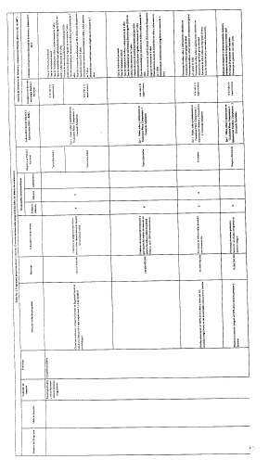

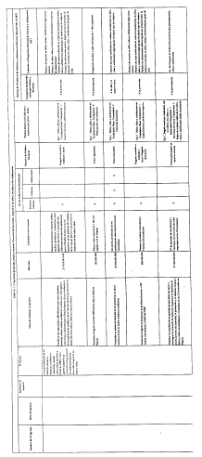
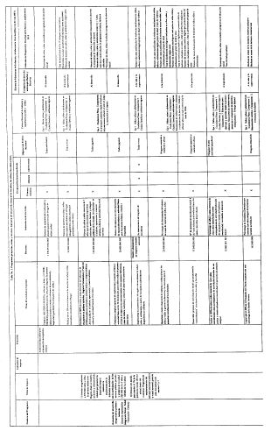
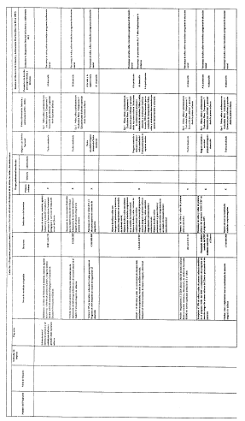
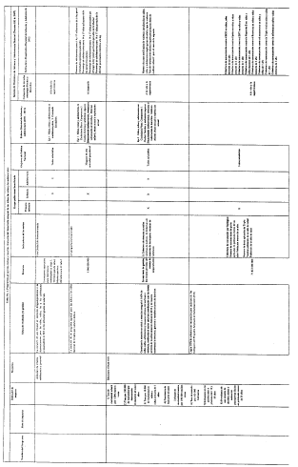
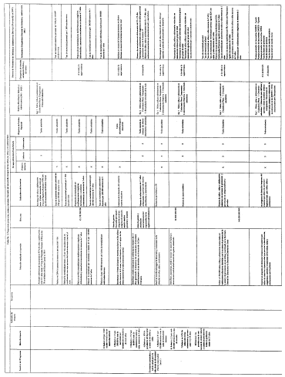
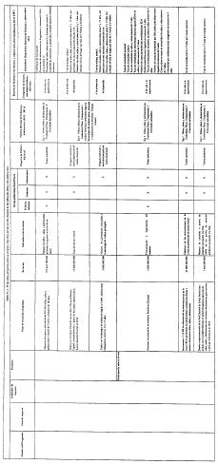
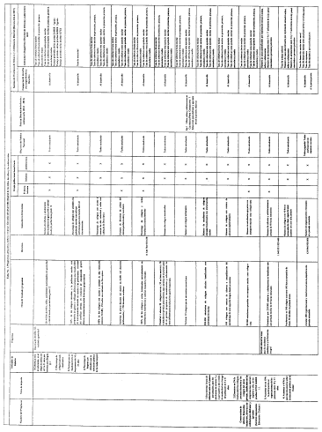
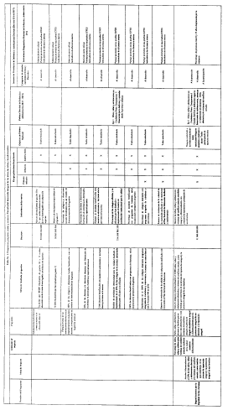
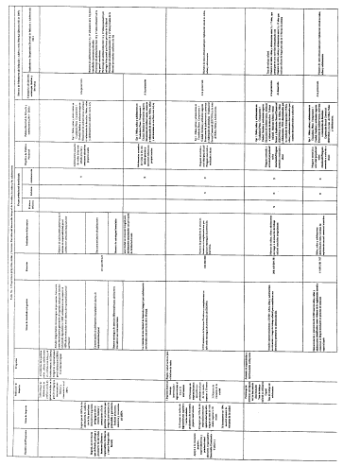
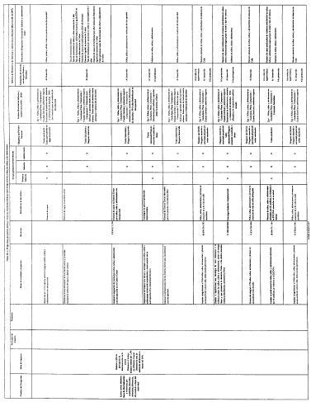
Capítulo III
Eje dos
Un territorio que enfrenta el cambio climático y se ordena alrededor del agua
Descripción, objetivos, estrategias, programas, proyectos prioritarios
Artículo 23. Definición y alcance
El plan de desarrollo Bogotá Humana reconoce la necesidad urgente que tiene el distrito de superar el modelo de ciudad depredador del medio ambiente aplicando un enfoque de ecourbanismo.
Las políticas de ordenamiento del territorio, gestión ambiental y gestión del riesgo estarán articuladas para enfrentar el cambio climático. Se dará prioridad a la atención de los conflictos sociales y ambientales de los asentamientos informales en zonas de riesgo, combinando reasentamiento y adecuación, para reducir su vulnerabilidad física, asegurar el equilibrio de cargas sobre los ecosistemas y proveer a la ciudad de corredores ecológicos para la conectividad del agua y las dinámicas ecosistémicas que reduzcan el consumo de suelo, agua, energía y materiales, y minimicen el impacto sobre el medio natural.
Se buscará reducir en forma permanente y creciente la generación de residuos en todas las actividades, reciclar y revalorizar la mayor cantidad posible de materiales, así como promover la fabricación de productos que estén diseñados para ser reusados en el largo plazo.
Se aplicará un concepto de vida urbana sostenible en el cual la basura no es algo que hay que desaparecer sin importar el costo social o ambiental, y se dará importancia a la premisa básica de la separación en origen que consiste en que cada ciudadano separe los residuos reciclables de los que no lo son. Dentro de este concepto, también se buscará mejorar el tratamiento de los escombros que se producen en la ciudad por los procesos de construcción, reincorporándolos al ciclo productivo y utilizándolos para la recuperación ambiental y paisajística de canteras, minas y áreas deterioradas.
Artículo 24. Objetivos
1. Visibilizar el medio natural y el entorno del agua y situar la naturaleza en el centro de las decisiones para la planeación del desarrollo de la ciudad. El agua se constituirá en un componente esencial de la planeación urbana y del desarrollo. Se hará de la estructura ecológica un cimiento de los procesos económicos y sociales para salvaguardar el desarrollo futuro de la ciudad. La gobernanza del agua partirá de considerar una visión integral de cuenca para el río Bogotá, sus afluentes y demás cuerpos de agua, en un sistema que integra el agua superficial, freática y subterránea, el clima y los demás sistemas que conforman su ciclo.
Se buscará, además, la generación de espacio público verde como una oportunidad para mejorar la capacidad de absorción hídrica del tejido urbano; la reducción del endurecimiento de las superficies; y la disminución de la radiación solar emitida por la ciudad.
2. Construir un sistema de movilidad con enfoque ambiental y humano. Se promoverá que las necesidades básicas de movilidad y acceso de las personas al transporte en la ciudad se cumplan de manera segura y eficiente, consistente con la salud humana y el ecosistema, atendiendo las necesidades diferenciales de hombres y mujeres en los niveles generacional y de discapacidad.
La movilidad sostenible debe ser alcanzable mediante la oferta de alternativas modales e implementación de acciones que limiten las emisiones y los desperdicios, optimizando el consumo de recursos (no renovables y renovables), reutilización y reciclaje de sus componentes y minimizando la producción de ruido y contaminación visual.
3. Reducir la vulnerabilidad de la ciudad y los grupos humanos respecto al cambio climático y los desastres naturales. Promover una gestión institucional eficiente y coordinada, así como una cultura de la prevención y generar acciones para la reducción del riesgo, hacer más eficiente y humana la atención de los desastres.
4. Promover cambios culturales y facilitar las condiciones para la transformación de la ciudad. Contribuir, desde lo cultural, en la construcción y consolidación de un nuevo modelo de ciudad y formas de hacer gestión pública, que propendan por el reconocimiento y promoción de imaginarios, representaciones, prácticas culturales y percepciones que generen comportamientos sostenibles y sustentables de ordenación y planeación del territorio que permiten superar los factores de segregación socioespacial.
5. Reducir la cantidad de basuras y escombros que produce la ciudad. Se promoverá el cambio en la cultura del tratamiento de las basuras, mediante el reciclaje y la reutilización de desechos, y los escombros para que la producción de basuras en la ciudad tenga un nivel que permita la sostenibilidad ambiental de la ciudad.
6. Mejorar las condiciones ambientales y sanitarias en las veinte localidades de Bogotá D.C., favoreciendo la calidad de vida y salud de la población.
7. Consolidar el proceso de integración de Bogotá con la región. Adoptar acciones de planificación concertadas, las cuales garanticen el respeto y protección de las estructuras sociales y ambientales regionales existentes, propendiendo por la convergencia en términos de calidad de vida de todos los habitantes de la región.
Artículo 25. Estrategias
Para consolidar un territorio capaz de enfrentar el cambio climático y ordenado alrededor del agua se implementarán las siguientes estrategias:
1. Iniciar las acciones dirigidas a la renaturalización de cuerpos de agua, la reubicación y control de usos no permitidos y la recuperación de áreas forestales.
2. Fortalecer la institucionalidad regional con el fin de contar con la capacidad de planear e intervenir en forma concertada el territorio para avanzar hacia la integración regional y promover la convergencia en las condiciones de calidad de vida entre Bogotá y la región.
3. Se seguirá atendiendo lo establecido en el artículo 210 de la Ley 1450 de 2011 en lo relacionado con la adquisición y mantenimiento de zonas de conservación de recursos hídricos o para financiar esquemas de pago por servicios ambientales, la cual señala que los departamentos y municipios dedicarán un porcentaje no inferior al 1% de sus ingresos corrientes para la adquisición y mantenimiento de dichas zonas o para financiar esquemas de pago por servicios ambientales.
4. Avanzar en el proceso de integración regional, en el marco de la legislación nacional vigente, en el propósito de promover el desarrollo humano sostenible, económico y social en la región Bogotá-Cundinamarca y otros territorios vecinos, mediante el fortalecimiento de acciones concertadas con las autoridades e instancias de planeación regional, en materia de ordenamiento territorial, seguridad alimentaria y el apoyo a la producción campesina, protección de ecosistemas estratégicos y del sistema hídrico regional, armonización tributaria, armonización de las políticas de vivienda, manejo de residuos y provisión de servicios domiciliarios, movilidad con prevalencia en la introducción del modo férreo, ciencia, tecnología e innovación, seguridad ciudadana y gestión integral de riesgos. Incorporar la gestión integral de riesgos para enfrentar las vulnerabilidades de la ciudad.
5. Introducir cambios en la tecnología de los diferentes modos de transporte, ajustes en los esquemas de operación de los sistemas de transporte público colectivo procurando la implementación de energías alternativas y generar las condiciones de infraestructura y seguridad para la implementación de los modos no motorizados de transporte. Realizar acciones para recuperar la malla vial local e interlocal.
6. Dar prioridad al transporte masivo y colectivo para reducir los costos y tiempos asociados con la movilidad de las personas, e implementar la puesta en marcha de un sistema multimodal que introduce el modo férreo en sus distintas modalidades, el cable aéreo y prioriza los modos no motorizados. Se promoverá la implementación de proyectos de formación cívica sobre las responsabilidades ciudadanas que se requieren en la óptima operación del Sistema Integrado de Transporte Público (SITP).
7. Promover cambios culturales individuales y colectivos en relación con el uso, apropiación y conservación del espacio y los recursos naturales en los ámbitos rural y urbano, mediante acciones intersectoriales que amplíen los alcances de las iniciativas de actores, asociaciones, grupos territoriales y redes distritales de arborización urbana, restauración ecológica y protección de los ecosistemas del distrito.
8. Regularizar y formalizar el reciclaje, dignificar el trabajo de la población recicladora de la ciudad y fomentar su organización empresarial autosostenible. Diseñar e implementar un modelo de gestión eficiente y sostenible de los escombros que produce la ciudad, mediante un esfuerzo público-privado que incorpore tecnologías modernas para el aprovechamiento de los escombros.
9. Gestionar la salud ambiental a través del fortalecimiento de la autoridad ambiental y sanitaria, con base en la implementación de un modelo de acción intersectorial, un sistema de información eficiente, cualificación del talento humano, capacidad organizativa de la sociedad civil, autorregulación y responsabilidad social y empresarial. Así mismo, promover una cultura de protección de la fauna doméstica y silvestre partiendo de reconocer los avances internacionales sobre derecho animal.
Artículo 26. Programa recuperación, rehabilitación y restauración de la estructura ecológica principal y de los espacios del agua
Recuperar la estructura ecológica y los espacios del agua como elementos ordenadores del territorio, que contribuyen a la reducción de la vulnerabilidad que se deriva del cambio climático, a partir de la apropiación social y ambiental. Mejorar las condiciones ambientales y ecológicas esenciales de los componentes de la estructura ecológica de los cuales depende la vida de las personas. Garantizar su conservación, la conectividad ecológica y la disponibilidad de servicios ambientales en todo el territorio. Consolidar estrategias regionales de adaptación al cambio climático que garanticen la sostenibilidad de bienes y servicios ambientales y la gobernanza del agua.
El programa considerará el monitoreo, control, seguimiento y evaluación permanente de los factores de deterioro ambiental que afectan el medio natural y en consecuencia la salud de las personas. Por ello, se enfocará en proteger, restaurar y renaturalizar en forma integral los cuerpos de agua, primordialmente el río Bogotá y sus afluentes; consolidar del corredor ecológico Cerros Orientales y páramos de Sumapaz, Guerrero, Chingaza y Guacheneque, recuperando las condiciones naturales de la cobertura forestal, el nivel del agua y mantos acuíferos, mediante la conservación del régimen hidrológico y la prevención de la erosión del suelo. Así mismo, el control a la ocupación de las zonas de desborde o aliviadero en las temporadas invernales, el manejo y conservación de las riberas de manera natural, evitando las canalizaciones y respetando las áreas de ronda.
Las intervenciones serán de carácter integral y se estructurarán en torno a la gestión del riesgo y al reordenamiento del territorio en el largo plazo, a fin de enfrentar las consecuencias de la afectación que ha sufrido el sistema hídrico de la ciudad y enfrentar la variabilidad climática.
Los proyectos prioritarios de este programa son:
1. Mejoramiento de la calidad hídrica de los afluentes del río Bogotá: Realizar monitoreo, control, seguimiento y evaluación permanente de los factores que afectan la calidad del agua de los afluentes del río Bogotá. Se ejecutará el plan de saneamiento y manejo de vertimientos y se replanteará el modelo y las estrategias de descontaminación de agua tratada y vertida al río en beneficio de la región.
2. Recuperación y renaturalización de los espacios del agua. El proyecto intervendrá elementos relevantes de la estructura ecológica a través de acciones institucionales integrales de recuperación ecológica y paisajística de ríos, quebradas y humedales, habilitación de espacio público en suelos de protección, saneamiento hídrico y restitución de predios. Todo ello enmarcado en una estrategia integral de apropiación ambiental de los espacios verdes y ordenamiento del territorio.
3. Franjas de transición para los bordes urbano-rurales. Construir una ciudad más compacta implica actuar sobre los bordes urbano-rurales, desarrollando estrategias ambientales, sociales e institucionales que permitan contener el crecimiento urbano. Para ello se formularán modelos que orienten y regulen el tipo de ocupación en las franjas de transición entre lo urbano y lo rural, reconociendo su complejidad y buscando la protección de los espacios del agua y de la cultura campesina. Se realizarán intervenciones públicas con participación social para consolidar corredores ecológicos, ecobarrios y ecoveredas en franjas de transición estratégicas.
4. Control ambiental del suelo de protección, de áreas intervenidas por minería y áreas susceptibles de ocupación ilegal. Implementar medidas de seguimiento, control y vigilancia para prevenir la ocupación indebida de las áreas protegidas, y proteger la vida de las poblaciones que buscan asentarse en zonas de alto riesgo no mitigable. La actividad minera será regulada al 100%, a través de los instrumentos de control de competencia distrital buscando la recuperación morfológica y ambiental para la incorporación de estas áreas a la estructura urbanística de la ciudad.
5. Apropiación ambiental y gobernanza del agua. Desarrollar procesos pedagógicos y de formación de mediano y largo plazos, que modelen una nueva ética ambiental y hagan de Bogotá un aula que reconozca y revalorice los diferentes territorios ambientales. Se busca una cultura ambiental en torno al agua para que la ciudadanía comprenda y actúe en procesos de adaptación frente al cambio climático. La propuesta busca desarrollar nuevos esquemas de relacionamiento entre la ciudadanía y el Estado, mediante una planeación participativa del territorio y la administración de áreas estratégica del suelo de protección.
6. Conocimiento para el uso sostenible de la biodiversidad. Acompañar técnicamente a las familias campesinas para la reconversión de sus sistemas productivos, la ordenación ambiental predial y el mejoramiento de la seguridad alimentaria en áreas rurales, a través de la aplicación de investigaciones y procesos de innovación social en el marco de la adaptación al cambio climático y la gobernanza del agua. Se consolidará al Jardín Botánico José Celestino Mutis, como centro líder en investigación científica aplicada y gestión del conocimiento sobre la dinámica de los ecosistemas alto andinos y de páramo. Artículo 27. Programa estrategia territorial regional frente al cambio climático
Definir líneas estratégicas de acción y portafolios de proyectos de mitigación y adaptación frente a la variabilidad y el cambio climático hacia la reducción de la vulnerabilidad ecosistémica e hídrica del distrito capital y su entorno regional. Este proyecto implica la creación de espacios interinstitucionales que en su funcionamiento adopten decisiones soportadas en sistemas de información y monitoreo a partir de proyectos piloto de carácter regional y estudios actualizados en torno a: Escenarios y variabilidad climática, estado y vulnerabilidad del recurso hídrico y de los ecosistemas, estimaciones de gases efecto invernadero, estrategias de educación, comunicación y sensibilización de actores sociales e institucionales y conocimiento integrado del riesgo a nivel regional.
En este contexto, el distrito impulsará la consolidación de estrategias regionales orientadas a garantizar la sostenibilidad de servicios ambientales y la gobernanza del agua, prioritariamente en los Cerros Orientales y páramos de Sumapaz, Guerrero, Chingaza y Guacheneque. Así mismo, se enfatizará en el conocimiento e información integral y simultánea sobre la dinámica del agua en el ámbito regional y su interacción con el medio natural y las actividades socioeconómicas de Bogotá y la región, en términos de oferta hídrica, demanda, calidad, uso y disponibilidad, para la toma de decisiones asociadas a la ordenación del territorio.
Los proyectos prioritarios de este programa son:
1. Planificación territorial para la adaptación y la mitigación frente al cambio climático. Definir líneas estratégicas de acción y portafolios de proyectos de mitigación y adaptación frente a la variabilidad y el cambio climático a nivel regional y distrital. Implica espacios interinstitucionales en funcionamiento tomando decisiones soportadas en sistemas de información y monitoreo a partir de proyectos piloto de carácter regional y estudios actualizados en torno a: escenarios y variabilidad climática, estado y vulnerabilidad del recurso hídrico y de los ecosistemas, estimaciones de gases efecto invernadero, estrategias de educación, comunicación y sensibilización de actores sociales e institucionales y conocimiento integrado del riesgo a nivel regional.
2. Páramos y biodiversidad. Concertar estrategias regionales orientadas a garantizar la sostenibilidad de bienes y servicios ambientales y la gobernanza del agua, frente a la conservación de cerros y páramos, prioritariamente en los Cerros Orientales y páramos de Sumapaz, Guerrero, Chingaza y Guacheneque, con la participación activa de los municipios vecinos, las corporaciones autónomas regionales, la unidad administrativa especial de parques nacionales y los sectores productivos. Las acciones con impacto distrital y regional incluyen el fortalecimiento de los esquemas de administración de las áreas protegidas, procesos de restauración de espacios naturales que promueven la conectividad ecológica regional, el control de especies exóticas e invasoras, el desarrollo de procesos de reconversión agroecológica con comunidades campesinas, y la construcción de un modelo y un espacio que permitan que permita valorar los servicios ambientales con énfasis en la oferta hídrica y adaptación al cambio climático.
3. Disminución de emisiones de CO2. Avanzar en la sustitución del uso de combustibles fósiles que genera emisiones de CO2 a la atmósfera mediante la creación del registro distrital de misiones.
Artículo 28. Programa de Movilidad Humana
Movilidad humana dará prioridad en el siguiente orden: a las y los peatones, las y los ciclistas, al transporte masivo sobre el vehículo particular y a la introducción de la energía eléctrica en el transporte masivo, con el fin de reducir emisiones y de esta manera contribuir a mitigar el cambio climático y a disminuir las causas de las enfermedades cardiorrespiratorias que afectan especialmente a las niñas, los niños y adultos mayores. Esta prioridad además ayudará a disminuir los niveles de accidentalidad.
Mejorar las condiciones de la movilidad de las ciudadanas y ciudadanos mediante un sistema de transporte público masivo con equidad, calidad, más limpio, y seguro. El sistema integrado de transporte será intermodal, es decir, incluye todas las formas, integra lo urbano, rural y regional; con las redes de ciclorrutas, las actuales y nuevas troncales del componente flexible, la red férrea, los cables aéreos; complementado con la promoción de medios más sostenibles como caminar o desplazarse en bicicleta.
El cambio del modelo de transporte tiene en cuenta la peatonalización de algunas zonas de la ciudad; la delimitación continua de una red de ciclorrutas en las vías para posibilitar la llegada a múltiples destinos como: universidades, colegios, campos deportivos, espacios culturales, entre otros. Esto permitirá incrementar el uso de la bicicleta en la ciudad. Así mismo, identificará puntos de integración donde se requiere interconexión entre los diferentes modos y medios de transporte para asegurar nodos de conexión al interior del sistema urbano.
Las intervenciones en el sistema de movilidad están orientadas a fortalecer la estrategia de ordenamiento territorial del Distrito, en coherencia con la perspectiva regional; a reconocer las diferentes necesidades de los grupos poblacionales, en especial niños y niñas, mujeres y población en condición de discapacidad y el papel especial del derecho a la movilidad en garantizar la seguridad y accesibilidad de los ciudadanos y ciudadanas en condición de vulnerabilidad.
La infraestructura para el desarrollo urbano promoverá la transparencia en la contratación, evitando la concentración en pocos contratistas de las obras públicas. Por el contrario, se permitirá la libre competencia y la inclusión de proponentes de diferentes niveles de acuerdo con la magnitud y escalas de intervención en la ciudad. Además se generarán incentivos en aquellas propuestas que contengan el manejo y reciclaje de escombros en el lugar de intervención, así como la inclusión de nuevos materiales y tecnologías amigables con el ambiente, que mejoren los tiempos de ejecución de las obras en la ciudad.
En el desarrollo de los proyectos de infraestructura se garantizará las condiciones de accesibilidad a los ciudadanos en especial a personas con discapacidad y grupos etarios tanto en el proceso constructivo, como en el proyecto definitivo, de manera que se facilite el acceso de todos los ciudadanos a las infraestructuras y servicios de la ciudad.
Los proyectos prioritarios de este programa son:
1. Construcción e integración de la red férrea como eje estructurador del Sistema de transporte público. Para que la ciudadanía disponga de un servicio de transporte público con calidad, equidad y ambientalmente sostenible, se prevé construir e integrar las siguientes redes de transporte:
La red de metro pesado que tendrá una longitud de 41.05 kilómetros, incluyendo la posibilidad de extensión hacia la zona noroccidental de la ciudad, La primera línea de metro pesado tiene una longitud de 29.05 kilómetros, cuyo trazado está previsto desde el Portal Américas hasta la Calle 127 y se tiene programado construir los primeros cinco (5) kilómetros en el año 2015.
La red de metro ligero comprende un anillo férreo urbano con una longitud de 78.3 kilómetros conformado por los corredores férreos existentes: del norte (NQS), el corredor de occidente desde la carrera Séptima por calle 13, hasta la Avenida Ciudad de Cali. Por el borde oriental, un corredor sobre la Carrera Séptima, iniciando desde el Portal 20 de Julio hasta la Calle 193, cruzando al occidente sobre la Avenida San José (calle 170) donde se conecta con la Avenida Longitudinal de Occidente, hasta el Portal de Las Américas. Se tiene proyectado construir 44,1 kilómetros en este período, sobre la carrera Séptima desde la calle 193 al portal 20 de julio, y la conexión sobre el anillo férreo desde la NQS hasta la Estación de la Sabana, pasando por el Kilómetro 5, extendiendo 3.6 kilómetros hasta la Avenida Ciudad de Cali.
Esta red se complementa con dos líneas de cable que conectarán zonas de la ciudad de difícil acceso a la red de transporte público masivo: Paraíso en la localidad de Ciudad Bolívar y Moralba en la localidad San Cristóbal.
2. Ampliación e integración de Troncales. Con el fin de aumentar la conectividad y cobertura dentro del sistema de transporte masivo y de disminuir los tiempos de viaje, se tiene previsto ampliar e integrar la infraestructura de las troncales actuales con las nuevas, es decir, la construcción de la Troncal de la Avenida Boyacá, desde Yomasa hasta Avenida San José (Calle 170) con Autopista Norte y desarrollar los estudios y diseños para la construcción de la Troncal de la Avenida Carrera 68, desde el Portal Tunal hasta la Autopista Norte y la Avenida España entre la Autopista Norte y la Carrera Séptima. Adicionalmente, se construirán nuevas conexiones sobre la red troncal existente: Avenida Américas entre Puente Aranda y NQS, Avenida Villavicencio entre Portal Tunal y NQS, Extensión Troncal Calle 80 entre el Portal y el límite del Distrito, adecuación del tramo entre Molinos y el Portal de Usme, extensión de la Troncal Caracas entre Portal de Usme y Yomasa, Ampliación de los Portales y Patios del Norte y Tunal y ampliación de estaciones Fase 1 y 2. Como proyecto prioritario se invertirá en la adecuación de la infraestructura de las troncales Caracas y Autopista Norte, las cuales presentan un alto deterioro que va en detrimento de la calidad del servicio a los usuarios.
3. Implementación del Sistema Integrado de Transporte Público-SITP. Para avanzar hacia el objetivo de ofrecer un óptimo servicio de transporte público zonal, entrará en operación, de manera gradual y a partir de 2012, el SITP, planteando como meta la implementación total a finales del año 2013. La ciudad debe avanzar hacia la consolidación e integración efectiva del Sistema, incluyendo todos los modos de transporte. Este Sistema deberá contar con equipamientos de transporte que organicen las actividades alrededor de la operación asociadas a la flota, garantizando buenas prácticas de manejo ambiental y urbano. Adicionalmente, se dotará la ciudad de puntos de intercambio modal y paraderos para facilitar y promover el uso eficiente de los diferentes modos de transporte en un marco de integración.
4. Estrategia Funcional para la Integración Regional del transporte de carga y movilidad. Promover la integración regional y las acciones conjuntas entre el Distrito y la Gobernación de Cundinamarca para avanzar de manera decidida en la conformación del sistema de transporte urbano regional. El Distrito Capital adelantará la construcción de la infraestructura vial arterial e intersecciones viales, con el objetivo de conectar los puntos de acceso de la ciudad, las zonas de abastecimiento, los centros de actividad logística con las áreas prioritarias de actividad industrial y comercial.
5. Implementación de la Red de Estacionamientos en el marco del SITP. Comprende la estructuración para dotar de estacionamientos de alta capacidad en el área de influencia de los puntos de integración del servicio de transporte público así como la implementación de zonas para Parqueo En Vía en la ciudad y medidas de administración de la demanda.
6. Ampliación, mejoramiento y conservación del subsistema vial de la ciudad (arterial, intermedia, local y rural). Se avanzará decididamente en la construcción, rehabilitación y mantenimiento de obras viales y de espacio público con el propósito de ampliar y cualificar la infraestructura para mejorar la movilidad en zonas con mayor densidad poblacional; mejorar la conectividad de áreas con altos niveles de concentración de actividades económicas, educativas, recreativas y culturales; y mejorar la accesibilidad a zonas de la periferia urbana y poblados rurales. Se avanzará especialmente en el mantenimiento y construcción de vías, puentes vehiculares y peatonales, pontones, intersecciones y andenes.
7. Construcción de Redes de las Empresas de Servicios Públicos asociada a la Infraestructura Vial. Construcción y conservación de redes de servicios públicos de acueducto, alcantarillado y telecomunicaciones, en el marco del desarrollo de las obras de infraestructura del transporte, movilidad y espacio público.
8. Ampliación y optimización de la Red de Ciclorrutas y promoción del uso de la bicicleta. Construir e integrar la red de ciclorrutas con la infraestructura del sistema de transporte público masivo en concordancia con grupos poblacionales, cuyos patrones habituales de viaje lo posibiliten y asociadas estratégicamente con la red de metro pesado y de metro ligero y con la red troncal. Se busca generar una red de ciclorrutas conectada entre sí, y que responda a las necesidades de la movilidad local, generando equidad y sostenibilidad ambiental además de incentivar y promover el transporte no motorizado.
9. Construcción, operación y conservación de espacio público peatonal. Desde una perspectiva integral, construir y conservar andenes y demás elementos de espacio público con el propósito de satisfacer la fracción de viaje que realizan los ciudadanos en este modo y promover los viajes no motorizados de una forma segura.
10. Cultura integral para la movilidad y la seguridad vial. El enfoque de la Bogotá Humana exige un cambio cultural en la gestión de la movilidad en la ciudad. Para lograr lo anterior se adelantarán acciones con el fin direccionar las formas de uso de la infraestructura y la oferta del sistema de movilidad, de manera que se incida en las dinámicas sociales y los comportamientos individuales que los usuarios despliegan cotidianamente sobre ellas, bajo una perspectiva de corresponsabilidad en el comportamiento humano, donde debemos hacer parte del problema y de la solución, por convicción y no solo por obligación.
11. Movilidad humana informando y participando. La interacción entre los ciudadanos y el Programa de Movilidad Humana es fundamental y deberá ser permanente. Como soporte a esta actividad la información es uno de los insumos a partir de los cuales se construirá y fortalecerá esta interacción. En respuesta a esta demanda, se formularán proyectos asociados con tecnología y producción de información los cuales en su estructuración incorporan componentes enfocados a la creación o mejoramiento de los canales de comunicación, uso de programas libres e interacción que buscan fortalecer el vínculo entre la Secretaría y la ciudadanía en general.
12. Red de soporte para la prestación de servicios para una movilidad humana. Como parte de las estrategias que se plantean para mejorar la movilidad en la ciudad y avanzar hacia una Bogotá más humana se fortalecerán las acciones de modernización, expansión y mantenimiento del sistema integral de control del tránsito, la óptima operación e implementación de los dispositivos de control de tránsito tales como señales y semáforos, además del uso adecuado de las vías en el momento de una intervención mediante los Planes de Manejo de Tráfico ya sea por la realización de obras en redes de servicios públicos o de infraestructura. Así mismo se hace necesario adelantar un efectivo control en vía y generar procesos que permitan mejorar y optimizar los servicios de trámites de tránsito. En el entendido que la prestación de servicios para la movilidad humana debe ser integral, la Administración Distrital mejorará y afianzará canales y dispositivos de comunicación, información y orientación en procesos administrativos que le permitan al ciudadano acercarse al sector y dirimir conflictos legales o fiscales que pueda tener pendientes con la ciudad.
Parágrafo primero. El trazado definitivo de las redes de metro ligero y metro pesado estará supeditado en todo caso a los estudios técnicos de diseño.
Parágrafo segundo. El alcalde presentará al Concejo de Bogotá en un término no mayor de 6 meses un proyecto de acuerdo para definir y poner en funcionamiento el modelo de gestión y administración del SITP del que hace parte el modo férreo. Mientras se expide el acuerdo a que se refiere este parágrafo se autoriza a la empresa Transmilenio S.A. para diseñar y gestionar el proyecto de implantación del SITP y el modo férreo en la ciudad y la región, en todas sus fases y modalidades.
Artículo 29. Programa gestión integral de riesgos
Está dirigido a la reducción de la vulnerabilidad ciudadana y del territorio frente a situaciones de emergencia y cambio climático. Se orienta hacia la prevención de riesgos, mediante la intervención integral del territorio en riesgo inminente, el fortalecimiento de las capacidades de las comunidades para reducir su vulnerabilidad e incrementar su resiliencia y el fortalecimiento de las entidades en la gestión del riesgo. Busca la apropiación social y cultural del riesgo público, mediante la construcción de una ciudadanía responsable que plantee medidas preventivas para el manejo de las condiciones que afectan sus entornos, mejore la capacidad de respuesta ante la ocurrencia de afectaciones y contemple medidas autogestionadas para su recuperación.
Pretende consolidar un sistema distrital de gestión del riesgo en el que se integran los diferentes sectores y se fortalezca la estrategia financiera y la gestión local del riesgo a través de procesos de participación ciudadana, para avanzar en el conocimiento de los fenómenos que determinan el riesgo. Se realizarán intervenciones integrales preventivas y correctivas en zonas de ladera y quebradas, como obras de mitigación y reasentamiento de familias ubicadas en zonas de alto riesgo no mitigable. Se integrará un centro único de emergencias con el cuerpo oficial de bomberos modernizado, con cuerpos de voluntarios integrados al sistema, y con sistemas integrados de información y comunicación eficientes.
Los proyectos prioritarios de este programa son:
1. Territorios menos vulnerables frente a riesgos y cambio climático a través de acciones integrales. Actualizar la información sobre amenazas, vulnerabilidades y riesgos, necesaria para la toma de decisiones en temas de ordenamiento territorial, sectoriales e intervenciones estratégicas que incluya adicionalmente los escenarios de variabilidad y cambio climático. Reducir los riesgos existentes en sitios críticos del territorio a partir del diseño e implementación de acciones integrales para proteger la vida, la vivienda, la infraestructura y los equipamientos sociales y comunitarios. Se promoverá la conformación de zonas para la amortiguación de crecientes del río Bogotá y sus afluentes, en áreas inundables aún no ocupadas por el desarrollo urbano de la ciudad.
2. Poblaciones resilientes frente a riesgos y cambio climático. Generar capacidades en la población para la autogestión de los riesgos, el ejercicio de la corresponsabilidad y la ocupación segura y sostenible del territorio. Las acciones o estrategias se relacionarán con la promoción y fortalecimiento de organizaciones institucionales, sociales y comunitarias, la participación comunitaria en la implementación de procesos de mitigación del riesgo y sistemas de alerta temprana, así como en la sensibilización e información pública que permita generar cambios culturales dirigidos a la prevención y adaptación al cambio climático. Este proyecto incluye acciones para proteger la vida de las familias afectadas en situación de emergencia o en alto riesgo no mitigable, ya sea a través de procesos de reubicación de viviendas o de la implementación de otras alternativas diseñadas por la administración distrital.
3. Fortalecimiento del sistema distrital de gestión del riesgo. Transformar el Sistema distrital para la prevención y atención de emergencias en el "Sistema Distrital de Gestión del Riesgo - SDGR" articulado institucional y territorialmente bajo los principios de la participación, desconcentración y descentralización. Se realizarán acciones como la puesta en marcha del Centro Único de Emergencias en Bogotá con capacidades suficientes para prestar atención integral a todos los ciudadanos y la integración de un sistema oficial de información y comunicación para la gestión del riesgo. En este proyecto se vinculan las acciones de Ampliación y mejoramiento de la atención prehospitalaria previstos en el programa Territorios Saludables y red de salud para la vida desde la diversidad. El Sistema Distrital de Gestión del Riesgo se articulará con los Sistemas de Información y Comunicación y con el Sistema (SIES).
4. Gestión integral de riesgos y estabilidad de terreno entorno a la red de movilidad. Solucionar integralmente los puntos de la ciudad que presentan problemas de deslizamiento, desbordamiento y empozamiento de agua, asociados a la red de movilidad de la ciudad para garantizar la estabilidad de la infraestructura y la seguridad de los usuarios y transeúntes.
Parágrafo. El Distrito destinará partidas presupuestales en el cuatrienio con el fin de garantizar los estímulos en educación, vivienda, servicios públicos e impuestos y seguridad social para el personal que preste sus servicios de manera voluntaria y sin ninguna remuneración en las entidades u organizaciones que la Ley y sus decretos reglamentarios determinen. Lo anterior para dar cumplimiento a la Ley 1505 de 2012.
Artículo 30. Programa basura cero
Se orienta a minimizar el impacto de los escombros y los residuos sólidos, incluyendo los especiales y peligrosos, generados por la ciudad sobre el ambiente y la salud de ciudadanos. Implica un cambio cultural, educativo y de políticas públicas sobre el manejo de residuos, que involucra al Estado, la ciudadanía y el sector productivo. Comprende acciones de estímulo a la producción de bienes de consumo reutilizables o biodegradables, construcción de una cultura de separación de residuos en la fuente, recolección separada, procesos industriales de reciclaje y aprovechamiento final y minimización de la disposición en relleno sanitario. Las acciones se dirigen hacia cumplir en el mediano y largo plazos, la meta de reducir la generación de basuras, elevar de manera constante la cantidad de residuos aprovechados y suprimir la segregación social, la discriminación ambiental y la depredación del ambiente causados por la estructura actual del servicio de aseo.
Los proyectos prioritarios de este programa son:
1. Estrategia de producción sostenible. El proyecto busca reducir las basuras generadas mediante la sustitución de los insumos y productos finales por recuperables o biodegradables, a través de la elaboración de diagnósticos y la concertación de convenios o acuerdos sectoriales de producción limpia con gremios e industrias productoras.
2. Cultura de reducción de basuras y separación en la fuente. Está orientado hacia la formación y sensibilización de los ciudadanos y ciudadanas usuarios de servicio de aseo, mediante campañas masivas sobre los beneficios del reciclaje, la separación en la fuente y la disposición diferenciada de residuos sólidos. Se incluyen intervenciones diferenciadas según tipo de usuario: colegios y universidades, hogares, conjuntos residenciales, negocios y locales comerciales e industrias. A través de medios institucionales y comunitarios se definirá con la ciudadanía el día del buen vecino con el propósito de convocar a los bogotanos y las bogotanas a reciclar y a mejorar sus frentes, fachadas, andenes y entorno barrial.
3. Modelo de reciclaje para Bogotá. Regularizar y formalizar el reciclaje como componente del servicio de aseo, a cargo de empresas integradas y administradas por organizaciones de recicladores de oficio, generando procesos de inclusión de esta población.
El proyecto pretende implementar un diseño técnico y financiero del modelo de reciclaje, que articula las rutas de recolección diferenciada, los centros de acopio y los parques industriales de transformación de residuos sólidos recuperados. Como parte integral de este modelo, se busca organizar a los recicladores de oficio y acompañarlos en el proceso de creación de empresa, regularizando y formalizando el proceso de reciclaje como un componente del servicio de aseo a cargo de empresas de recicladores.
4. Aprovechamiento final y minimización de la disposición en relleno sanitario. Con el fin de maximizar el aprovechamiento final y reducir al mínimo los residuos sólidos dispuestos en el relleno sanitario de la ciudad, el proyecto busca seleccionar e incorporar tecnologías de tratamiento y aprovechamiento de residuos sólidos como el compostaje, biogás, generación energética, entre otros.
5. Escombros cero. Diseñar e implementar un modelo eficiente y sostenible de gestión de los escombros en la ciudad, propendiendo por la mayor recuperación y reincorporación al proceso constructivo de la ciudad y por la utilización de plantas de reciclaje.
La administración distrital adoptará mecanismos de seguimiento, control y vigilancia para garantizar que todos los generadores de escombros, públicos y privados, adopten medidas para dar una adecuado manejo a los escombros generados, incluida la separación en la fuente. Entre las medidas, se podrá solicitar un Plan de Manejo de Escombros generados como requisito para la expedición de la respectiva licencia de construcción o remodelación, y las demás medidas que se consideren pertinentes. También se establecerá en los contratos de obra pública, que una inadecuada disposición de los escombros será causal de la terminación del contrato, sin detrimento de las demás acciones legales.
6. Gestión integral de residuos especiales y peligrosos. Diseñar e implementar un modelo eficiente y autofinanciable para el manejo de los residuos sólidos especiales y peligrosos, con el compromiso de los generadores y usuarios, a partir de la caracterización de estos residuos y realizar su implementación público-privada.
La administración distrital realizará el seguimiento, control y vigilancia mediante actos administrativos para evitar la mala disposición de los residuos sólidos especiales y peligrosos.
Parágrafo. El esquema de metas presentada a la Corte Constitucional, en cumplimiento del Auto 275 del 19 de diciembre de 2011 y avalado por el Auto de 19 de Abril de 2012, será cumplido por la administración como parte del Programa Basura cero.
Artículo 31. Programa Bogotá Humana ambientalmente saludable
El programa define y desarrolla procesos articulados de prevención y respuesta interinstitucional e intersectorial en salud ambiental a partir de la implementación de las ocho líneas de intervención del plan distrital de salud ambiental, y del mejoramiento de las condiciones ambientales que inciden en la calidad de vida y en la salud de los habitantes de la ciudad.
Se implementará la política pública de protección de la fauna doméstica, para mejorar la situación de estos animales y generar conciencia sobre la necesidad de su protección y cuidado, en el marco de la salud ambiental de la ciudad, y se orientará la articulación de acciones entre las diferentes secretarías y sectores relacionados, con el fin de avanzar en la protección de los animales de la ciudad.
Los proyectos de este programa son:
1. Salud ambiental. Contribuir a la preparación de la ciudad y de la región central del país para afrontar el cambio climático y global, desde una perspectiva de transformación de las condiciones sanitarias y socio-ambientales de los territorios del Distrito Capital, afectando positivamente la vulnerabilidad de bio-sistemas, y el agotamiento de recursos vitales; previniendo la contaminación del agua, controlando la industria intensiva, la urbanización expansiva, la contaminación atmosférica vehicular e industrial; al igual que la exposición a sustancias químicas, la contaminación radiactiva y electromagnética, y los accidentes de tránsito.
2. Mejor ambiente para Bogotá. Monitoreo, control, seguimiento y evaluación permanente de los factores de deterioro que afectan el ambiente urbano y en consecuencia la salud de la población del distrito capital. Implica acciones coordinadas desde el Plan decenal de descontaminación del aire de Bogotá para disminuir la contaminación generada por material particulado (PM10) y generar las condiciones para el monitoreo de (PM2.5) en la ciudad, así como los niveles de contaminación sonora, y la contaminación visual en sectores críticos de las localidades.
3. Bogotá humana con la fauna. Promover la protección de la fauna doméstica a través de la construcción e implementación de una política pública, que permita adecuar albergues para el manejo y protección de caninos, felinos y especies mayores, optimizar los procesos de salud pública, promover estrategias de educación y comunicación que integren acciones y estrategias que permitan dignificar la vida animal, fomentar nuevas generaciones de niños, niñas y adolescentes formados en una ética ambiental, y garantizar la protección y derecho al bienestar de los animales en el Distrito Capital. Implementar el proyecto con la participación activa de las organizaciones sociales líderes en protección animal que integren acciones y estrategias que permitan dignificar la vida animal, fomentar nuevas generaciones de niños, niñas y adolescentes formados en una ética ambiental, y garantizar la protección y derecho al bienestar de los animales en el Distrito Capital.
Desarrollar programas de vacunación, adopción, identificación y esterilización masiva de caninos y felinos como estrategia de control de la sobrepoblación. Se implementarán estos proyectos con la participación activa de las organizaciones sociales protectoras de animales y las Juntas Locales Defensoras de Animales.
Como acción encaminada a controlar las fuentes de sobrepoblación de animales y preservar la salud pública y el bienestar animal, se buscará la erradicación del comercio de animales en plazas de mercado y se regulará el comercio de animales en establecimientos, generando alternativas de emprendimiento para los comerciantes. Así mismo, se desarrollarán acciones de inspección, vigilancia y control para proteger los animales, y se optimizarán las instalaciones, recursos, equipamientos y procesos de rehabilitación y reintroducción de animales de fauna silvestre. Se desarrollarán programas especiales de protección y conservación de la fauna endémica. Se controlará la sobrepoblación de palomas mediante un sistema humanitario y se creará una brigada anticrueldad animal como unidad de rescate de animales.
Adoptar medidas y estrategias, como la sustitución integral de los vehículos de tracción animal de acuerdo con las normas, con participación ciudadana, generando otras alternativas laborales y desarrollo de campañas educativas e inspección, vigilancia y control.
Eliminar toda forma de exhibición de animales en espectáculos circenses, convirtiendo esta actividad en la profesionalización del talento humano; hacer exigible el cumplimiento de las condiciones definidas en la sentencia C-666 de 2010, para los espectáculos contenidos en el artículo 7 de la Ley 84 de 1989; y aumentar los servicios de esterilización y castración de caninos y felinos.
Artículo 32. Programa Bogotá, territorio en la región
Mejorar la capacidad de la ciudad para atender problemáticas supramunicipales y reconocer y mitigar sus impactos sobre la región mediante estrategias en materia institucional y socioeconómica, a través del fortalecimiento y armonización de los mecanismos de planeación, gestión y de la generación de relaciones de reciprocidad y corresponsabilidad con el entorno regional, potenciado por el manejo coordinado de los recursos de regalías.
Los proyectos prioritarios de este programa son:
1. Institucionalización de la integración regional. Este proyecto busca la adopción de los mecanismos institucionales más adecuados para poner en marcha los programas y proyectos, que armonicen el desarrollo de la región con los contenidos en el presente plan de desarrollo Bogotá Humana, con énfasis en la protección de ecosistemas estratégicos y del recurso hídrico; la seguridad alimentaria y el apoyo a la producción campesina; la movilidad y la logística con prevalencia en la introducción del modo férreo; la armonización tributaria y el ordenamiento de los procesos de ocupación del territorio.
Se trabajará en la adopción de figuras asociativas del ordenamiento territorial que permitan la coordinación con el departamento de Cundinamarca y otros departamentos y con los municipios vecinos. Se evaluarán y seleccionarán de manera concertada las ventajas y desventajas de la región de planificación y gestión o de la región administrativa y de planeación especial y se partirá de acciones voluntarias de coordinación, convenios interadministrativos o contratos-plan y otras figuras de asociación como un proceso de aprendizaje, construcción de confianza y avance hacia la implementación de un Área Metropolitana con los municipios interesados. Todos ellos se asumirán como mecanismos para procurar el fortalecimiento de vínculos con los territorios circunvecinos que favorezcan la convergencia en los proyectos de desarrollo. Se procurará la coordinación de los contratos plan con la Gobernación de Cundinamarca.
2. Coordinación del desarrollo regional. Este proyecto se propone establecer unos acuerdos mínimos para la definición compartida de políticas y decisiones en materia de usos del suelo, provisión de agua, infraestructura de transporte e instrumentos de financiación territorial, con el fin de lograr mejores condiciones de protección ambiental y una distribución equilibrada de actividades humanas y económicas en el territorio. En el marco de este proyecto se estudiarán y gestionarán las alternativas para la conexión del sistema vial de la ciudad con el proyecto de la avenida perimetral de oriente, buscando las mejores condiciones de conectividad entre las calles 153 y 170 y la posibilidad de construir el cable aéreo de El Codito con vocación turística, conectando el área urbana de Bogotá con el municipio de La Calera y el Parque Nacional Natural Chingaza, en ambos casos a través de esquemas de concesión.
La EAAB podrá prestar el servicio público domiciliario de acueducto y alcantarillado en el perímetro urbano de otros municipios, en asocio con las empresas de servicios públicos municipales y en las modalidades que defina la ley.
3. Cooperación regional. Este proyecto se propone generar las condiciones requeridas para realizar un intercambio horizontal de conocimientos y experiencias, el cual permita a los diferentes entes que conforman la región fortalecer las capacidades de gestión pública contribuyendo así, al cierre de brechas en materia de gestión y fortalecimiento institucional.
Capítulo IV
Eje tres
Una Bogotá que defiende y fortalece lo público
Descripción, objetivos, estrategias, programas, proyectos prioritarios
Artículo 33. Definición y alcances
El tercer eje del plan de desarrollo busca defender y fortalecer lo público como fundamento del Estado social de derecho, significa para Bogotá Humana garantizar en distintos ámbitos del territorio procesos participativos que promuevan la movilización, la organización, la deliberación y la toma de decisiones amplia e informada de la ciudadanía en la gestión de la ciudad, fortaleciendo la democracia, trabajando por la construcción de paz, promoviendo un enfoque de seguridad humana y convivencia, impulsando el uso transparente y responsable del patrimonio y los recursos de la ciudad, sin tolerar la corrupción pública ni privada.
Significa racionalizar la administración pública, mejorando la prestación de sus servicios para la toma de decisiones y la satisfacción de la demanda de trámites y atención a la ciudadanía, utilizando de manera adecuada y novedosa las tecnologías de la información y de las comunicaciones, y estableciendo una tributación equitativa y progresiva para mejorar la calidad de vida de los habitantes del distrito.
Artículo 34. Objetivos
Serán objetivos de este eje:
1. Construir un nuevo modelo de participación ciudadana. Impulsar en los distintos ámbitos del territorio la capacidad de decisión directa de la ciudadanía sobre los asuntos de la ciudad, fortaleciendo sus capacidades, los procesos sociales, las organizaciones y los movimientos sociales, reconociendo nuevas ciudadanías e involucrando a la población en el uso y goce del espacio público estableciendo una relación de diálogo y responsabilidad entre la ciudadanía y la administración pública.
2. Fortalecer la gobernabilidad democrática local. Mejorar la capacidad que tienen los gobiernos locales de responder en forma eficaz y eficiente a las demandas de la población, a través de la construcción de acuerdos sobre la pertinencia de los programas sociales para la garantía del goce efectivo de los derechos, al mismo tiempo que se mejora la capacidad de interlocución entre las localidades y el nivel central.
3. Recuperar la confianza ciudadana en las instituciones del distrito capital. Combatir la corrupción a través de un trabajo coordinado y transparente entre instituciones y ciudadanía, fomentando una ética pública, promoviendo el control preventivo, la eficiencia en la gestión pública, ejercicios de control social, de rendición de cuentas, de conformación de veedurías ciudadanas, de pactos éticos entre la administración pública y el sector privado, implementando mecanismos de comunicación e información, de supervisión a la contratación pública y su ejecución, y de seguimiento a la gestión de la administración distrital.
4. Construir territorios de paz con seguridad ciudadana. Fortalecer la capacidad de las autoridades distritales y locales para implementar acciones integrales y transversales de prevención de los delitos, la violencia y las conflictividades en los territorios del distrito capital, haciendo énfasis en grupos vulnerables y en riesgo, con la participación activa de la ciudadanía y la coordinación con la Fuerza Pública, los órganos de justicia y otros actores públicos y privados del departamento y la nación, con el fin de promover una cultura de convivencia pacífica, fundada en la autorregulación, la corresponsabilidad y la solidaridad ciudadana.
5. Garantizar una estructura administrativa distrital eficiente y comprometida con las necesidades de la ciudadanía. Fortalecer el desarrollo misional y operativo de las entidades distritales, para aumentar sus niveles de eficiencia y eficacia e incentivar a las servidoras y servidores públicos en el compromiso con la ciudad y el trabajo en equipo; dignificar modificar y ajustar la planta de personal con funciones, procesos y procedimientos acordes con la misión institucional.
De igual modo, implementar el uso de las TIC en la unificación y articulación de la información y producción de conocimiento entre entidades; promover, fortalecer y coordinar acuerdos, alianzas, cooperación e intercambios nacionales e internacionales dirigidos a mejorar las relaciones de la ciudad.
Así mismo, generar un recaudo más justo y equitativo, mediante la reformulación y modernización del sistema tributario distrital, asociado a las actividades económicas, todo con el fin de atender la toma de decisiones y satisfacer la demanda de necesidades, trámites y servicios ciudadanos.
Artículo 35. Estrategias
Las estrategias contempladas para el logro de los objetivos señalados son:
1. Rediseñar el sistema distrital de participación, de tal manera que los mecanismos, instancias y acciones distritales y locales de participación, en articulación con el sistema distrital de planeación y todas sus instancias, se orienten a garantizar el derecho a una participación decisoria de la ciudadanía en la planeación, presupuestación, ejecución, seguimiento y evaluación de la gestión pública distrital.
2. Incorporar la dimensión territorial en la planeación y gestión pública distrital, de modo que haya unidad de criterio y propósito en las actuaciones e inversiones de los distintos sectores administrativos.
3. Ajustar el diseño institucional para la planeación participativa, la movilización, organización, deliberación y decisión ciudadana.
4. Incorporar en los procesos participativos la perspectiva del goce efectivo de los derechos y los enfoques diferenciales, de orientación sexual, identidad de género, grupos étnicos; afrodescendientes, palenqueros raizales, indígenas y Rrom, las personas LGBTI, las víctimas y con discapacidad y en general de los grupos poblacionales discriminados y segregados
5. Desarrollar pedagogías de comunicación social e impulsar la construcción de comunidades de aprendizaje, el uso de tecnologías de la información, comunicación y del conocimiento (TIC-C) como medios facilitadores de la interacción entre la ciudadanía y la administración distrital.
6. Fortalecer los procesos y las capacidades organizacionales, los movimientos sociales y las nuevas ciudadanías.
7. Fortalecer la capacidad de prevención y de respuesta en la lucha contra la delincuencia organizada.
8. Promover la convivencia pacífica como forma de resolver los conflictos sociales por medio de la deliberación y los mecanismos institucionales.
9. Fortalecer la estructura administrativa distrital y la capacidad técnica y operativa de las entidades.
10. Fortalecer la Veeduría Distrital como ente de control preventivo, que promueva y aliente el control social y estimule la información y la transparencia entre la administración y la ciudadanía.
11. Incrementar la capacidad financiera del distrito mediante la modernización de la estructura tributaria, la interlocución con el nivel nacional y estrategias de financiación público/privada.
Artículo 36. Programa Bogotá Humana: participa y decide
La participación ciudadana se asume como una garantía para el goce efectivo de los derechos y la realización de la democracia local, de manera que todas las iniciativas en este campo tendrán como propósito devolver el poder de decisión a la ciudadanía en asuntos primordiales de gobierno urbano, como los procesos de planeación de la inversión, ordenamiento del territorio, presupuestación, ejecución, seguimiento, evaluación y rendición de cuentas de las acciones de gobierno.
Los proyectos prioritarios de este programa son:
1. Planeación y presupuesto participativo para la superación de la segregación y discriminación social, económica, espacial y cultural. Promover la participación ciudadana en los temas relacionados con las inversiones de la ciudad en los ámbitos distrital, local y en unidades de planeación zonal, a partir de las necesidades locales, de las prioridades del plan distrital de desarrollo y establecer un compromiso de eficiencia y transparencia en el gasto público. Para este efecto, atendiendo a los proyectos y prioridades de inversión contenidos en el plan distrital de desarrollo, la ciudadanía podrá presentar a consideración de la administración distrital, iniciativas de inversión a ser financiadas con cargo a recursos distritales, conforme con los montos y áreas de inversión que determine la administración distrital en desarrollo del presente acuerdo.
2. Garantía y fortalecimiento de capacidades y oportunidades para la participación de movimientos y expresiones sociales, comunitarias, Comunales y nuevas ciudadanías en los asuntos públicos de la ciudad. Fortalecimiento técnico y operativo para la participación en la toma de decisiones, a los movimientos sociales, la acción comunal, las organizaciones sociales y comunitarias con presencia en los territorios y las nuevas expresiones organizadas y no organizadas de la ciudadanía.
3. Educación para la participación. Vincular a la ciudadanía en programas de formación para la participación, en los que se generen capacidades que les permitan incorporar sus decisiones en la gestión pública distrital.
4. Comunicación pública, social, alternativa y comunitaria para la participación, la incidencia política y la movilización ciudadana. Garantizar, mediante el contacto directo de los medios de comunicación sociales, alternativos y comunitarios con la ciudadanía, el goce efectivo del derecho a la información y expresión de la comunidad, para su participación, incidencia política y la movilización ciudadana.
5. Gestión comunitaria para la cultura, recuperación, aprovechamiento sostenible y goce del espacio público. Promover la participación de organizaciones en la administración del espacio público para el mejoramiento de la calidad de vida, su recuperación, sostenibilidad y aprovechamiento económico regulado. Concertar con las comunidades la restitución de espacios públicos indebidamente ocupados e impulsar acciones de corresponsabilidad en el uso y defensa del espacio público.
Artículo 37. Programa fortalecimiento de las capacidades de gestión y coordinación del nivel central y las localidades desde los territorios
La descentralización se asume en este plan de desarrollo en la perspectiva de refuerzo a la participación de la ciudadanía en los procesos de planeación, presupuesto y control de las administraciones locales y del fortalecimiento de su capacidad de gestión y de la coordinación con el nivel central.
Fortalecer la presencia de las entidades del nivel central en las localidades, promoviendo distintas formas de desconcentración que faciliten la coordinación intersectorial en la localidad y se potencie la capacidad de respuesta a las demandas locales. Desarrollar acciones y estrategias que reestructuren y fortalezcan democracia local. Promover un esquema de coordinación con las alcaldías locales que les reconozca efectivamente su papel de coordinadoras de la acción distrital en el territorio y se promoverá un esquema más simple y eficiente de las funciones a su cargo.
Se desarrollarán las actividades necesarias para fortalecer el marco normativo y los instrumentos de gestión necesarios para profundizar el proceso de descentralización en la ciudad.
Los proyectos prioritarios de este programa son:
1. Reorganización de las estrategias de intervención de los sectores en las localidades. Poner en marcha un sistema de asistencia técnica a las localidades desde las entidades del nivel central que permita mejorar la capacidad de aquellas en el cumplimiento de las funciones de control urbano, protección y recuperación del espacio público, el patrimonio y los recursos naturales, y las demás responsabilidades atribuidas a ellas en las normas de carácter nacional y local. Asignar responsables de cada sector a los territorios, de modo que cada entidad disponga de personal con capacidad técnica, especializado en las dinámicas de los territorios locales en las localidades.
Esta estrategia debe contemplar el apoyo a las alcaldías locales en el mejoramiento de espacios y áreas físicas con los modernos conceptos de gestión administrativa donde se genere un clima de bienestar para el cumplimiento de su función y operatividad, contribuyendo a una eficiente prestación del servicio.
2. Estatuto de la planeación de Bogotá para reformar el Acuerdo 12 de 1994 y el Acuerdo 13 de 2000. Se desarrollarán las acciones necesarias para definir el esquema de localidades de la ciudad y fortalecer la democracia local, bajo los principios de eficiencia y transparencia en el funcionamiento de las mismas. Se elaborará un Estatuto de Planeación para la ciudad como proyecto de acuerdo que reforme los acuerdos 12 de 1994 y 13 de 2000, para la consideración del Consejo Distrital, con el fin de armonizar temporal y funcionalmente los procesos de planeación distrital con el de las localidades y ampliar los procesos de planeación local.
Artículo 38. Programa transparencia, probidad, lucha contra la corrupción y control social efectivo e incluyente
Promover un cambio cultural de rechazo a la corrupción y de corresponsabilidad en la construcción de probidad y defensa de lo público, donde el gobierno distrital, las localidades, los entes de control, los servidores públicos, los contratistas, los interventores, el sector privado, las organizaciones sociales, los medios de comunicación y la ciudadanía, apliquen normas y comportamientos que favorezcan la probidad y la cultura de la legalidad.
El control interno, las TICs para el control social, el sistema de participación, el de quejas y reclamos, y el de atención al ciudadano, los programas de transparencia, de mejoramiento de la gestión y de formación de servidores y servidoras públicas de las entidades distritales y locales se planificarán y gestionarán de manera articulada por todas las entidades y se coordinarán desde la veeduría como parte integral de una política transversal de lucha contra la corrupción y promoción de la transparencia y probidad en la ciudad, todo dentro del marco del Estatuto Anticorrupción, ley 1474 de 2011.
Los proyectos prioritarios de este programa son:
1. Fortalecimiento de la capacidad institucional para identificar, prevenir y resolver problemas de corrupción y para identificar oportunidades de probidad. Aumentar las capacidades de racionalidad colectiva en el distrito y las localidades para identificar, prevenir y resolver problemas de corrupción mediante: (a) la implementación de herramientas de medición, evaluación y mejoramiento de la gestión pública, (b) el fortalecimiento de los elementos del control preventivo: control interno, sistema integrado de gestión, gestión contractual, eficiencia administrativa y presupuestal, denuncias, quejas y reclamos, petición y rendición de cuentas, información y comunicación pública, modernización institucional, (c) la construcción y apropiación por parte de las entidades distritales, las alcaldías locales, el sector privado y la ciudadanía de una política distrital de transparencia y lucha contra la corrupción y, (d) el cambio de las creencias y comportamientos de los servidores y servidoras públicos, interventores, contratistas, sector privado y ciudadanía que favorecen la corrupción, y (e) la adopción integral del Estatuto Anticorrupción Ley 1474 de 2011 del orden nacional.
2. Bogotá promueve el control social para el cuidado de lo público y lo articula al control preventivo. Fortalecer las alianzas interinstitucionales, intersectoriales y público privadas para ejercer veeduría y control social efectivo e incluyente, a la gestión pública, con el fin de prevenir la corrupción y promover transparencia y probidad. Para ello se implementarán acciones como: (a) la generación de estándares, indicadores y sistemas de seguimiento, (b) implementación de procesos de sensibilización y formación, (c) la ampliación y cualificación de espacios y estrategias de información y comunicación, y (d) el fomento de la organización y su articulación en redes. Reemplazar con: Para ello se implementarán acciones como: a) la generación de estándares, indicadores y sistemas de seguimiento, b) la ampliación y cualificación de espacios y estrategias de información y comunicación, y c) el fomento de la organización y su articulación en redes.
3. Bogotá promueve una cultura ciudadana y de la legalidad. Fortalecer las capacidades y los comportamientos ciudadanos que favorezcan normas sociales de transparencia, probidad y rechazo a la corrupción. Mediante procesos de educación formal y procesos pedagógicos de formación masiva en cultura ciudadana y cultura de la legalidad, propiciar un cambio cultural voluntario que disminuya la aprobación cultural del "vivo" del todo vale, de los atajos y de las justificaciones "fueques" para violar la ley.
Artículo 39. Programa territorios de vida y paz con prevención del delito
Un territorio de vida y paz es aquel en el que las ciudadanas y ciudadanos pueden gozar y alcanzar niveles de bienestar, seguridad y convivencia social que les garantice el ejercicio de sus libertades y derechos fundamentales.
Con el propósito de garantizar y promover en el distrito estos territorios, se formula el presente programa; el cual acogiendo enfoques de tipo territorial, poblacional y diferencial, pretende, mediante la promoción de una convivencia ciudadana pacífica, la prevención, el control del delito y el crimen, superar condiciones reales y percibidas relativas a la seguridad, que afectan directamente a poblaciones y territorios, limitando su acceso a oportunidades y generando círculos perversos de segregación, exclusión e inseguridad.
Se priorizaran, por ello, acciones, integrales y coordinadas en lo interinstitucional y con la ciudadanía, encaminadas a garantizar la prevención, atención y protección de aquellas poblaciones discriminadas y vulnerables, en condiciones de riesgo por razones de orientación sexual, identidad de género, étnicas, ubicación territorial, condición de discapacidad, de ciclo vital, desmovilizados, y promover una lucha frontal contra formas de estigmatización de poblaciones y territorios afectados por imaginarios de violencia, delincuencia y conflictividades.
Los proyectos prioritarios de este programa son:
1. Territorios protectores de vida. Este proyecto busca superar la calificación y estigma como áreas peligrosas de territorios históricamente identificados como tales, condición que limita la superación de factores de exclusión y segregación. Para ello se implementarán acciones coordinadas e intersectoriales como: lectura sistémica y compleja de las situaciones relativas a la seguridad ciudadana en los territorios, buscando intervenciones específicas y a la medida; favorecimiento del desarrollo de procesos para la cohesión y la movilización ciudadana que promuevan o faciliten la generación de comunidades protectoras y fortalecidas para la convivencia; la superación de condiciones de riesgo e inseguridad en sus territorios; y la reintegración de población desmovilizada con la focalización de acciones en áreas con mayor concentración de eventos delictivos; y la articulación con el plan cuadrantes.
2. Poblaciones libres de violencia y delito. Dirigido a poblaciones de jóvenes desescolarizados, barristas, grupos urbanos, víctimas de explotación, vinculados en delitos, entre otros; mujeres, especialmente aquellas víctimas de diferentes tipos de violencia; habitante de calle, en términos de las condiciones de riesgo que pueden generar para ellos mismos y para otros; y, otras poblaciones, que por su condición étnica, orientación sexual, identidad de género, tipo de actividad laboral (trabajadoras y trabajadores sexuales por ejemplo), presentan alto nivel de riesgo de involucrarse o ser involucrados en situaciones de inseguridad e intolerancia.
Para ello, se implementarán acciones como el desarrollo de estrategias para disminuir prácticas de estigmatización y ejercicios de violencia contra y entre jóvenes; generar espacios públicos y privados protectores de la seguridad de las mujeres; diseñar y coordinar procesos multisectoriales que incrementen la oferta de vinculación regular de jóvenes en espacios políticos, culturales, económicos y educativos de la ciudad y de esta manera fortalecer sus procesos sociales, familiares y afectivos. Adicionalmente se desarrollarán, conjuntamente con los sectores de Salud, Educación e Integración Social, estrategias para la prevención de las adicciones y el consumo de SPA para la reducción del delito y prevención de la vinculación a la oferta de sustancias psicoactivas.
Artículo 40. Programa fortalecimiento de la seguridad ciudadana
Este programa vincula los proyectos considerados estratégicos para la seguridad ciudadana, en coordinación interinstitucional con operadores de justicia y de seguridad, la nación, la región, el departamento y las localidades. Las principales acciones a desarrollar están orientadas a dotar e implementar nuevos equipamientos y medios de seguridad, defensa y justicia y sostenibilidad, y hacer mantenimiento a los existentes; proveer medios de transporte, tecnologías de la información y logística; producir información y conocimiento en relación a la situación de la seguridad y convivencia en la ciudad; consolidar el sistema único para emergencias y seguridad −NUSE-123−; y, actualizar el plan maestro de equipamientos de seguridad, defensa y justicia, en la perspectiva de darle coherencia a través de la creación de la Secretaria de Seguridad Ciudadana.
Los proyectos prioritarios de este programa son:
1. Creación y gestión de la Secretaría de Seguridad Ciudadana. El propósito de este proyecto es poner en funcionamiento una entidad distrital del nivel central que se encargue de los asuntos de generación y coordinación de la política para la promoción y la restitución de la seguridad ciudadana. En concordancia con ello, en el Acuerdo correspondiente se determinará la conformación del sector seguridad en el distrito. En concordancia con ello, en el Acuerdo correspondiente se determinará la conformación del sector seguridad en el distrito. Se espera, así, generar decisiones normativas, administrativas y operativas para la preservación de la seguridad y el combate y disuasión del crimen y el delito, y en consecuencia su disminución.
2. Mejoramiento de las condiciones de operación para la seguridad y la convivencia en la ciudad. Mediante este proyecto se desarrollarán e implementarán nuevos equipamientos para la seguridad, defensa y justicia, al igual que se proveerá mantenimiento a los bienes y servicios ya existentes, principalmente para favorecer la estrategia del plan cuadrantes. De manera adicional, se incrementará la capacidad de movilidad destinada a la seguridad ciudadana; se modernizará e integrará la plataforma tecnológica del sistema integrado de seguridad y emergencias; se implementarán programas logísticos y operativos para la seguridad ciudadana; y se capacitará y formará a la fuerza pública y a los operadores de justicia, con el fin de mejorar sus competencias.
3. Fortalecimiento del sistema integrado de seguridad y emergencias - NUSE 123. A través de este proyecto se actualizará la plataforma tecnológica y operativa del NUSE para ofrecer una respuesta eficiente y rápida de las entidades que se encuentran adscritas en el sistema para la prevención, atención y despacho de recursos, lo que permitirá brindar una adecuada respuesta en situaciones de urgencias, emergencias y desastres; así como en eventos que involucren situaciones alrededor del tema de seguridad que ocurran en el distrito.
4. Articulación de la política de seguridad distrital con la nacional. Los programas de seguridad de la ciudad se articularán con el Plan Integral de Seguridad y Convivencia Ciudadana y el Plan Nacional de Vigilancia Comunitaria por Cuadrantes (PNVCC).
Artículo 41. Programa Bogotá, ciudad de memoria, paz y reconciliación
Contribuir a la reparación colectiva y recuperación de la memoria histórica de las víctimas, a través de la reconstrucción del tejido social y búsqueda de la verdad como factores de reconciliación y construcción de paz. Se promoverá el reconocimiento diferenciado, la no discriminación y la solidaridad con las víctimas del conflicto armado, como manifestaciones del compromiso ciudadano, fortaleciendo además iniciativas que promuevan la no repetición, la transformación no violenta de los conflictos y la convivencia pacífica.
Los proyectos prioritarios de este programa son:
1. Construcción de la memoria histórica de las víctimas para la paz y la reconciliación. Construcción de la memoria histórica de las víctimas del conflicto armado residentes en Bogotá, a partir de sus testimonios, con apoyo en actividades de pedagogía social, documentación de historias de vida y el concurso de las organizaciones de víctimas; y fortalecimiento del Centro de Memoria Histórica de la ciudad.
2. Dignificación para la paz y la reconciliación. Promover un proceso de reparación colectiva mediante la intervención directa en zonas donde exista mayor presencia de víctimas, con un enfoque diferencial considerando las particularidades de mujeres, indígenas, afrodescendientes, a fin de fortalecer el arraigo, la convivencia, la transformación de conflictos y la prevención como factor de no repetición; de igual forma se busca incentivar el compromiso ciudadano con las víctimas y la construcción de paz, a través de una estrategia de comunicación y pedagogía social que involucre medios masivos, comunitarios, publicidad, educación, arte y movilización ciudadana.
Artículo 42. Bogotá decide y protege el derecho fundamental a la salud pública
Mejorar las condiciones de salud de la población en el distrito capital, garantizando el pleno goce del derecho a la salud y disminuyendo la segregación, con la implementación de un modelo de atención en salud basado en la atención primaria, para favorecer de manera directa al individuo, las familias y las diferentes poblaciones y grupos sociales en los territorios de la ciudad.
Los proyectos prioritarios de este programa son:
1. Bogotá decide en salud. Generar condiciones que favorezcan el empoderamiento ciudadano, control social y la incidencia en el conjunto de las decisiones públicas, para la promoción, protección, exigibilidad del derecho a la salud y la transformación de las condiciones de vida y salud, a partir del reconocimiento de sus realidades territoriales y diversidades poblacionales, en la construcción de una Bogotá más humana, incluyente y equitativa.
Se articula con las políticas, mecanismos e instancias de participación existentes, se apoya en herramientas comunicacionales para fomentar la democratización de la información y creación de escenarios que permita a los ciudadanos y ciudadanas, organizaciones sociales y organizaciones comunitarias, monitorear los procesos que den cuenta del mejoramiento del nivel de vida, y su vez abrir espacios de discusión y debate, deliberación en lo territorial, zonal, local y distrital para la protección, garantía y defensa del derecho a la salud.
Desarrollará con enfoque poblacional los procesos participativos en salud de las organizaciones sociales y comunitarias con indígenas, afro-descendientes, Rrom y raizales, ciudadanos y ciudadanas en situación de desplazamiento, género, población LGBTI, entre otros.
2. Fortalecimiento de la gestión y planeación para la salud. Ejercer la gobernanza en salud en el distrito capital y la rectoría del sistema general de seguridad social en salud, a través de políticas públicas concertadas con los diferentes sectores y actores sociales y del control efectivo del cumplimiento de las obligaciones de los actores del sistema, para garantizar el derecho a la salud de sus habitantes y el acceso de la población a la atención en salud, de manera oportuna, humanizada, con calidad, sin barreras de acceso, financieramente sostenible y con plena satisfacción de la población.
Artículo 43. Fortalecimiento de la función administrativa y desarrollo institucional
Fortalecer la función administrativa distrital a través de estrategias de mejoramiento continuo de la gestión y compromiso con la ética pública; la institucionalización del empleo digno y decente, basado en el mérito y el respeto por los derechos laborales para el ingreso a la carrera administrativa; la disposición de equipamientos, infraestructura física, tecnológica e informática y de comunicaciones de las entidades distritales y locales; la consolidación de una gerencia jurídica integral, transparente, oportuna y eficiente, para defender los intereses del distrito; la administración de la gestión documental y la promoción de una cultura de respeto y servicio a la ciudadanía, garante de derechos. Se hará énfasis en el fortalecimiento de la gestión gerencial de la Hacienda Pública, con el fin de fomentar la confianza de las y los contribuyentes.
Los proyectos prioritarios de este programa son:
1. Sistemas de mejoramiento de la gestión y de la capacidad operativa de las entidades. Implementar un sistema de gestión transparente, compuesto por unos subprogramas que permitan un ejercicio articulado y armónico en la gestión administrativa de las entidades distritales y su fortalecimiento físico y tecnológico, para garantizar el buen desempeño institucional, en términos de calidad y satisfacción social en la prestación de los servicios a cargo de las mismas.
2. Dignificación del empleo público. La Alcaldía Mayor de Bogotá D.C. promoverá el trabajo decente, la equidad y la inclusión en el trabajo y pondrá en el eje de su preocupación la política de trabajo decente en toda su gestión, en su estrategia de competitividad y desarrollo económico y en sus Planes de Talento Humano de las entidades Distritales. La administración de la ciudad de Bogotá D.C. será responsable porque sus entidades y contratistas atiendan las exigencias establecidas en la Política Pública de trabajo decente para Bogotá.
Para ello, ajustará y formalizará las plantas de personal del nivel central, descentralizado, mediante estudios de los diferentes componentes organizacionales con parámetros técnicos, aplicación de las normas vigentes, respeto de los derechos adquiridos y aplicación de la meritocracia y de enfoques diferenciales, con especial énfasis en el sector salud. La administración apoyará la búsqueda de empleo de las personas que sean desvinculadas en estos procesos. También implementará programas de bienestar y capacitación de los servidores.
3. Gerencia jurídica integral. Fortalecer la gerencia jurídica transversal en el distrito para la formulación, implementación, evaluación y difusión de las políticas de prevención del daño antijurídico; de la defensa judicial; de las responsabilidades disciplinarias; de la inspección vigilancia y control de las personas jurídicas sin ánimo de lucro; y el ejercicio de la actividad normativa y conceptual en garantía de los derechos de la ciudadanía de forma digna y humana.
4. Bogotá Humana al servicio de la ciudadanía. Garantizar la calidad y oportunidad en la atención, los servicios y trámites para los ciudadanos y ciudadanas, incorporando enfoques diferenciales (poblacional, de género y de derechos humanos). Así mismo, la interlocución y comunicación efectivas entre la administración y el ciudadano, posibilitando la creación de mecanismos de participación y coordinación con diferentes instancias de gobierno.
5. Finanzas con equidad. Fortalecer la gestión gerencial de la hacienda pública para fomentar la confianza del contribuyente, proporcionando reglas claras entre la administración tributaria y los contribuyentes; simplificando los trámites tributarios electrónicos interadministrativos; fortaleciendo los procesos asociados al modelo de gestión tributario, tendientes a reducir los niveles de evasión y morosidad en el Distrito Capital; optimizando el gasto público distrital y fomentando la participación ciudadana en la asignación del gasto.
6. Información como activo corporativo. El proyecto se orienta a disponer de información técnica oportuna y de calidad para la toma de decisiones de los sectores de la administración central y específicamente el caso del sector hacienda y de la Unidad Administrativa Especial de Catastro Distrital hacia la consolidación del Censo Inmobiliario de Bogotá.
Artículo 44. Programa TIC para Gobierno Digital, Ciudad Inteligente y sociedad del conocimiento y del emprendimiento
Fortalecer el acceso universal, el uso y la apropiación social de las Tecnologías de la Información y las Comunicaciones (TIC), así como su aplicación estratégica y coordinada en las entidades distritales para reducir la brecha digital e incrementar la eficacia de la gestión pública, disponer de información pertinente, veraz, oportuna y accesible, en los procesos de toma de decisiones, prestación de servicios a la ciudadanía, rendición de cuentas y control social, contribuyendo a la consolidación de la ciudad incluyente e inteligente y al desarrollo económico, social y cultural de su población.
Los proyectos prioritarios de este programa son:
1. Bogotá: hacia un Gobierno Digital y una Ciudad Inteligente. Promover e incorporar de manera estratégica y coordinada el uso intensivo de las TIC para incrementar la aplicación y uso de los medios digitales en la gestión de las entidades distritales, con el fin de mejorar su eficacia y su capacidad de atención y respuesta a las necesidades y demandas ciudadanas, garantizando su participación.
2. Bogotá: las TIC, dinamizadoras del conocimiento y del emprendimiento. Promover el uso y apropiación de las tecnologías de la información y la comunicación para brindar a la población mayores oportunidades de acceso al conocimiento y al esparcimiento, así como al desarrollo económico y social con emprendimiento, contribuyendo de esta manera a superar la exclusión social y a cerrar las brechas existentes entre las diversas ciudadanías. Crear el centro de apropiación tecnológica para la reducción de la brecha digital y la alfabetización tecnológica en Bogotá. Avanzar en la formulación de la política pública para las TIC´s para la implementación de la biblioteca distrital del Distrito, la cual prestará el servicio de información en línea con acceso a volúmenes y archivos digitales del distrito capital.
3. Fortalecimiento de los medios comunitarios. Promover y fortalecer los procesos comunitarios distritales o locales de comunicación en la ciudad con el propósito de impulsar la equidad en el acceso a los espacios y medios de comunicación y de fomentar la circulación democrática de opiniones e informaciones como se encuentra en el proyecto de acuerdo 292 de 2007 y en Decreto 149 de 2008.
4. Promover la utilización del software libre en el Distrito Capital. Implementar en las entidades distritales el uso de medios electrónicos para la realización de cobros, pagos y demás diligencias que deban realizar los ciudadanos.
Artículo 45. Programa Bogotá Humana Internacional.
Promover un liderazgo estratégico de la ciudad-región en las temáticas del plan de desarrollo, mediante el diseño e implementación de una política pública distrital de internacionalización con énfasis en las relaciones sur-sur, en un marco institucional que supere la dispersión, que se adapte a las nuevas dinámicas, la inclusión de la sociedad civil, y que optimice la cooperación y las alianzas público-privadas para la inversión social, que le permita posicionarse como un socio estratégico y confiable en el ámbito internacional.
Los proyectos prioritarios de este programa son:
1. Liderazgo estratégico, cooperación integral e inversión con sentido social. Diseño y puesta en marcha de una política pública de internacionalización de la ciudad orientada a la cooperación, la promoción de la inversión y el liderazgo internacional en temas estratégicos para la ciudad, potenciando las relaciones Sur-Sur y los vínculos con otras ciudades y autoridades locales, especialmente en la región latinoamericana.
Artículo 46. Metas de programas y proyectos del Plan Bogotá Humana (Tabla No. 2)
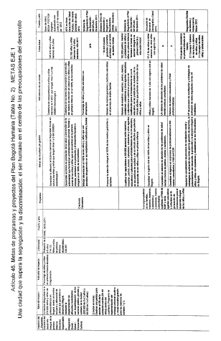
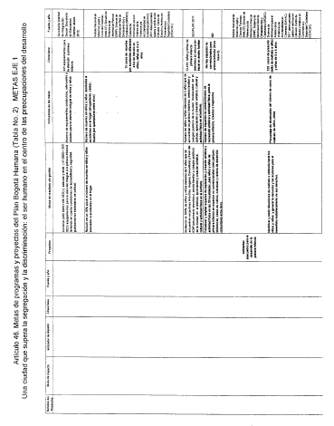
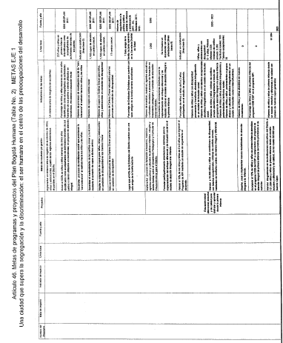
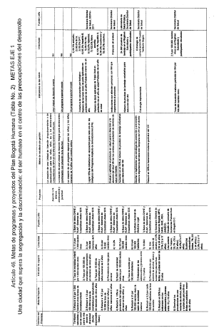
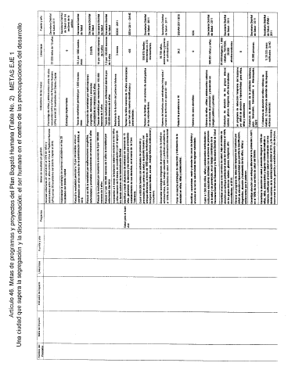
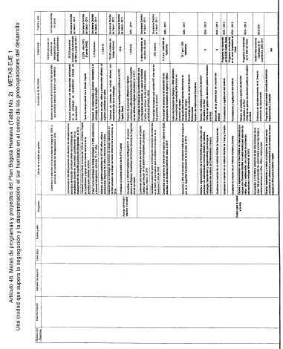
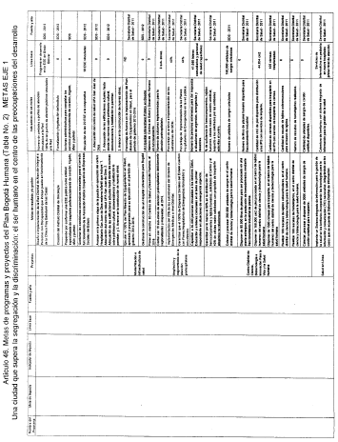
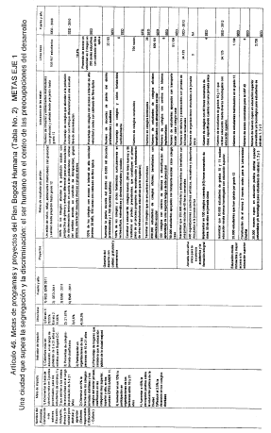
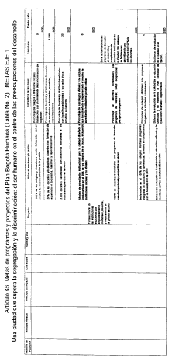
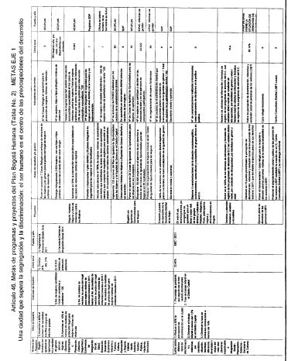
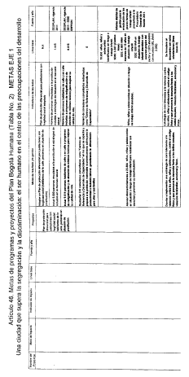
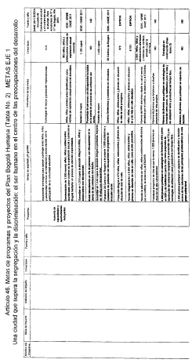
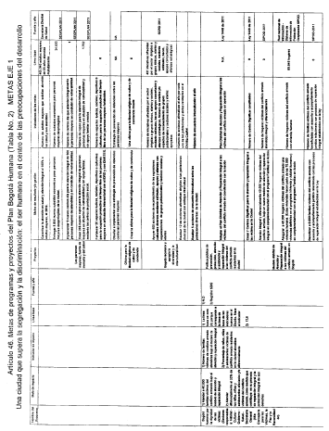
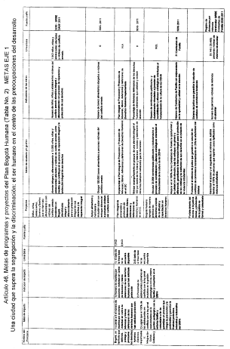
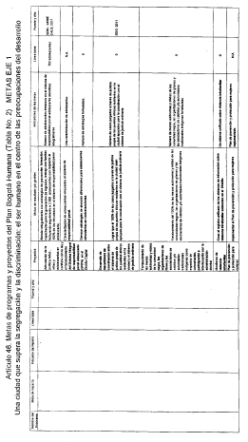
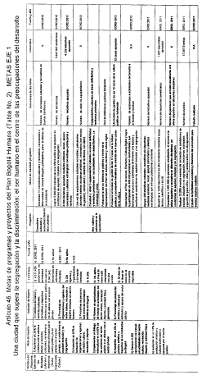
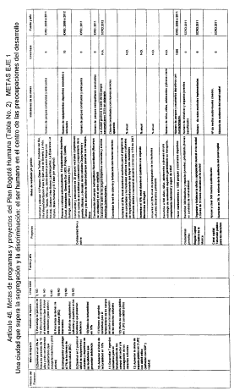
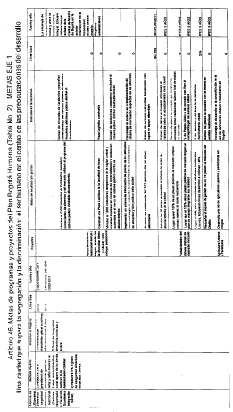
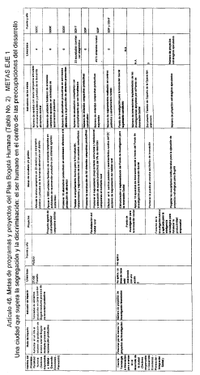
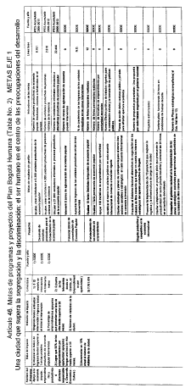
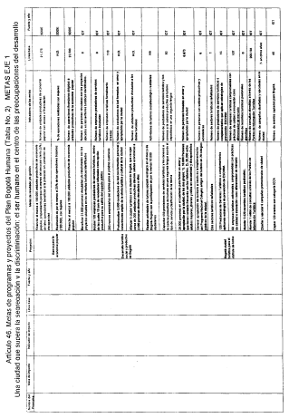
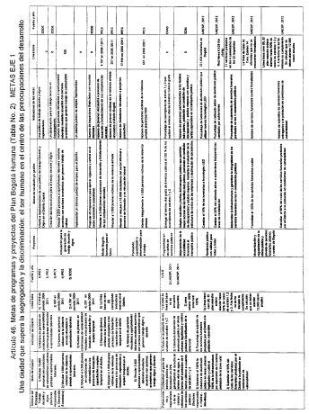
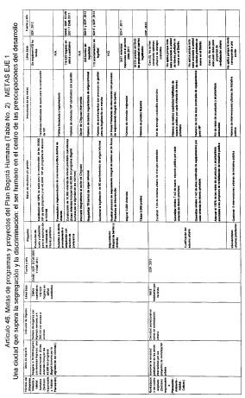
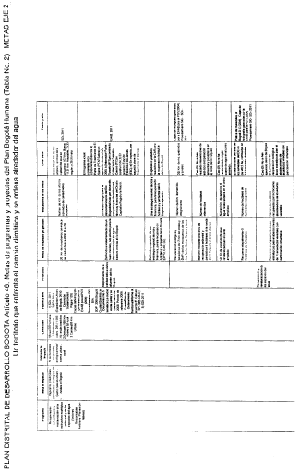
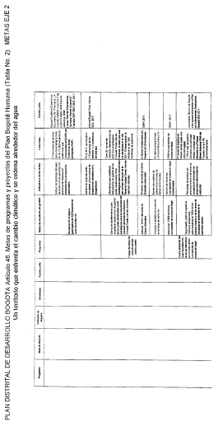
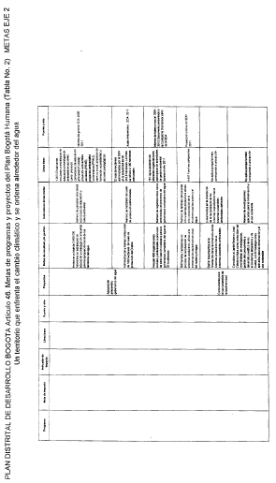
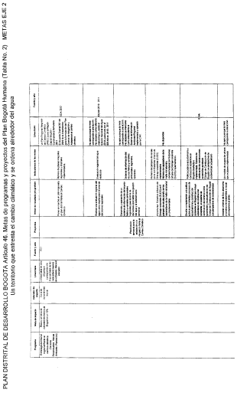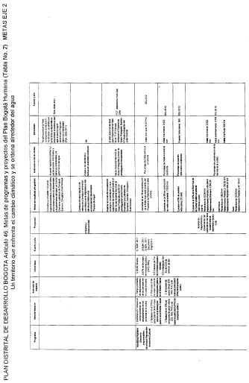
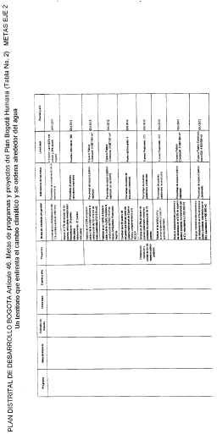
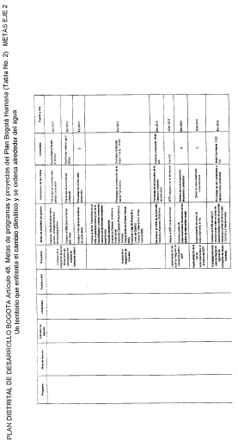
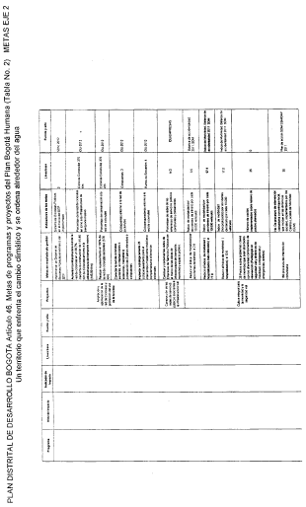
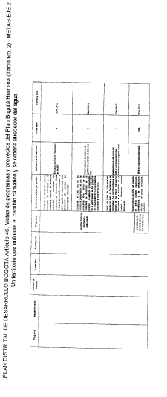
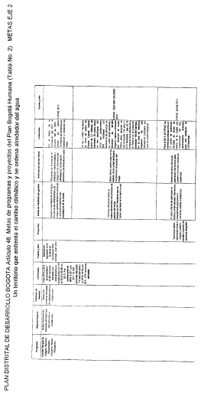
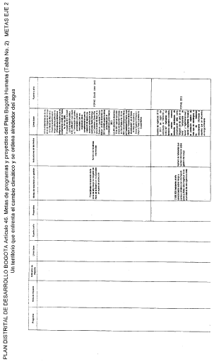
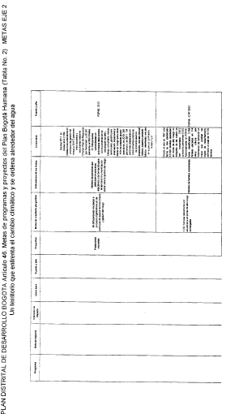
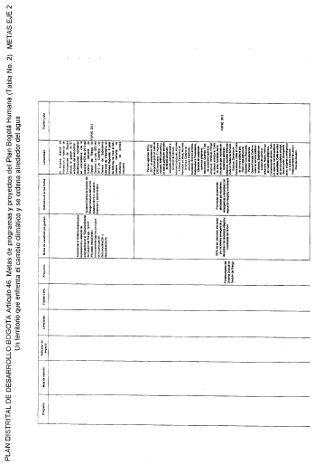
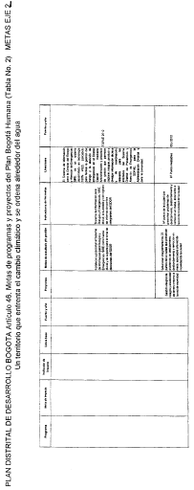
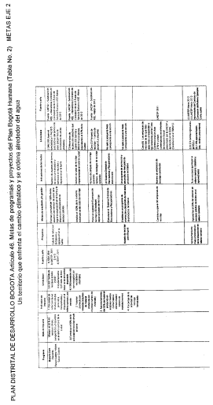
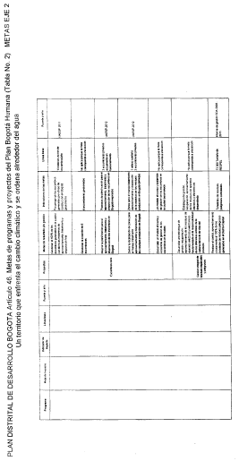
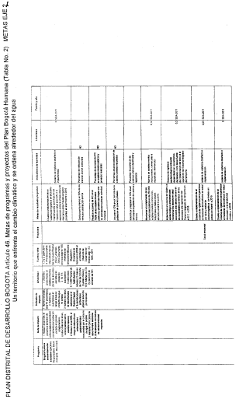
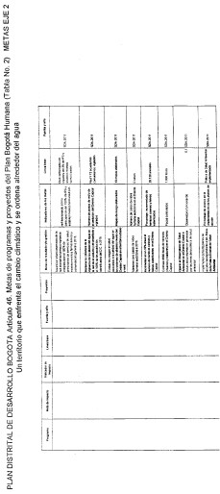
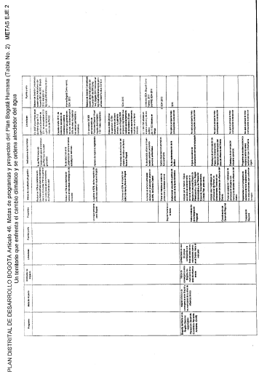
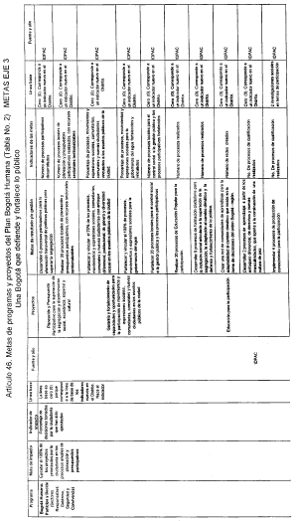
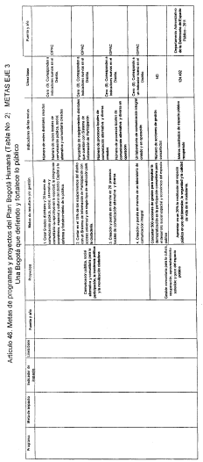
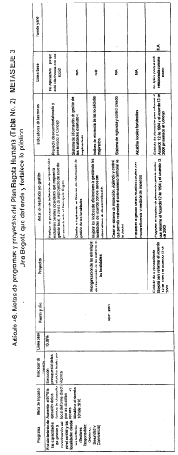
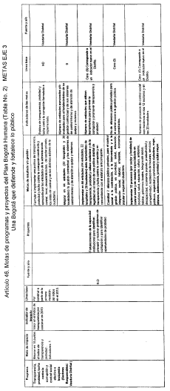
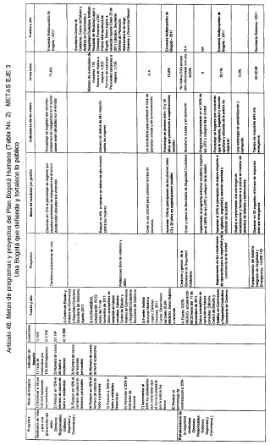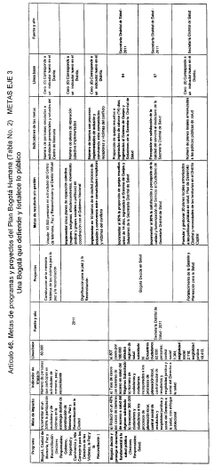
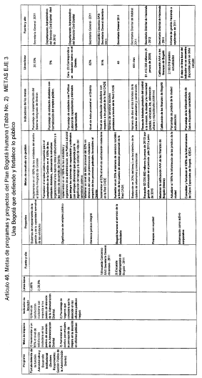
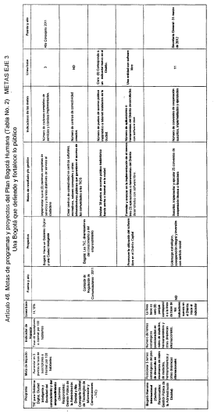
Parte II
Plan de inversiones
Capítulo V
Estrategia financiera del Plan
Artículo 47. Definición y alcance
La prioridad del Plan de Desarrollo Bogotá Humana es fortalecer las inversiones de carácter social para mejorar la calidad de vida de la ciudadanía, en especial de quienes sufren condiciones particulares de exclusión. En este sentido, los objetivos y políticas fijadas en el presente Plan, contribuirán a la disminución de la segregación socio-económica y a brindar más y mejores oportunidades a través de acciones con enfoque diferencial, poblacional y de género que permitan llegar a todos los territorios y poblaciones.
Artículo 48. Objetivos.
1. Fortalecer la gestión gerencial de la hacienda pública y el desarrollo de mecanismos para potencializar los ingresos existentes, buscando implementar nuevas fuentes de ingreso de carácter permanente.
2. Optimizar el gasto público distrital, asignando y ejecutando eficientemente los recursos en la inversión para garantizar una base fiscal sólida en el mediano plazo.
3. Vincular de manera directa la participación ciudadana en la asignación del gasto, en la territorialización de las acciones públicas y la puesta en marcha de mecanismos, instituciones e instrumentos de construcción de democracia participativa que signifiquen poder ciudadano desde la base social, sus territorios y sus organizaciones.
4. Fomentar la confianza del contribuyente con la institucionalidad tributaria como pilar fundamental. El sistema impositivo debe atender plenamente los principios constitucionales de progresividad, equidad y eficiencia que garanticen la legitimidad frente al ciudadano del sistema tributario de la ciudad.
Artículo 49. Estrategias
1. Fortalecer la Secretaría Distrital de Hacienda, haciéndola más eficiente, generando un recaudo más justo y equitativo, mediante la modernización del sistema tributario distrital.
2. Fortalecer los procesos asociados al Modelo de Gestión Tributario, tendientes a reducir los niveles de evasión y morosidad en el Distrito Capital.
3. Simplificar los trámites tributarios, utilizando instrumentos tecnológicos, que respondan a las necesidades de los contribuyentes.
4. Proporcionar reglas claras entre la Administración Tributaria y los contribuyentes, con marcos jurídicos justos, sencillos y eficientes.
Artículo 50. Financiación.
La estrategia financiera de la Administración Distrital para la financiación del Plan de Desarrollo Económico, Social, Ambiental y de Obras Públicas para Bogotá D.C., 2012-2016 "Bogotá Humana", incluye recursos tanto de la Administración Central Distrital como de la Administración Descentralizada. Los recursos dispuestos para tal fin ascienden a $61.147.156 millones en pesos constante de 2012. De los cuales $43.234.956 millones corresponden a la Administración Central; $6.230.496 a Establecimiento Públicos, incluida Universidad Distrital y Unidades Administrativas Especiales; $5.239.137 a Empresas Industriales Comerciales y de Servicios Públicos; $150.000 millones a Empresas Sociales del Estado; $2.692.568 millones a Fondos de Desarrollo Local; y $3.600.000 millones a capital privado. Los recursos de las Empresas incluyen las transferencias recibidas de la Administración Central y los recursos de los Fondos de Desarrollo Local son la parte que de los ingresos corrientes de la Administración Central deben ser ejecutados por las localidades.
El plan financiero de la Administración Central involucra los ingresos corrientes estimados para el período de acuerdo con las expectativas económicas sobre la ciudad, las transferencias de la Nación correspondientes al Sistema General de Participaciones y los recursos de capital, en donde se destacan las utilidades de las Empresas y los rendimientos financieros generados por el portafolio de la Tesorería Distrital.
Por su parte, los recursos del sector descentralizado involucran recursos disponibles para inversión proveniente de los ingresos por venta de servicios de la Empresa de Acueducto y Alcantarillado, de Transmilenio, y de los Establecimientos Públicos. Estos últimos administran un importante volumen de recursos provenientes de rentas contractuales, participaciones, especialmente rentas cedidas para salud, transferencias de la Nación (Fosyga), y contribución de valorización para obras administrada por el Instituto de Desarrollo Urbano.
Adicionalmente la Administración ha previsto la gestión de un importante volumen de nuevos recursos para la financiación del Plan, provenientes de la modernización tributaria de la ciudad, de la participación del capital privado en proyectos de infraestructura vial y revitalización del centro de la ciudad, de la Nación y del crédito. Esto último considerando que la deuda pública de la Administración Central es baja y los indicadores de sostenibilidad y de solvencia muestran un importante espacio para tomar deuda.
En cuanto a la modernización tributaria prevista, aborda cambios de estructura principalmente en los impuestos de predial e ICA e involucra nuevos conceptos como son las tasas por congestión, y el otorgamiento de mayores derechos de edificabilidad en el proceso de densificación urbana que necesariamente debe abordar la planeación del territorio. Por su parte, se espera una significativa participación de la Nación en la financiación de este Plan. Es así como de acuerdo con las premisas del Plan de Desarrollo del Gobierno Nacional y de los compromisos ya adquiridos por la Nación sobre la infraestructura de movilidad, se espera recibir recursos para infancia, vivienda y movilidad.
Bogotá Humana es de gran importancia porque vincula de manera directa la participación ciudadana en la asignación del gasto, en la territorialización de las acciones públicas y la puesta en marcha de mecanismos, instituciones e instrumentos de construcción de democracia participativa que signifiquen poder ciudadano desde la base social, sus territorios y sus organizaciones. Todos estos propósitos implican fortalecer la acción distrital acercando la Administración Pública a la capacidad decisoria de los ciudadanos en la asignación de los recursos para proyectos que son de naturaleza eminentemente micro-territorial. Así, el esquema de presupuestos participativos aquí contemplados, fortalecen el rol de la Administración Distrital y su relación directa con la ciudadanía, haciéndolo partícipe de los beneficios del desarrollo local de la ciudad.
Artículo 51. Optimización de los ingresos tributarios.
La confianza en la institucionalidad del esquema tributario es pilar fundamental de la relación de la Administración Tributaria con el contribuyente, en este sentido, el sistema impositivo debe atender plenamente los principios constitucionales de progresividad, equidad y eficiencia que garanticen la legitimidad frente al ciudadano del sistema tributario de la Ciudad.
Para ello se impulsará la modernización y racionalización de los tributos del Distrito, no sólo en el marco local, sino a nivel nacional, mediante el liderazgo regional con las diferentes ciudades del país, donde la coordinación fiscal se materialice en propuestas y acciones concretas desde el ámbito regional para fortalecer los fiscos locales.
En este contexto de modernización y racionalización de la Administración Tributaria Distrital durante el período 2012 – 2016, contará con un rol activo y propositivo en la política fiscal, garante del adecuado flujo del recaudo tributario que respalde la sostenibilidad financiera del Distrito a partir de la justa aplicación de los principios constitucionales, basados en la aplicación de un modelo de gestión tributario simple, equitativo, respetuoso, transparente y progresivo, que gestione los recursos por ingresos de los tributos acordes con la realidad económica de la ciudad.
Para dinamizar la administración de los diferentes impuestos de la ciudad, además de los elementos considerados en el Modelo de Gestión Tributaria: Seguridad jurídica, inteligencia tributaria, control fiscal, servicio y educación fiscal, desarrollo organizacional y el sistema de información tributaria, se contempla un marco estratégico en la Administración Tributaria Distrital basado en la simplificación, unificación, masificación, automatización e innovación en el ciclo continuo de auto aprendizaje asociado a los procesos tributarios. Con la articulación adecuada de todos estos elementos, el contribuyente evidenciará la fortaleza institucional de la Administración Tributaria Distrital como órgano administrador y fiscalizador de los tributos en la ciudad.
Como eje estratégico del Plan, se fomentará el cumplimiento voluntario de las obligaciones tributarias formales y sustanciales de los tributos por parte de los ciudadanos y ciudadanas capitalinas. El impulso al cumplimiento voluntario comprende un conjunto de acciones que se traducirán en facilidades recibidas por la ciudadanía, que le permitirán simplificar su declaración y pago de los tributos con el propósito de reducir los costos de transacción asociados en que incurren tanto el contribuyente como la Administración Tributaria.
Dentro de los frentes de modernización se cuenta con: i) Modernización del Sistema Tributario, ii) Modernización del Sistema de Control y Cobro Tributario y, iii) Modernización del Sistema de Servicio al Contribuyente.
i) Modernización del Sistema Tributario.
Garantizando la seguridad jurídica del sistema tributario, las iniciativas de modernización, simplificación y racionalización de los tributos distritales buscarán fomentar el cumplimiento de la obligación tributaria bajo la premisa de un Sistema Tributario que responda a los principios de equidad, eficiencia y progresividad.
Con un sistema tributario moderno la seguridad jurídica se constituye en un factor de estabilidad institucional al proporcionar reglas claras entre la Administración Tributaria y los contribuyentes, con marcos jurídicos justos, sencillos y eficientes donde se garantiza el debido proceso y se promueve el cumplimiento oportuno de las obligaciones tributarias.
La mejora de la estructura tributaria en términos de progresividad, equidad, simplicidad, y eficiencia es factor determinante en la obtención de los recursos necesarios para la financiación de los programas y proyectos contemplados en el presente Plan de Desarrollo y se constituye en factor relevante para mejorar la competitividad de la ciudad en el contexto internacional.
La modernización del Sistema Tributario, que permitirá lograr recursos adicionales y frescos por $2,8 billones a precios corrientes, comprende ajustes en el Impuesto Predial Unificado, Impuesto de Industria y Comercio, plusvalías, derechos de edificabilidad, por congestión y parqueo en vía. Los recursos fiscales obtenidos adicionalmente se destinaran prioritariamente a atención integral de las víctimas, primera infancia, jornada educativa extendida y cobertura universal en salud.
Modernización del impuesto Predial Unificado
En materia de Impuesto Predial Unificado se desarrollará el marco normativo contenido en la ley 1450 de 2011, buscando garantizar la progresividad, la equidad y justicia del tributo. En este sentido, se propondrán modificaciones en el impuesto, de tal manera que se mejoren los criterios de asignación tarifaria y se racionalicen los beneficios tributarios, haciéndolos más compatibles con la capacidad de pago de la población y la estructura productiva de la ciudad.
Modernización de la estructura y gestión del Impuesto de Industria y Comercio
La administración distrital realizará la modernización del ICA atendiendo los principios de simplicidad, eficiencia, y progresividad, para lo cual propondrá modificaciones a la estructura de imposición y el período de pago para los pequeños contribuyentes, entre otros. Acorde con las competencias legales, la administración distrital revisará las exenciones vigentes y los términos de las mismas.
Otras modificaciones
Con el propósito de ser consecuentes con el modelo de ciudad propuesto en el Plan de Desarrollo, se hará uso del mecanismo de certificados de derechos de construcción, de derechos de edificabilidad y la creación de tasas por congestión y parqueo en vía. En particular, para el primer mecanismo, se impulsarán los elementos normativos de regulación para el intercambio de suelos por derechos de edificabilidad. Dar cumplimiento a la Ley 1430 de 2010 y 1489 de 2011.
Parágrafo. Los instrumentos contenidos en este artículo serán objeto de acuerdos que serán expedidos por el Concejo de Bogotá en lo de su competencia.
ii) Modernización del Sistema de Control y Cobro Tributario.
Se adoptarán lógicas de control tributario con base en la dinámica de los contribuyentes y el entorno económico de la ciudad, con un manejo inteligente de la información. En este contexto, se complementarán las diferentes técnicas de detección y control de la evasión y morosidad en la ciudad con la implementación de la calificación, perfilamiento, caracterización y predicción de las obligaciones tributarias, para fortalecer los procesos asociados al modelo de gestión tributario, tendientes a reducir los niveles de evasión y morosidad en el Distrito.
Para este fin, la coordinación fiscal territorial con otras administraciones tributarias será determinante en la adopción de lógicas de control, monitoreo y seguimiento fiscal de los contribuyentes que cuentan con operaciones económicas o hechos gravados en diferentes jurisdicciones territoriales del país.
iii) Modernización del Sistema de Servicio al Contribuyente.
La modernización implica un sistema de servicio al contribuyente con un respaldo instrumental en tecnologías de información y comunicaciones, en calidad, oportunidad, seguridad y transparencia, que satisfaga y corresponda con las necesidades de los contribuyentes y ciudadanos y los procesos de servicio, inteligencia, y control tributarios de la Administración Tributaria Distrital.
Artículo 52. Otros ingresos.
La consecución de recursos adicionales a los tributarios, se efectuará a través del fortalecimiento de los ingresos no tributarios y de los recursos propios de las entidades descentralizadas, de la participación y convenios entre el sector público y el privado, convenios con las localidades, con los entes territoriales y la Nación con lo cual se complementará la financiación requerida para la ejecución de proyectos de desarrollo económico, social y ambiental, en concordancia con la definición de políticas, metas y prioridades del Plan de Desarrollo.
a. Fortalecimientos de ingresos no tributarios y recursos de entidades descentralizadas. Se fortalecerá e intensificará la gestión y fiscalización de los ingresos no tributarios para incrementar el recaudo de aquellos recursos que son de carácter permanente.
De otra parte, los Establecimientos Públicos, las Empresas Industriales y Comerciales del orden distrital y las Empresas Sociales del Estado, fortalecerán la gestión de sus recursos propios y el cobro de cartera a través de acciones que evidencien una mejor gestión de recaudo, seguimiento y cobro. Igualmente, se diseñarán estrategias que permitan la sustitución de activos que contribuyan a la financiación del Plan de Desarrollo.
b. Alianzas para la gobernabilidad. El Gobierno Distrital efectuará alianzas con otros entes territoriales y la Nación, con el fin de gestionar recursos y reformas que permitan esquemas de reciprocidad Bogotá- Nación - Región, así como también por el establecimiento de acuerdos fiscales de cooperación que potencialicen la inversión en el territorio.
Así, tanto los recursos resultado de la gestión conjunta, como los de la cofinanciación del nivel nacional, permitirán financiar los proyectos estratégicos del Plan de Desarrollo Bogotá Humana, enfocados especialmente a la Atención Integral de la Primera Infancia AIPI, a la atención de población en situación de desplazamiento, a la atención, asistencia y reparación integral a las víctimas del conflicto armado interno de conformidad con la Ley 1448 de 2011 y los subsidios para vivienda de interés social prioritaria, aspectos contemplados en la Ley 1450 de 2011 "Por la cual se expide el Plan Nacional de Desarrollo, 2010 – 2014", así como para el Sistema Integrado de Transporte Público Masivo mediante el esquema de cofinanciación Nación (70%) – Distrito (30%), aspecto contemplado tanto en el Plan Nacional de Desarrollo, la Ley 310 de 1996 y el Documento Conpes 3677 de 2010.
c. Gestión local conjunta: La definición de las prioridades de inversión con recursos de los Fondos de Desarrollo Local (FDL), incluye todos los campos de la Administración Distrital que tengan alcance vecinal-local; por ello, se establecerán mecanismos de cofinanciación con recursos desde lo local, que garanticen el financiamiento de proyectos de carácter social, con cobertura en todo el territorio, involucrando la participación de la ciudadanía en la definición de los mismos. Esto implica una asignación del presupuesto basada en criterios de distribución territorial de la inversión en todos los niveles de ciudad y un mayor énfasis al soporte territorial de la planeación económica y social y de la programación de inversiones, guardando coherencia de la planeación tanto el nivel local como en el Distrital.
d. Participación Público – Privada y Cooperación: la participación del sector privado y la cooperación se constituirán como mecanismos de cofinanciación de las inversiones de carácter estratégico, para lo cual se intensificará la gestión conjunta con el sector privado y sectores económicos, en la financiación de programas que permitan integrar el desarrollo, avanzando hacia un modelo sostenible de ciudad.
Artículo 53. Optimización del gasto y asignación eficiente de recursos.
Se efectuará una revisión, análisis y depuración del gasto recurrente actual, que permita liberar espacio presupuestal para las nuevas inversiones del Plan de Desarrollo Bogotá Humana y se convierta en un factor de decisión en la priorización del presupuesto.
Así mismo, se realizará un análisis del impacto de la inversión y se asignarán los recursos con base en resultados. Esto permitirá fortalecer una gestión gerencial que potencialice el logro de los objetivos y metas propuestas en el Plan.
De otra parte, se implementarán estrategias orientadas a la eliminación de duplicidades a nivel distrital y el logro de economías de escala, lo que permitirá complementar las estrategias de asignación eficiente de los recursos públicos.
Para ello, es fundamental fortalecer el seguimiento a la ejecución presupuestal, así como las herramientas que permiten dicho seguimiento. Por lo tanto, con el liderazgo de la Alta Consejería para las TIC’S, se realizará la gestión necesaria para que todas las entidades que conforman el Presupuesto Anual Distrital (Administración Central, Establecimientos Públicos, Organismo de Control y Ente Autónomo), los Fondos de Desarrollo Local y las Empresas Sociales del Estado, registren en línea las transacciones presupuestales en el Sistema de Presupuesto Distrital PREDIS, administrado por la Secretaría Distrital de Hacienda. Las Empresas Industriales y Comerciales del orden distrital deberán registrar en PREDIS esta información dentro de los cinco primeros días hábiles del siguiente mes.
Artículo 54. Bienes en dación de pago.
La administración distrital, a través de la Secretaría de Hacienda, podrá enajenar los bienes muebles, incluidos títulos valores y activos financieros, recibidos en dación en pago, cesión y/o adjudicación de bienes, cuyo producto se destinará a complementar la financiación de los objetivos de inversión previstos en el plan de desarrollo.
Artículo 55. Depuración de cartera.
En términos de eficiencia institucional, se deberán implementar planes de depuración y saneamiento de cartera de cualquier índole a cargo de las entidades distritales, mediante la provisión y castigo de la misma, en los casos en que se determine su difícil cobro o cuando se compruebe que la relación costo – beneficio sea desfavorable para las finanzas distritales.
Artículo 56. Endeudamiento.
Para la financiación de las inversiones previstas en el Plan de Desarrollo Bogotá Humana, se prevé un endeudamiento de $4,3 billones a precios constantes de 2012, de esta manera el saldo de la deuda alcanzaría el 2,4% del PIB de la ciudad, para el año 2016. Para ello se presentará al Honorable Concejo Distrital un cupo de endeudamiento global y flexible que complemente los cupos ya aprobados y permita la continuidad de los proyectos financiados con los mismos. El nuevo endeudamiento cumple con los requerimientos de sostenibilidad definidos en la Ley 358 de 1997, particularmente frente a los indicadores de solvencia, que establece un límite del 80% del saldo de la deuda sobre los ingresos corrientes, y el de liquidez, que fija un nivel máximo del 40% de los intereses sobre el ahorro corriente.
Para ello, el Gobierno Distrital diseñará una estructura de endeudamiento que responda a los principios de oportunidad, sostenibilidad y eficiencia, mediante la combinación de diversas modalidades financieras que permitan desarrollar la capacidad del Distrito para obtener financiamiento en los mercados internacional y doméstico y que, adicionalmente garanticen un adecuado manejo del perfil de vencimientos, al menor costo posible y con la menor exposición a los riesgos que afecten la deuda distrital. En aras de la transparencia y fortalecimiento de lo público, se mantendrá en la página Web de la Secretaría Distrital de Hacienda, la información de carácter público relacionada.
Así mismo, los desembolsos dependerán de las necesidades de caja y los flujos de pagos de los proyectos. En este orden de ideas, se prevé que los desembolsos se concentrarán en los últimos dos años del Gobierno.
Parágrafo. El cupo de endeudamiento será presentado como proyecto de acuerdo para su respectivo trámite en el Concejo de Bogotá.
Artículo 57. Ejecución
Los recursos disponibles para la ejecución del Plan de Inversiones dependerán de la implementación de las acciones planteadas en la estrategia financiera del Plan. En el evento que los ingresos proyectados no alcancen los niveles aquí establecidos, el Gobierno Distrital tendrá que ajustar el plan de inversiones a los recursos disponibles a través del Marco Fiscal de Mediano Plazo y los presupuestos anuales, para lo cual considerará la importancia que cada programa tenga en las inversiones de los sectores afectados por el recaudo insuficiente de las fuentes de ingreso y los niveles y capacidad de ejecución de las entidades, promoviendo así la asignación eficiente de los recursos y su impacto en los niveles de gasto.
PLAN PLURIANUAL DE INVERSIONES 2012 - 2016
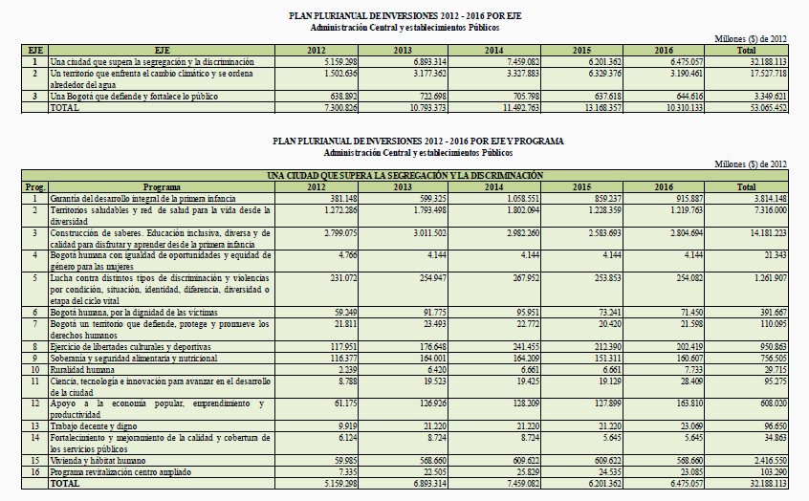
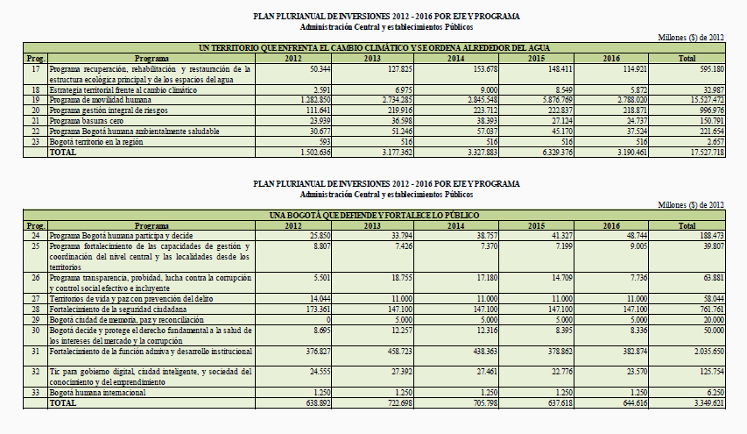
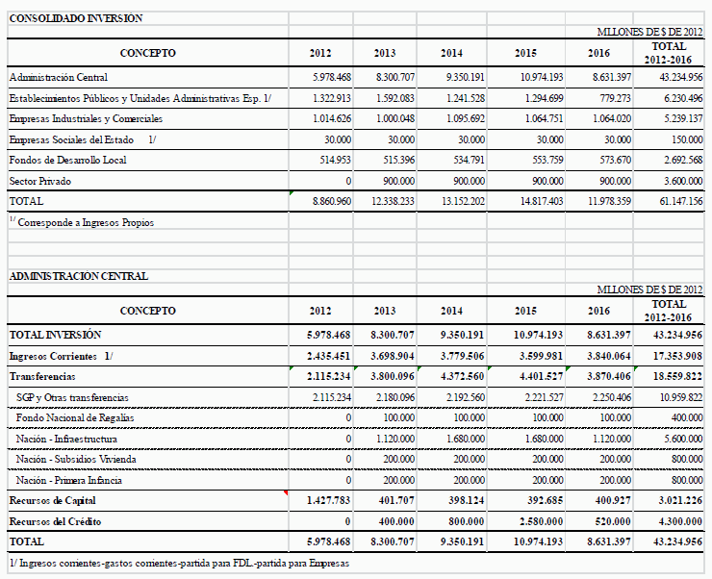
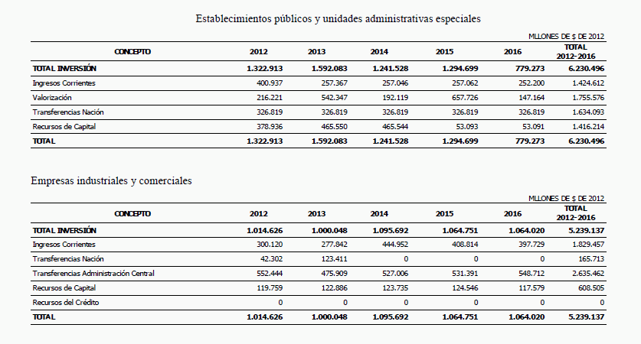
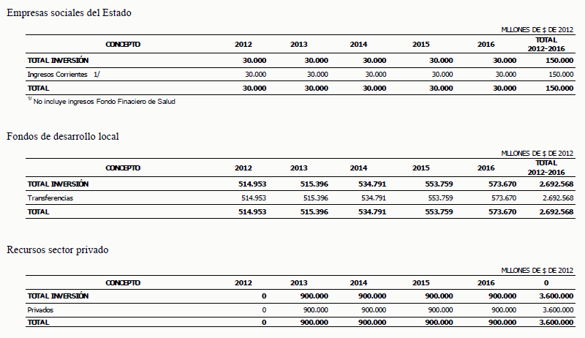
Parte III
Capítulo VI
Programa de ejecución
Artículo 58. Programa de ejecución plan de desarrollo económico, social, ambiental y de obras públicas para Bogotá distrito capital 2012-2016.
En cumplimiento del artículo 18 de la Ley 388 de 1997 a continuación se señalan las actuaciones previstas en el plan de ordenamiento o en los instrumentos que lo desarrollan, que serán ejecutadas de manera priorizada durante la vigencia del Plan de Desarrollo Bogotá Humana en infraestructura de transporte, servicios públicos domiciliarios, vivienda de interés prioritario, incluido el urbanismo, la programación de actividades, las entidades responsables, de conformidad con los recursos que se asignan en este mismo Plan.
Adicionalmente se señala el suelo necesario para atender la demanda de vivienda de interés prioritario o los programas de mejoramiento integral, los instrumentos para su ejecución pública o privada, y particularmente los instrumentos de gestión del suelo, incluida la declaratoria de interés prioritario sujeta a venta forzosa en pública subasta.
Artículo 59. Proyectos de infraestructura de movilidad priorizados para ejecutar durante la vigencia del Plan de Desarrollo Bogotá Humana.
Los proyectos de infraestructura de movilidad que se ejecutarán prioritariamente durante la vigencia del plan de desarrollo Bogotá Humana y que se articularán al programa de revitalización del centro ampliado y de vivienda y hábitat humano se dividen en dos tipos:
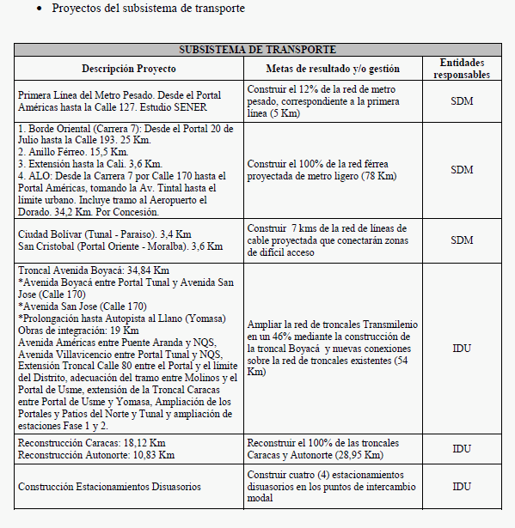
Proyectos del subsistema vial (vías arterias, intermedias y locales, puentes vehiculares y vías rurales) que tienen por finalidad resolver las condiciones generales de movilidad en la ciudad son:
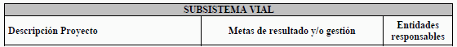
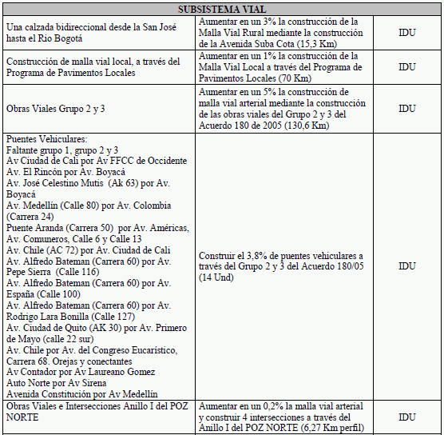
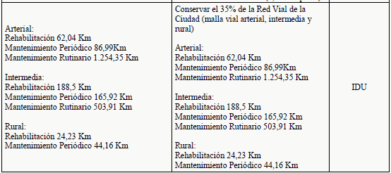
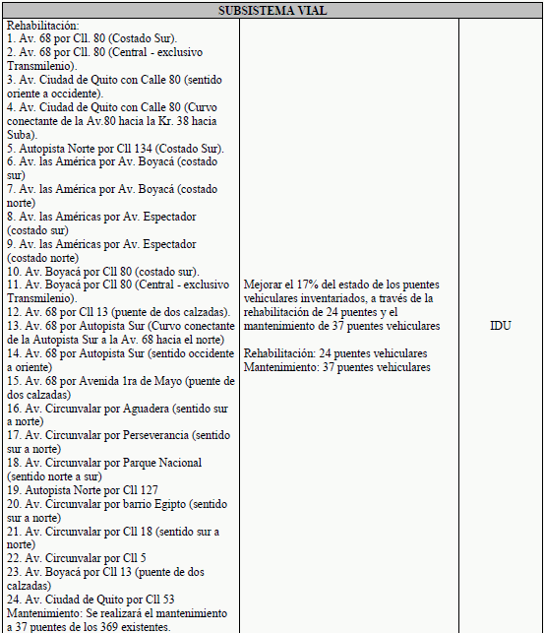
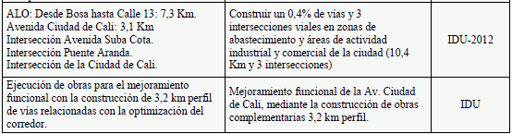
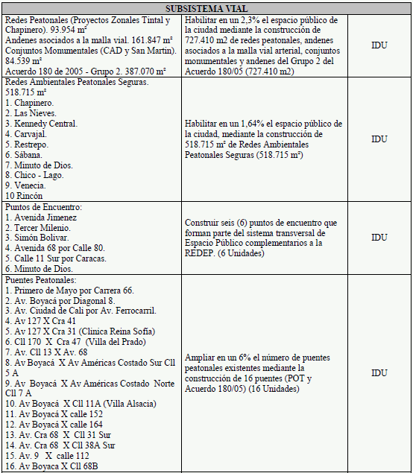
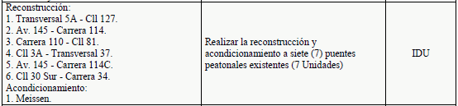
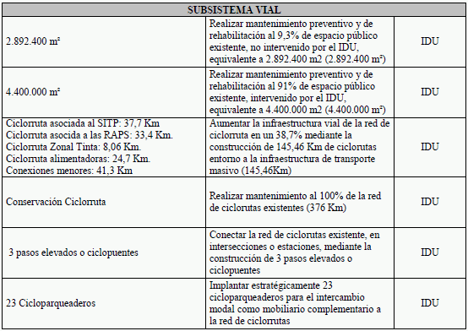
Nota 1: La administración adelantará los estudios para la construcción de la Avenida Longitudinal de Occidente (ALO) desde el Portal las Américas hasta la Avenida San José de Bavaria (calle 170) en modo férreo, sujeta a la estructuración de una concesión.
Nota 2: Se estudiarán y gestionarán las alternativas para la conexión del sistema vial de la ciudad con el proyecto de la avenida perimetral de oriente.
Nota 3: Se realizarán los estudios y diseños de la troncal Avenida 68 de Transmilenio y se iniciará su ejecución supedita.
Tabla de proyectos del subsistema vial (vías arterias, intermedias y locales, puentes vehiculares y vías rurales) (Obras viales grupo 2 y 3)
Acuerdo 180 de 2005
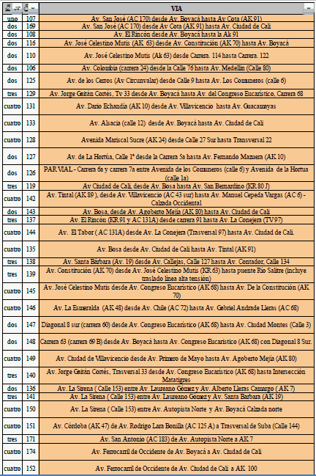
Los programas y proyectos del subsistema transporte (sistema de ciclorrutas) que tienen por finalidad resolver las condiciones generales de movilidad en la ciudad son:
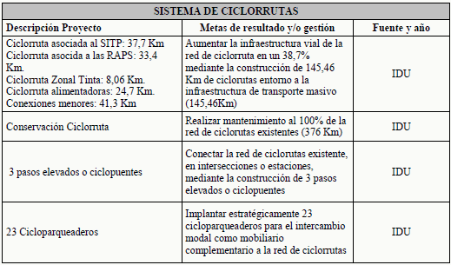
Parágrafo. Con el fin de armonizar los programas y proyectos del presente plan de desarrollo con los planes de obras de los acuerdos 180 de 2005 y 451 de 2010, la administración podrá presentar un proyecto de acuerdo al Concejo de la ciudad, que responda a criterios de capacidad de pago, eficiencia, beneficio y equidad, acorde con el modelo de desarrollo de la ciudad.
Artículo 60. Proyectos de infraestructura de acueducto y alcantarillado priorizados.
Los principales proyectos que se ejecutarán para servir de soporte al programa de revitalización del centro ampliado serán:
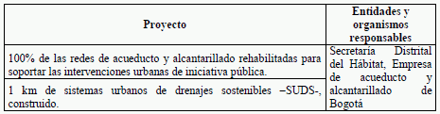
Artículo 61. Proyectos de mejoramiento integral de barrios y vivienda, y gestión del riesgo.
Los principales proyectos integrales que se ejecutarán durante la vigencia del plan de desarrollo Bogotá Humana que servirán de soporte a estos proyectos, son:
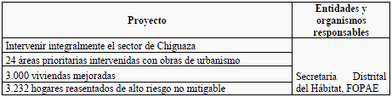
Artículo 62. Proyectos vinculados al programa de recuperación de la estructura ecológica principal y de los espacios del agua.
Los principales proyectos que se ejecutarán durante la vigencia del plan de desarrollo Bogotá Humana que servirán para la recuperación de espacios del agua y de la estructura ecológica principal, son:
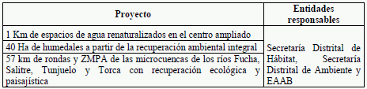
Artículo 63.- Ámbito del centro ampliado.
El centro ampliado que aparece en el plano anexo No. 1 tiene como finalidad exclusiva señalar de manea indicativa la zona de la ciudad donde se priorizarán las acciones del programa de revitalización en la modalidad de producción de vivienda nueva. De conformidad con lo planteado en el Plan de Desarrollo se buscará ejecutar en este ámbito, actuaciones integrales de infraestructura, equipamientos y áreas verdes, que se desarrollarán en concordancia con lo previsto en el plan de ordenamiento territorial y los instrumentos que lo desarrollan. Para cumplir este objetivo se formularán planes parciales u otros instrumentos de planificación de iniciativa pública, que faciliten el desarrollo del suelo y sirvan de soporte a la implementación de proyectos coordinados por el sector Hábitat o de intervenciones puntuales en un marco de planeación e intervención integral, que conjuntamente con la producción de vivienda de interés prioritario incluirá la construcción de equipamientos y la generación de espacio público previstos en otros programas de este Plan.
Artículo 64. Suelo requerido para VIP.
Teniendo en cuenta que la meta para la producción de vivienda de interés prioritario es de 70.000 unidades, se estima que la necesidad de suelo para albergar estas viviendas es de 470 hectáreas, calculada con base en una densidad promedio de 150 viviendas por hectárea bruta, que incluye, por tanto, el suelo destinado a parques, equipamientos y vías locales. Por lo menos la mitad de estas viviendas de interés prioritario serán construidas en el ámbito del centro ampliado.
Artículo 65. Instrumentos para asegurar el suelo y la ejecución del programa de vivienda y hábitat humanos.
Los mecanismos normativos y de gestión que servirán de base para la producción de vivienda de interés prioritario son:
1. Calificación y localización de terrenos para la construcción de viviendas de interés social y establecimiento de porcentajes obligatorios de vivienda de interés prioritario.
2. Declaratoria de desarrollo y construcción prioritarios
3. Utilización de bienes fiscales distritales
4. Financiación de redes de acueducto y alcantarillado y espacio público
5. Actuación asociada con participación y protección de los propietarios originales
6. Derecho de preferencia
Artículo 66. Calificación y localización de terrenos y porcentajes obligatorios para la construcción de vivienda de interés prioritario.
De acuerdo con los artículos 8º, 18 y 92 de la Ley 388 de 1997, y otras normas que los complementen o desarrollen, será obligatorio destinar a la construcción efectiva de vivienda de interés prioritario los porcentajes de suelo que a continuación se establecen en suelos de expansión urbana y en suelos urbanos con tratamiento de desarrollo y de renovación urbana, sin perjuicio de que se puedan localizar en otras zonas de la ciudad y en cualquier tipo de tratamiento, excluidos los de conservación y los usos industriales y dotacionales. Aplica a todos aquellos terrenos donde se vaya a tramitar licencias de obra nueva, mediante cualquiera de los instrumentos o alternativas previstas en el plan de ordenamiento territorial. Esta obligación no afecta a aquellas construcciones ya existentes que permanezcan en su estado actual.
La vivienda de interés prioritario estará localizada en toda la ciudad y para ello se establecen los siguientes porcentajes obligatorios:
1. Durante el primer año contado a partir de la entrada en vigencia de la reglamentación que expida la administración distrital en un 20% del suelo útil de cualquier proyecto se construirá vivienda de interés prioritario.
2. A partir del segundo año se destinará y construirá un 30% del suelo útil.
Estos porcentajes obligatorios podrán ser cumplidos mediante las siguientes alternativas:
1. En el mismo proyecto: Cuando la exigencia se cumpla al interior del mismo proyecto quedará claramente señalado el porcentaje obligatorio de suelo en los planos que se aprueben en Curaduría Urbana, donde se identificará la localización y características del suelo donde se construirá la vivienda de interés prioritario.
2. Mediante la construcción en otro proyecto del respectivo porcentaje de suelo: Será posible trasladar el cumplimiento del porcentaje obligatorio de suelo a cualquiera de los proyectos priorizados del programa de revitalización urbana o los que sean aprobados en un futuro por la Secretaría de Hábitat. Para establecer el área destinada a VIP que será objeto de conversión se aplicará la metodología establecida en el literal b) del artículo 42 del Decreto 327 de 2004 o la norma que lo modifique o sustituya. Para otorgar la respectiva licencia de construcción será requisito indispensable acreditar que igualmente se ha otorgado licencia en el proyecto al cual ha sido trasladado.
3. De manera excepcional y cuando el propietario de manera voluntaria lo manifieste a la administración, podrá compensar la obligación mediante un pago en dinero, que se calculará de la siguiente manera: Se establecerá el área objeto de conversión en la forma prevista en el literal anterior y se pagará al valor comercial de los terrenos donde se realizará el proyecto.
Parágrafo. De conformidad con el artículo 49 de la Ley 388 de 1997, para facilitar el reparto equitativo de cargas y beneficios, se podrá implementar un mecanismo de compensación entre terrenos para facilitar el traslado de la edificabilidad obligatoria de VIP entre zonas de la ciudad, que podrá ser administrado mediante encargos fiduciarios, para el cual se podrán utilizar los certificados de derechos de construcción autorizados por el Concejo Distrital en el artículo 8º del Acuerdo 118 de 2003.
Artículo 67. Declaratoria de desarrollo y construcción prioritaria. Con fundamento en el los artículos 52 y siguientes de la Ley 388 de 1997, y con la finalidad de promover la generación de suelo y la construcción de vivienda de interés prioritario en el Distrito Capital, se declara:
1. El desarrollo prioritario de todos los terrenos o inmuebles de propiedad pública o privada localizados en suelo urbano y en los que se prevea el uso residencial como principal, compatible o complementario; sean urbanizables no urbanizados y que no hayan sido objeto de dicha medida previamente.
2. La construcción prioritaria de todos los terrenos o inmuebles localizados en el suelo urbano, sean de propiedad pública o privada, urbanizados no edificados, en los que se prevea el uso residencial como principal, compatible o complementario.
Parágrafo primero. La administración distrital a través de la Secretaría Distrital de Hábitat, en coordinación con la Secretaría Distrital de Planeación, identificará los terrenos a los que se refiere el presente artículo y los listará en resoluciones que serán publicadas en la Gaceta de Urbanismo y Construcción y notificadas a cada uno de los propietarios de los inmuebles. Una vez en firme la Resolución respecto de cada predio en particular, empezará a correr el plazo de que trata el artículo 52 de la ley 388 de 1997.
Parágrafo segundo. La Secretaría Distrital de Hábitat será la encargada de la implementación de la declaratoria de desarrollo prioritario y del proceso de enajenación forzosa o de la expropiación administrativa de que trata el artículo 56 de la Ley 388 de 1997.
Artículo 68. Utilización de bienes fiscales distritales como subsidio en especie o como soporte al desarrollo de proyectos con vivienda de interés prioritaria.
Todas las entidades distritales del sector central o descentralizado podrán transferir a Metrovivienda los bienes fiscales de su propiedad o porciones de ellos, con base en la autorización conferida en el artículo 90 de la Ley 1151 de 2007, cuya vigencia fue ratificada por el artículo 276 de la ley 1450 de 2011.
La destinación de estos bienes será para la construcción de vivienda de interés prioritario de menos de 50 salarios mínimos legales mensuales o de espacio público y equipamientos, para este tipo de vivienda.
Artículo 69. Financiación de redes de acueducto y alcantarillado.
En aquellas zonas donde no exista capacidad remanente de las redes de acueducto alcantarillado la ejecución de proyectos de edificación con usos diferentes a vivienda de interés prioritario y vivienda de interés social quedará sujeta a la financiación total o parcial de la actualización de las redes, mediante un sistema de distribución equitativa de cargas y beneficios establecido en el marco del artículo 36 del Decreto 190 de 2004.
Artículo 70. Actuación asociada con participación y protección de los propietarios originales.
Con el fin de facilitar la participación de los propietarios y poseedores en los proyectos de revitalización que se adelanten en el centro ampliado o en otras zonas de la ciudad, se implementará los mecanismos que faciliten la actuación asociada, donde las restituciones de los aportes en suelo se pagarán con las edificaciones resultantes del proyecto, de conformidad con los artículos 77 y 78 de la Ley 9 de 1989 y el artículo 119 de la Ley 388 de 1997. En concordancia con lo anterior, los propietarios originales tendrán la primera opción de adquisición de los inmuebles resultantes de los proyectos de revitalización.
Artículo 71. Derecho de preferencia a favor de Metrovivienda.
De conformidad con el artículo 73 de la Ley 9 de 1989, Metrovivienda podrá utilizar el derecho de preferencia en los inmuebles que hacen parte de los proyectos priorizados del centro ampliado.
Artículo 72. Instrumentos para la producción pública o privada de proyectos de interés prioritario.
A continuación se identifican los principales instrumentos para la producción de los proyectos de vivienda de interés prioritaria:
1. Asociaciones público privadas.
2. Proyectos auto-gestionados.
3. Diversificación de la escala de los proyectos y de los constructores − apoyo a las medianas y pequeñas empresas −.
4. Desarrollo de nuevas tecnologías de construcción.
5. Almacén de materiales.
Artículo 73. Instrumentos para facilitar el acceso a la vivienda de interés prioritario.
A continuación se identifican los principales instrumentos para facilitar el acceso a la vivienda de interés prioritario:
6. Subsidios distritales en especie
7. Arrendamiento con opción de compra
8. Articulación con subsidios nacionales
9. Acceso a crédito público
Artículo 74. Instrumentos para la ejecución de proyectos de infraestructura pública adelantados por la administración distrital.
1. Sustitución de espacio público. La administración podrá adelantar sustituciones o modificaciones del destino del espacio público para atender las necesidades específicas de los proyectos de infraestructura del Sistema Integrado de Transporte Público, siempre y cuando los espacios sustituidos presenten características mejores o equivalentes.
2. Certificados de derechos de construcción. La administración podrá hacer extensiva la utilización de la transferencia de derechos de construcción, autorizada en el artículo 8º del Acuerdo 118 de 2003, a proyectos de infraestructura vial y para los fines previstos en los artículos 68 de la Ley 9 de 1989 y 50 de la Ley 388 de 1997.
Artículo 75. En cumplimiento de las normas constitucionales y las disposiciones legales sobre la creación y modificación de impuestos, directos o indirectos, tasas, contribuciones, y otros tributos contenidos en el presente Acuerdo, el Alcalde Mayor presentará oportunamente al Concejo Distrital los respectivos proyectos de Acuerdo.
Artículo 76. Vigencia
El presente Acuerdo rige a partir de la fecha de su publicación, deroga y modifica las disposiciones que le sean contrarias.
PUBLÍQUESE Y CÚMPLASE
DARIO FERNANDO CEPEDA | ELBA LIGIA ACOSTA
Presidente | Secretaria General
GUSTAVO FRANCISCO PETRO URREGO
Alcalde Mayor de Bogotá, D.C.
ANEXO 1. PLANO CENTRO AMPLIADO
